TỔNG LIÊN ĐOÀN LAO ĐỘNG VIỆT NAM

**TRƯỜNG ĐẠI HỌC TÔN ĐỨC THẮNG**

**KHOA CÔNG NGHỆ THÔNG TIN**



**LIÊU QUỐC HÀO - 51900064**

**LÊ TẤN KHOA - 51900118**

**XÂY DỰNG WEBSITE AITS VÀ VẬN DỤNG VUEJS VÀ .NET CORE WEB API**

**KIẾN TẬP CÔNG NGHIỆP**

**CHUYÊN NGÀNH KỸ THUẬT PHẦN MỀM**

**THÀNH PHỐ HỒ CHÍ MINH, NĂM 2023**TỔNG LIÊN ĐOÀN LAO ĐỘNG VIỆT NAM

**TRƯỜNG ĐẠI HỌC TÔN ĐỨC THẮNG**

**KHOA CÔNG NGHỆ THÔNG TIN**



**LIÊU QUỐC HÀO - 51900064**

**LÊ TẤN KHOA - 51900118**

**XÂY DỰNG WEBSITE AITS VÀ VẬN DỤNG VUEJS VÀ .NET CORE WEB API**

**KIẾN TẬP CÔNG NGHIỆP**

**CHUYÊN NGÀNH KỸ THUẬT PHẦN MỀM**

Người hướng dẫn

**Nguyễn Lăng Thanh**

**THÀNH PHỐ HỒ CHÍ MINH, NĂM 2023**

**LỜI CẢM ƠN**

Trước hết, chúng tôi muốn được gửi lời cảm ơn chân thành đến các thầy cô của trường đại học Tôn Đức Thắng, Khoa Công nghệ thông tin, Công ty Cổ phần Tin học – Viễn thông Hàng không (Aits) và anh Nguyễn Lăng Thanh.

Trong khoảng thời gian học tập tại trường chúng tôi đã nhận được rất nhiều sự giúp đỡ từ các thầy cô. Sự truyền đạt kiến thức, cảm hứng và tấm gương sáng từ họ đã góp phần lớn vào sự phát triển của chúng tôi. Các thầy cô không chỉ giảng dạy kiến thức mà còn chia sẻ những bài học quý báu về cuộc sống và câu chuyện ý nghĩa. Kiến thức họ truyền đạt không chỉ giới hạn trong sách giáo trình mà còn mở rộng đến những bài học về cuộc sống. Không những ở trường mà khi còn trong thời gian thực tập, quý công ty và anh Thanh đã tạo điều kiện tốt nhất cho chúng tôi hoàn thành công việc mà không gặp khó khăn gì. Từ tận đáy lòng, chúng tôi xin được gửi gắm lời cảm ơn chần thành nhất đến thầy cô và anh Thanh cũng như quý Công ty Cổ phần Tin học – Viễn thông Hàng không (Aits) đã hướng dẫn chúng tôi trong môn Dự án công nghệ thông tin 1.

Trong quá trình thực tập và hoàn thành dự án, chúng tôi đã không thể tránh khỏi các sai lầm, mong rắng quý thầy cô có thể nhận xét, đóng góp ý kiến để chúng tôi có thể tìm hiểu cũng như rút kinh nghiệm cho những lần sau.

Cuối cùng, chúng tôi xin một lần nữa được gửi lời cảm ơn chân thành và mong muốn điều tốt đẹp nhất cho quý thầy cô, anh Thanh và quý công ty vì đã tạo cơ hội để chúng tôi có thể phát triển bản thân, chuẩn bị cho bước tiến vào cuộc sống sau này.

*TP. Hồ Chí Minh, ngày 15 tháng 10 năm 2023*

*Tác giả*

*(Ký tên và ghi rõ họ tên)*

**CÔNG TRÌNH ĐƯỢC HOÀN THÀNH**

**TẠI TRƯỜNG ĐẠI HỌC TÔN ĐỨC THẮNG**

Chúng tôi xin cam đoan đây là công trình nghiên cứu của riêng chúng tôi và được sự hướng dẫn khoa học của anh Nguyễn Lăng Thanh. Các nội dung nghiên cứu, kết quả trong đề tài này là trung thực và chưa công bố dưới bất kỳ hình thức nào trước đây. Những số liệu trong các bảng biểu phục vụ cho việc phân tích, nhận xét, đánh giá được chính tác giả thu thập từ các nguồn khác nhau có ghi rõ trong phần tài liệu tham khảo.

Ngoài ra, trong Dự án còn sử dụng một số nhận xét, đánh giá cũng như số liệu của các tác giả khác, cơ quan tổ chức khác đều có trích dẫn và chú thích nguồn gốc.

**Nếu phát hiện có bất kỳ sự gian lận nào chúng tôi xin hoàn toàn chịu trách nhiệm về nội dung Dự án của mình**. Trường Đại học Tôn Đức Thắng không liên quan đến những vi phạm tác quyền, bản quyền do chúng tôi gây ra trong quá trình thực hiện (nếu có).

*TP. Hồ Chí Minh, ngày 15 tháng 10 năm 2023*

*Tác giả*

*(Ký tên và ghi rõ họ tên)*

**XÂY DỰNG WEBSITE AITS VÀ VẬN DỤNG VUEJS VÀ .NET CORE WEB API**

**TÓM TẮT**

Vue.js và ASP.NET Core Web API cùng nhau tạo nên một giải pháp toàn diện và mạnh mẽ cho việc phát triển ứng dụng web hiện đại. Vue.js, với thiết kế linh hoạt và trực quan, chuyên về phát triển giao diện người dùng động và tương tác. Nó cung cấp khả năng quản lý dữ liệu hiệu quả thông qua khái niệm "data" và chia ứng dụng thành các "components" nhỏ hơn, mỗi cái chứa data, methods, và giao diện người dùng riêng biệt. Điều này không chỉ giúp tổ chức mã nguồn một cách cấu trúc và dễ quản lý mà còn tạo ra trải nghiệm người dùng mượt mà và liên tục.

Mặt khác, ASP.NET Core Web API của Microsoft là nền tảng chính cho phần backend, xử lý logic nghiệp vụ và cơ sở dữ liệu. Được thiết kế để xây dựng các dịch vụ RESTful, nó cho phép xử lý yêu cầu HTTP, hỗ trợ đa dạng các loại dữ liệu và định dạng trả về. Khi kết hợp với Vue.js, ASP.NET Core Web API giúp việc trao đổi dữ liệu giữa client và server trở nên hiệu quả hơn, từ đó tạo ra các ứng dụng single-page applications (SPAs) tương tác cao và đáp ứng nhanh chóng.

Khi xây dựng các trang web như landing page, login, và setting page, ASP.NET Core Web API xử lý các yêu cầu như xác thực người dùng và quản lý tài khoản, trong khi Vue.js phát triển các thành phần giao diện người dùng. Sự kết hợp này không chỉ mang lại khả năng phản hồi nhanh cho ứng dụng mà còn đảm bảo quá trình phát triển và bảo trì được tối ưu hóa.

**MỤC LỤC**

DANH MỤC HÌNH VẼ ix

DANH MỤC BẢNG BIỂU xvii

DANH MỤC CÁC CHỮ VIẾT TẮT xviii

CHƯƠNG 1. TỔNG QUAN ĐỀ TÀI 1

1.1 Đôi nét về công ty 1

1.1.1 Lĩnh vực hoạt động 1

1.1.2 Tầm nhìn và sứ mệnh 1

1.1.3 Triết lý kinh doanh, giá trị cốt lõi 2

1.2 GIỚI THIỆU VỀ VUE.JS 2

1.2.1 Vue js là gì 2

1.2.2 So sánh giữa vue, angular và react 3

CHƯƠNG 2. CƠ SỞ LÝ THUYẾT 6

2.1 Http request 6

2.1.1 Định nghĩa 6

2.1.2 Các phương thức của Http request 6

2.1.3 Cấu trức của http request 7

2.2 Vue animation 7

2.2.1 Vue transition 7

2.2.2 Transition component 8

2.2.3 TransitionGroup 9

2.3 Thư viện GSAP 10

2.3.1 Giới thiệu 10

2.3.2 ScrollTrigger 11

2.4 Swiperjs 14

2.4.1 Swiperslide 14

2.4.2 Navigation 15

2.4.3 Pagination 16

2.4.4 Autoplay 16

2.5 Vuex 17

2.5.1 State 17

2.5.2 Mutation 18

2.5.3 Getters 18

2.5.4 Action 19

2.5.5 Module 21

2.5.6 Namespaced 22

2.6 Vue router 25

2.6.1 Router-link 25

2.6.2 Dynamic route matching 27

2.6.3 Nested routes 28

2.6.4 Props 29

2.7 Navigation Guards 31

2.7.1 beforeEach() 32

2.7.2 beforeEnter() 32

2.7.3 beforeRouteEnter() 34

2.7.4 beforeRouteUpdate() 35

2.7.5 beforeRouteLeave() 35

2.7.6 afterEach() 36

2.8 Slot 36

2.8.1 Slot content và outlet 36

2.9 Asp .net core web api 40

2.9.1 Định nghĩa 40

2.9.2 ASP.NET Core Blazor 40

2.9.3 MVC 41

CHƯƠNG 3. XÂY DỰNG ỨNG DỤNG DEMO 42

3.1 up Project 42

3.1.1 Setup database SQL Server 42

3.1.2 Setup ASP.NET trong Visual Studio 45

3.1.3 Setup Vue CLI 45

3.2 Tạo API cho Vuejs 46

3.2.1 Xây dựng models 46

3.2.2 Xây dựng phương thức trong API Controller 47

3.2.3 Thử nghiệm hoạt động API 51

3.3 Main js và App.vue 52

3.4 Router và routes 54

3.5 Store 56

3.6 Components 58

3.6.1 Thư mục header 59

3.6.2 Thư mục footer 60

3.6.3 Thư mục ui 61

3.7 Views 64

3.7.1 HomeView 64

3.7.2 AboutView 77

3.7.3 ProductsView 83

3.7.4 NewsView 92

3.7.5 ShareHolderView 103

3.7.6 ContactView 107

3.7.7 RecruitmentView 109

3.7.8 NotFoundView 110

3.8 Components back-end 111

3.8.1 LoginPage 111

3.8.2 BackEndNav 112

3.8.3 AitsBackEnd 113

3.9 Kết quả 120

3.9.1 Màn hình HomeView 120

3.9.2 Màn hình AboutView 124

3.9.3 Màn hình ProductsView 124

3.9.4 Màn hình NewsView 126

3.9.5 Màn hình ShareHolderView 131

3.9.6 Màn hình ContactView 132

3.9.7 Màn hình Recruitment 134

3.9.8 Màn hình NotFound 134

3.9.9 Màn hình Login 135

3.9.10 Màn hình BackEnd 135

CHƯƠNG 4. TỔNG KẾT 139

4.1 Kết quả đạt được 139

4.2 Tiềm năng và thách thức 139

4.2.1 Tiềm năng 139

4.2.2 Thách thức 140

4.2.3 Phương án khắc phục 140

4.3 Định hướng phát triển 140

TÀI LIỆU THAM KHẢO 140

# DANH MỤC HÌNH VẼ

Hình 2‑1 Transition component 9

Hình 2‑2 TransitionGroup 10

Hình 2‑3 Ví dụ về scroll trigger 11

Hình 2‑4 Ví dụ về hàm batch 12

Hình 2‑5 Hàm create 12

Hình 2‑6 ScrollTrigger.getById 13

Hình 2‑7 ScrollTrigger.normalizeScroll 13

Hình 2‑8 ScrollTrigger.observe 14

Hình 2‑9 Swiperslide 15

Hình 2‑10 Ví dụ về state 17

Hình 2‑11 Ví dụ về mutation 18

Hình 2‑12 Ví dụ cho getter 19

Hình 2‑13 Truyền đối số 19

Hình 2‑14 Ví dụ về actions 20

Hình 2‑15 Ví dụ về module 22

Hình 2‑16 Ví dụ về namespace 24

Hình 2‑17 Router-link 26

Hình 2‑18 Gọi app.use(router) 27

Hình 2‑19 Dynamic segment 28

Hình 2‑20 Đặt tên cho route con 28

Hình 2‑21 Khai báo prop 29

Hình 2‑22 Khai báo prop tùy chọn 29

Hình 2‑23 Khai báo bằng cách sử dụng CamelCase 30

Hình 2‑24 Ví dụ về prop validation 31

Hình 2‑25 Hàm beforeEach() 32

Hình 2‑26 Route configuration object 33

Hình 2‑27 Tái sử dụng guard 34

Hình 2‑28 Hàm beforeRouteEnter 35

Hình 2‑29 Hàm beforeRouteUpdate 35

Hình 2‑30 Hàm beforeRouteLeave 36

Hình 2‑31 Hàm afterEach 36

Hình 2‑32 Component tên <FancyButton> 36

Hình 2‑33 Template của <FancyButton> 37

Hình 2‑34 Sơ đồ hoạt động của slot 37

Hình 2‑35 Nội dung slot truy cập phạm vi dữ liệu của component cha 37

Hình 2‑36 Component <SubmitButton> 38

Hình 2‑37 Đặt thẻ Submit vào thẻ slot 38

Hình 2‑38 Sử dụng <SubmitButton> 38

Hình 2‑39 Submit được render 39

Hình 2‑40 Cung cấp cấp content “Save” 39

Hình 2‑41 Save được render 39

Hình 2‑42 Truyền các thuộc tính vào slot 39

Hình 2‑43 Dùng v-slot để nhận prop 40

Hình 2‑44 ControllerBase 41

Hình 2‑45 CreatedAtAction 42

Hình 3‑1 Database và các table 46

Hình 3‑2 Các NuGet Packages 46

Hình 3‑3 Kết nối với database SQL Server 46

Hình 3‑4 Features cho demo 47

Hình 3‑5 Cấu trúc thư mục Models 47

Hình 3‑6 Model Menu 47

Hình 3‑7 Model AitsNews 48

Hình 3‑8 Model Gallery 48

Hình 3‑9 Hàm thực hiện phương thức lấy dữ liệu 49

Hình 3‑10 Hàm thực hiện phương thức đẩy dữ liệu 50

Hình 3‑11 Hàm thực hiện phương thức Sửa dữ liệu 51

Hình 3‑12 Hàm thực hiện phương thức Xóa dữ liệu 51

Hình 3‑13 Hàm thực hiện phương thức đẩy hình ảnh lên và lưu lại 52

Hình 3‑14 Trang web localhost được chạy từ IIS Express 52

Hình 3‑15 Chạy thử phương thức Get trên Postman 53

Hình 3‑16 Main.js 54

Hình 3‑17 App.vue 55

Hình 3‑18 Routes 56

Hình 3‑19 Routes với dữ liệu id 57

Hình 3‑20 Thư mục store 58

Hình 3‑21 Import các module và sử dụng 58

Hình 3‑22 Cấu trúc của Module 59

Hình 3‑23 Cấu trúc components 59

Hình 3‑24 Cấu trúc thư mục header 60

Hình 3‑25 TheHeader.vue 60

Hình 3‑26 TheNavbar.vue 61

Hình 3‑27 Footer 62

Hình 3‑28 Cấu trúc thư mục ui 62

Hình 3‑29 BaseProductsButton 63

Hình 3‑30 BaseProductsCard 64

Hình 3‑31 BaseContentBox 64

Hình 3‑32 Cấu trúc thư mục views 65

Hình 3‑33 HomeView.vue 65

Hình 3‑34 Thư mục components home-section 66

Hình 3‑35 Template của HomeSection 67

Hình 3‑36 Script của HomeSection 68

Hình 3‑37 AnimatedCircle.vue 69

Hình 3‑38 Data circleContents 69

Hình 3‑39 HomeAbout.vue 70

Hình 3‑40 AnimatedAboutBoxes.vue 71

Hình 3‑41 Data productsBox 71

Hình 3‑42 HomeProducts.vue 72

Hình 3‑43 AnimatedProductsBoxes.vue 73

Hình 3‑44 Data productsBox 73

Hình 3‑45 SloganProducts.vue 73

Hình 3‑46 HomeBussinessPartner.vue 74

Hình 3‑47 CustomerSlide.vue 74

Hình 3‑48 PartnerSlide.vue 75

Hình 3‑49 Gọi hàm computed lấy ra giá trị bên trong store 75

Hình 3‑50 HomeRecruitment.vue 75

Hình 3‑51 HomeNews.vue 76

Hình 3‑52 NewsGridItems.vue 77

Hình 3‑53 NewsGridItem.vue 78

Hình 3‑54 AboutView.vue 79

Hình 3‑55 Thư mục components about-section 79

Hình 3‑56 AboutSection.vue 79

Hình 3‑57 AboutBanner.vue 80

Hình 3‑58 VisionMissionGoals.vue 80

Hình 3‑59 AboutDynamicContent.vue 81

Hình 3‑60 Thẻ Component 81

Hình 3‑61 Hàm setSelectedComponent 82

Hình 3‑62 AitsAchievement.vue 83

Hình 3‑63 ExecutiveBoard.vue 83

Hình 3‑64 FoundationHistory.vue 84

Hình 3‑65 ProductsView.vue 85

Hình 3‑66 Thư mục components Products-section 85

Hình 3‑67 ProductsSection.vue 86

Hình 3‑68 ProductsBanner.vue 86

Hình 3‑69 ProductsBanner2.vue 86

Hình 3‑70 ProductsNotableProject.vue 87

Hình 3‑71 NotableProjectSlider.vue 87

Hình 3‑72 ProductsCustomerOpinion.vue 88

Hình 3‑73 OpinionSlider.vue 89

Hình 3‑74 ProductsDynamicContent.vue 90

Hình 3‑75 Data, computed và methods của ProductsDynamicsContent 91

Hình 3‑76 TechServices.vue 92

Hình 3‑77 DataServices.vue 92

Hình 3‑78 TechAdvices.vue 93

Hình 3‑79 NewsView.vue 93

Hình 3‑80 Thư mục components News-section 94

Hình 3‑81 NewsBanner.vue 95

Hình 3‑82 NewsContent.vue 96

Hình 3‑83 AitsNews.vue 96

Hình 3‑84 AitsMainNews.vue 97

Hình 3‑85 AitsSubNews.vue 97

Hình 3‑86 AitsNewsDetail.vue 99

Hình 3‑87 DetailInfo.vue 100

Hình 3‑88 FloatingNav.vue 100

Hình 3‑89 NewsGallery.vue 101

Hình 3‑90 GalleryPoster.vue 102

Hình 3‑91 GalleryPictures.vue 103

Hình 3‑92 SportCulureSwiper.vue 104

Hình 3‑93 SpCulNewsDetail.vue 104

Hình 3‑94 ShareHolderView.vue 105

Hình 3‑95 ShareHolderSection.vue 105

Hình 3‑96 ShareHolderBanner.vue 106

Hình 3‑97 ShareHolderContent.vue 106

Hình 3‑98 AbnormalDocuments.vue 107

Hình 3‑99 AnnualDocuments.vue 107

Hình 3‑100 ShareHolderInfo.vue 108

Hình 3‑101 ContactView.vue 108

Hình 3‑102 ContactSection.vue 109

Hình 3‑103 ContactBanner.vue 109

Hình 3‑104 ContactInfo.vue 110

Hình 3‑105 RecruitmentView.vue 110

Hình 3‑106 RecruitmentSection.vue 111

Hình 3‑107 NotFoundView.vue 111

Hình 3‑108 Template LoginPage.vue 112

Hình 3‑109 Script LoginPage.vue 113

Hình 3‑110 BackEndNav.vue 114

Hình 3‑111 Template AitsBackEnd.vue 1 115

Hình 3‑112 Template AitsBackEnd.vue 2 116

Hình 3‑113 Template AitsBackEnd.vue 3 117

Hình 3‑114 Import và data của AitsBackEnd.vue 118

Hình 3‑115 Methods refreshData của AitsBackEnd.vue 118

Hình 3‑116 Thêm dữ liệu của AitsBackEnd.vue 119

Hình 3‑117 Sửa dữ liệu của AitsBackEnd.vue 120

Hình 3‑118 Xóa dữ liệu của AitsBackEnd.vue 121

Hình 3‑119 Navigation Guard của AitsBackEnd.vue 121

Hình 3‑120 Màn hình HomeView phần HomeAbout 122

Hình 3‑121 Màn hình HomeView phần HomeProducts 123

Hình 3‑122 Màn hình HomeView phần HomeBussinessPartner 123

Hình 3‑123 Màn hình HomeView phần HomeRecruitment 124

Hình 3‑124 Màn hình HomeView phần HomeNews 124

Hình 3‑125 Phần footer 124

Hình 3‑126 Màn hình AboutView 1 125

Hình 3‑127 Màn hình AboutView 2 125

Hình 3‑128 Màn hình ProductsView 1 126

Hình 3‑129 Màn hình ProductsView 2 126

Hình 3‑130 Màn hình ProductsView 3 127

Hình 3‑131 Màn hình ProductsView 4 127

Hình 3‑132 Màn hình NewsView 128

Hình 3‑133 Màn hình Tin Aits 128

Hình 3‑134 Màn hình Tin Đảng-Đoàn 129

Hình 3‑135 Màn hình tin VietNam Airlines 129

Hình 3‑136 Màn hình trang detail News và Floating Navbar 1 130

Hình 3‑137 Màn hình trang detail News và Floating Navbar 2 130

Hình 3‑138 Thư viện ảnh 131

Hình 3‑139 Góc thể thao - văn hóa 131

Hình 3‑140 Màn hình detail của Thể thao và văn hóa 132

Hình 3‑141 Tài liệu bất thường 132

Hình 3‑142 Tài liệu thường niên 133

Hình 3‑143 Tin tức cổ đông 133

Hình 3‑144 Vị trí trụ sở chính Hà Nội 134

Hình 3‑145 Vị trí văn phòng Đà Nẵng 134

Hình 3‑146 Vị trí văn phòng Hồ Chí Minh 135

Hình 3‑147 Màn hình recruitment 135

Hình 3‑148 Màn hình NotFound 136

Hình 3‑149 Màn hình Login 136

Hình 3‑150 Màn hình MenuBackEnd 136

Hình 3‑151 Màn hình AitsBackEnd 137

Hình 3‑152 Màn hình GalleryBackEnd 137

Hình 3‑153 Thêm dữ liệu của Gallery 138

Hình 3‑154 Sửa dữ liệu của Gallery 138

Hình 3‑155 Thêm dữ liệu của AitsNews 139

Hình 3‑156 Sửa dữ liệu của AitsNews 139

# DANH MỤC BẢNG BIỂU

Bảng 1 Bảng so sánh 5

# DANH MỤC CÁC CHỮ VIẾT TẮT

|  |  |
| --- | --- |
| DOM | Document Object Model |
| SFC | Single file component |
| SPA | Single-Page Appilacation |
| SSR | Server-side rendering |
| CDN | Content delivery network |

# TỔNG QUAN ĐỀ TÀI

## Đôi nét về công ty

Công ty Cổ phần Tin học - Viễn thông Hàng không AITS được thành lập ngày 11/11/2008 có tiền thân là Trung tâm Thống kê và Tin học hàng không/Tổng Công ty Hàng không Việt Nam tự hào nằm trong chuỗi dịch vụ vận tải Hàng không chất lượng 4 sao của Tổng Công ty Hàng không Việt Nam, Aits ngày càng khẳng định vị thế cạnh tranh với hai mảng sản phẩm dịch vụ trọng yếu: Dịch vụ Công nghệ thông tin - Viễn thông và Phân tích - Xử lý dữ liệu

Mô hình là Công ty Cổ phần mới (một trong những đơn vị đầu tiên tiến hành Cổ phần mới) với sự tham gia của 03 Cổ đông sáng lập

* + TCT Hàng không Việt Nam (VNA), tham gia góp vốn với 36% VĐL (bằng tiền mặt, tài sản và nguồn lực); với hơn 200 cán bộ công nhân viên từ TTTK và THHK tham gia;
  + Tập đoàn Bưu chinh Viễn thông Việt Nam (VNPT), tham gia góp 22% VĐL
  + Công ty Cổ phần Tập đoàn HiPT, tham gia góp 20% VĐL

### Lĩnh vực hoạt động

Hiện tại AITS đã đóng trên nhiều lĩnh vực khác nhau như:

* Hàng không
* Tài chính ngân hàng
* Y tế
* Giáo dục
* Doanh nghiệp sản xuất
* Quốc phòng

### Tầm nhìn và sứ mệnh

**Tầm nhìn**

* + Tương lai số trong lĩnh vực Hàng không, Du lịch và Lữ hành;
  + Dẫn đầu về Ứng dụng công nghệ số; cung cấp SPDV công nghệ số trong lĩnh vực Hàng không, Du lịch và Lữ hành trong Khu vực.

**Sứ mệnh**

* + Cung cấp các sản phẩm, dịch vụ số; công nghệ thông tin - viễn thông; xử lý dữ liệu tốt nhất cho khách hàng nói chung và Tổng Công ty Hàng không Việt Nam nói riêng;
  + Đồng hành cùng khách hàng, trở thành đối tác tin cậy và phát triển bền vững;
  + Cân đối, hài hòa lợi ích chung của Công ty, Khách hàng, Cổ đông, Người lao động và Xã hội.

### Triết lý kinh doanh, giá trị cốt lõi

* + Phương châm về quản trị: chia sẻ, trách nhiệm, giao quyền và công bằng.
  + Giá trị cốt lõi:
    - Tin cậy, an toàn, chất lượng, hiệu quả;
    - Khách hàng là trung tâm;
    - Người lao động là tài sản; đúng người, đúng việc là quý giá nhất;
    - Công nghệ số và xử lý dữ liệu là sống còn.
  + Giá trị về tính cách:
    - Làm việc chăm chỉ và nhiệt huyết;
    - Thái độ tích cực, chuyên nghiệp và tinh thần tập thể;
    - Tư duy sáng tạo;
    - Hướng tới: Minh bạch – Cởi mở - Sáng tạo – Đổi mới.

## GIỚI THIỆU VỀ VUE.JS

### Vue js là gì

Vue.js, viết tắt là Vue (phát âm /vjuː/ tương tự như "view" trong tiếng Anh), là một framework linh hoạt được sử dụng để xây dựng giao diện người dùng. Khác với các framework monolithic, Vue được thiết kế với mục tiêu khuyến khích phát triển ứng dụng theo từng bước. Khi ta tạo lớp giao diện (view layer), ta chỉ cần sử dụng thư viện lõi (core library) của Vue, nó dễ học và dễ tích hợp với các thư viện hoặc dự án khác. Đồng thời, kết hợp với các kỹ thuật hiện đại như SFC (single file components) và các thư viện hỗ trợ, Vue cũng có khả năng đáp ứng dễ dàng các yêu cầu xây dựng ứng dụng một trang (SPA - Single-Page Applications) có độ phức tạp cao hơn nhiều.

Vue là một framework và hệ sinh thái bao gồm hầu hết các tính năng phổ biến cần thiết cho việc phát triển ứng dụng trang web. Tuy nhiên, web thường rất đa dạng - những ứng dụng chúng ta xây dựng có thể thay đổi rất nhiều về hình thức và quy mô. Với ý đó, Vue đã được thiết kế để linh hoạt và có thể áp dụng một cách từng bước tùy theo nhu cầu cụ thể. Tùy thuộc vào trường hợp sử dụng cụ thể, Vue có thể được sử dụng theo nhiều cách khác nhau:

* Cải thiện trang HTML tĩnh mà không cần bước xây dựng phức tạp.
* Nhúng Vue như các thành phần Web trên bất kỳ trang web nào.
* Tạo các ứng dụng Một Trang (Single-Page Application - SPA).
* Sử dụng cho Fullstack hoặc Server-Side Rendering (SSR).
* Tận dụng cho mô hình Jamstack hoặc Tạo Trang Tĩnh (SSG).
* Đối tượng của Vue có thể là trang web trên máy tính, di động, WebGL, và thậm chí trên terminal.

### So sánh giữa vue, angular và react

Sau đây là bảng so sánh giữa 3 framework được sử dụng nhiều nhất trong nền tảng xây dựng web

|  |  |  |  |
| --- | --- | --- | --- |
| **Đặc điểm** | **Vue** | **Angular** | **React** |
| Kiến Trúc | Mô hình kiến trúc MVC | Component-based | Component-based |
| Kích Thước (minified) | Khoảng 58.8 KB (Vue 2.4.2) | Khoảng 566 KB (Angular 6) | Khoảng 100 KB (React) |
| Tốc Độ Render | Tốt | Tốt (với Angular Ahead-of-Time) | Tốt |
| Two-Way Binding | Có | Có | Không (Data flow từ cha về con) |
| Server-Side Rendering (SSR) | Không | Có (Angular Universal) | Có (Có hỗ trợ SSR) |
| Dev Tools | Có Dev Tool Browser Extension | Có | Có Dev Tool Browser Extension |
| Tài Liệu | Có tiếng Trung chủ yếu | Tiếng Anh | Tiếng Anh |
| Dễ Học | Dễ tiếp cận cho developer markup | Mức độ khó cao | Dễ học cơ bản, có thách thức nếu đào sâu |
| Cộng Đồng | Mạnh ở Trung Quốc | Lớn và toàn cầu | Lớn và toàn cầu |
| Tích Hợp Với Các Framework Khác | Có | Có (Angular Elements) | Có |
| Linh Hoạt | Đủ linh hoạt | Linh hoạt | Linh hoạt |
| Quản Lý Dự Án Lớn | Có thể gây tranh chấp | Có thể mất thời gian | Có thể phức tạp |
| **Đặc điểm** | **Vue** | **Angular** | **React** |
| JSX | Không | Không | Có (Cú pháp kết hợp HTML và JS) |
| Hỗ Trợ Cộng Đồng Và Công Cụ Bên Ngoài | Được hỗ trợ bởi cộng đồng mạnh ở Trung Quốc và cộng đồng toàn cầu phổ biến | Có nhiều công cụ và thư viện, tài liệu phong phú | Có nhiều công cụ và thư viện, cộng đồng lớn |
| Hỗ Trợ Chuyển Đổi Từ Phiên Bản Cũ | Có | Khó khả thi (AngularJS sang Angular) | Có |

Bảng Bảng so sánh

## Tìm hiểu về asp .net core web api

ASP.NET Core là một framework mã nguồn mở, đa nền tảng, hiệu suất cao để xây dựng các ứng dụng hiện đại, hỗ trợ đám mây, và kết nối Internet.

Với ASP.NET Core, ta có thể:

* Xây dựng các ứng dụng web và dịch vụ, ứng dụng Internet of Things (IoT), và backend cho ứng dụng di động.
* Sử dụng các công cụ phát triển yêu thích trên Windows, macOS, và Linux.
* Triển khai trên đám mây hoặc cài đặt tại chỗ.
* Chạy trên .NET Core.

# CƠ SỞ LÝ THUYẾT

## Http request

### Định nghĩa

HTTP request là thông tin được gửi từ client lên server, để yêu cầu server tìm hoặc xử lý một số thông tin, dữ liệu mà client muốn. HTTP request có thể là một file text dưới dạng XML hoặc Json mà cả hai đều có thể hiểu được. Dưới đây là một HTTP request sử dụng phương thức GET.

### Các phương thức của Http request

* Phương thức GET: Get là phương thức được Client gửi dữ liệu lên Server thông qua đường dẫn URL nằm trên thanh địa chỉ của Browser. Server sẽ nhận đường dẫn đó và phân tích trả về kết quả cho ta. Hơn nữa, nó là một phương thức được sử dụng phổ biến mà không cần có request body.
* Phương thức POST: Phương thức Post là phương thức gửi dữ liệu đến server giúp ta có thể thêm mới dữ liệu hoặc cập nhật dữ liệu đã có vào database. Chúng ta sẽ gửi thông tin cần thêm hoặc cập nhật trong phần body request.
* Phương thức PUT: Cách hoạt động tương tự như Post nhưng nó chỉ được sử dụng để cập nhật dữ liệu đã có trong database. Khi sử dụng nó, ta phải sửa toàn bộ dữ liệu của một đối tượng.
* Phương thức PATCH: Tượng tự như Post và Put, nhưng Patch được sử dụng khi phải cập nhật một phần dữ liệu của đối tượng.
* Phương thức DELETE: Giống như tên gọi, khi sử dụng phương thức Delete sẽ xoá các dữ liệu của server về tài nguyên thông qua URI. Cũng giống như GET, phương thức này không có body request.
* Phương thức HEAD: HEAD gần giống giống với lại GET, tuy nhiên nó không có response body. Truy vấn HEAD hữu ích khi chúng ta sử dụng nó để kiểm tra API có hoạt động không do không có response body nên thời gian phản hồi nhanh hơn so với phương thức Get. Và thường được sử dụng để kiếm tra trước khi download file do cứ gọi đến api dowload sẽ download file nên thêm phương thức head vào nó kiểm tra xem api có đang hoạt động tốt không tránh down nhiều.

### Cấu trức của http request

Một HTTP request bao gồm:

* Request line.
* Request body ( có thể có hoặc không).

Request line là dòng đầu tiên trong HTTP request. Nó bao gồm 3 phần:

* Phương thức HTTP được sử dụng.
* URI( Uniform Resource Identifier) giúp xác định các tài nguyên mà client yêu cầu.
* Phiên bản của giao thức HTTP.

Request body: Cho phép client gừi đến yêu cầu bổ sung cần server thực hiện như: tạo mới hoặc cập nhật dữ liệu mà không thể truyền trên Header Parameters.

Request body thường được sử dụng trong các phương thức Post, Put, Patch.

Request header giúp client có thể gửi yêu cầu lên server. Mỗi yêu cầu sẽ kèm theo các thông số, và các thông số đó được gọi là Header Parameters. Trình duyệt và server sẽ dựa vào các thông số header này để trả dữ liệu và hiển thị dữ liệu cho phù hợp.

## Vue animation

### Vue transition

Vue cung cấp hai thành phần tích hợp sẵn giúp làm việc với các hiệu ứng chuyển động và hoạt hình phản hồi theo sự thay đổi trạng thái:

* <Transition> dùng để áp dụng hiệu ứng hoạt hình khi một phần tử hoặc thành phần đang được thêm vào hoặc loại bỏ khỏi DOM. Điều này được đề cập trong trang này.
* <TransitionGroup> dùng cho việc áp dụng hiệu ứng hoạt hình khi một phần tử hoặc thành phần được chèn vào, loại bỏ khỏi, hoặc di chuyển trong một danh sách v-for. Điều này được trình bày trong chương tiếp theo.

Ngoài hai thành phần này, chúng ta cũng có thể áp dụng hiệu ứng hoạt hình trong Vue bằng cách sử dụng các kỹ thuật khác như chuyển đổi các lớp CSS hoặc hoạt hình dựa trên trạng thái thông qua các ràng buộc kiểu (style bindings).

### Transition component

<Transition> là một thành phần tích hợp sẵn: điều này có nghĩa là nó có sẵn trong mẫu (template) của bất kỳ thành phần (component) nào mà không cần phải đăng ký. Nó có thể được sử dụng để áp dụng hiệu ứng hoạt hình khi nhập vào và rời đi cho các phần tử hoặc thành phần được truyền qua khe (slot) mặc định của nó. Hoạt hình khi nhập vào hoặc rời đi có thể được kích hoạt bởi một trong những cách sau:

* Hiển thị điều kiện thông qua v-if
* Hiển thị điều kiện thông qua v-show
* Chuyển đổi các thành phần động thông qua phần tử đặc biệt <component>
* Thay đổi thuộc tính đặc biệt key

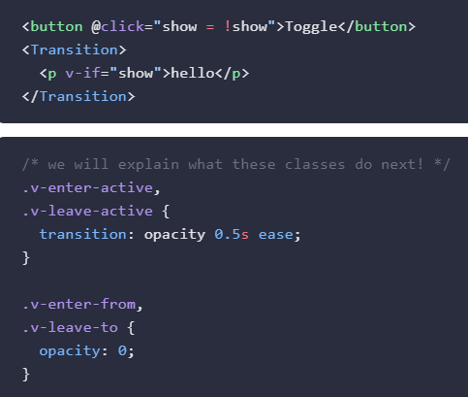

Hình ‑ Transition component

### TransitionGroup

<TransitionGroup> là một thành phần tích hợp sẵn được thiết kế để tạo hiệu ứng hoạt hình cho việc chèn, loại bỏ, và thay đổi thứ tự của các phần tử hoặc thành phần được hiển thị trong một danh sách.

<TransitionGroup> hỗ trợ các thuộc tính, lớp chuyển đổi CSS, và nghe các sự kiện JavaScript giống như <Transition>, với những khác biệt sau:

* Theo mặc định, nó không hiển thị một phần tử bao bọc. Nhưng ta có thể chỉ định một phần tử để hiển thị với thuộc tính tag.
* Các chế độ chuyển đổi không khả dụng, bởi vì chúng ta không còn thay thế giữa các phần tử loại trừ lẫn nhau.
* Các phần tử bên trong luôn yêu cầu phải có một thuộc tính key duy nhất.
* Các lớp chuyển đổi CSS sẽ được áp dụng cho từng phần tử trong danh sách, không phải cho nhóm / container nói chung.

Transition đi vào và rời của một v-for

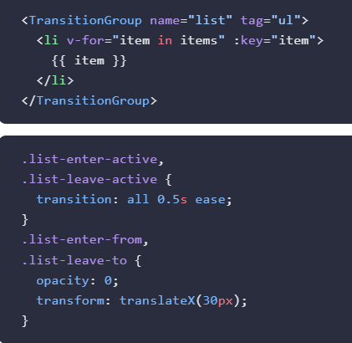

Hình ‑ TransitionGroup

## Thư viện GSAP

### Giới thiệu

Ngoài cách tạo animation đơn thuần chỉ bằng Pure CSS (chỉ HTML và CSS) hoặc với jQuery..., thì GSAP cũng mang lại cho ta những tuỳ biến về UI rất đẹp mắt mà CSS hay jQuery không làm được thì GSAP là một lựa chọn rất thú vị.

Cơ chế của GreenSock (GSAP) là nhận vào giá trị ban đầu và kết thúc của một thuộc tính rồi animate nó 60 lần mỗi giây. Chính vì vậy nó mới có tên là "GreenSock Property Manipulator" (GSPM) nhưng vì cái tên đó không được đẹp cho lắm nên đã được gọi vớI một cái tên mới là GSAP.

### ScrollTrigger

ScrollTrigger cho phép bất kỳ ai tạo ra những hiệu ứng hoạt hình dựa trên cuộn trang ấn tượng với ít code. Linh hoạt vô hạn. Vuốt, ghim, chụp, hoặc chỉ kích hoạt bất cứ thứ gì liên quan đến việc cuộn trang, ngay cả khi nó không liên quan gì đến hoạt hình.

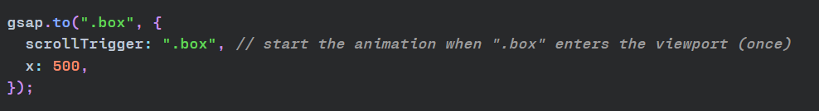

Hình ‑ Ví dụ về scroll trigger

Một số method của ScrollTrigger:

* ScrollTrigger.batch: Tạo một nhóm ScrollTrigger phối hợp (một cho mỗi phần tử mục tiêu) mà tổng hợp các hàm gọi lại của họ (onEnter, onLeave, v.v.) trong một khoảng thời gian nhất định, cung cấp một mảng gọn gàng để ta có thể dễ dàng thực hiện việc như tạo một hiệu ứng hoạt hình chậm rãi cho tất cả các phần tử nhập vào khu vực hiển thị xung quanh cùng một thời điểm.

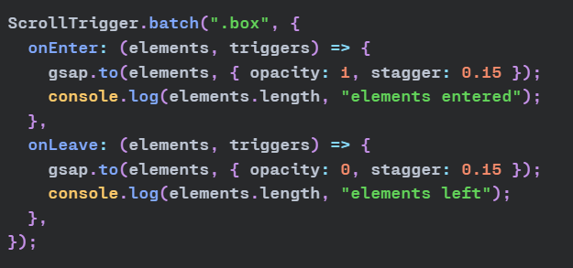

Hình ‑ Ví dụ về hàm batch

* ScrollTrigger.create: Tạo một thực thể ScrollTrigger độc lập.

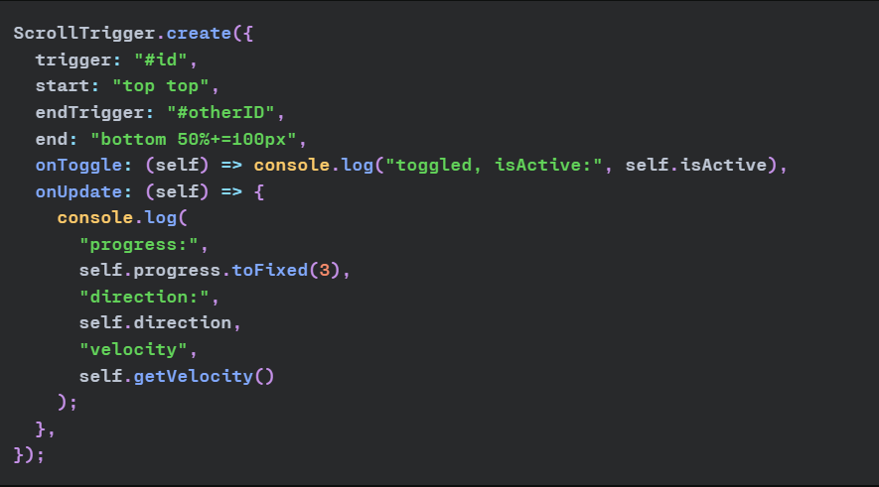

Hình ‑ Hàm create

* .disable: Tắt hoạt động của thực thể ScrollTrigger, ngay lập tức bỏ ghim và phục hồi bất kỳ thay đổi liên quan đến ghim nào mà ScrollTrigger đã thực hiện đối với DOM.
* .enable: Khởi động thực thể scroll trigger
* ScrollTrigger.getAll(): Trả về một mảng chứa các phần tử scroll trigger
* ScrollTrigger.getById( id:String ): Trả về scroll trigger được gán bởi id đó

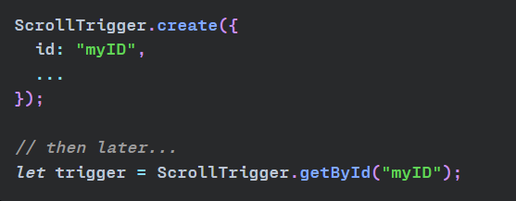

Hình ‑ ScrollTrigger.getById

* ScrollTrigger.normalizeScroll( normalize:Boolean | Object ): Ép buộc việc cuộn trang phải được thực hiện trên luồng JavaScript, đảm bảo cập nhật màn hình được đồng bộ hóa và thanh địa chỉ không hiển thị/ẩn trên hầu hết các thiết bị di động.

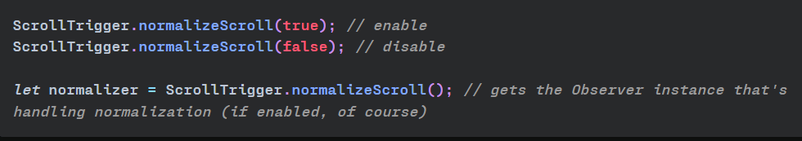

Hình ‑ ScrollTrigger.normalizeScroll

* ScrollTrigger.observe( config:Object ): Cách thức linh hoạt và thống nhất để nhận biết các sự kiện có ý nghĩa trên tất cả các thiết bị (cảm ứng/chuột/trỏ) mà không cần phải đối mặt với tất cả các chi tiết triển khai. Kích hoạt các hàm gọi lại đơn giản như onUp, onDown, onLeft, onRight, onChange, onHover, onDrag, v.v.

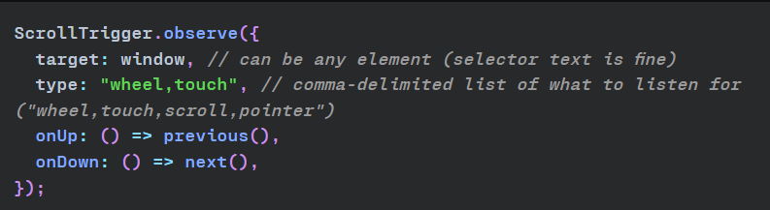

Hình ‑ ScrollTrigger.observe

## Swiperjs

Swipper Slider là một thư viện tạo slider một cách dễ dàng, nhanh chóng mà không cần cài đặt nhiều.

### Swiperslide

SwiperSlide cơ bản là một phần tử slide đơn lẻ bên trong container của Swiper. Khi ta xây dựng một slider hoặc carousel sử dụng Swiper, mỗi bảng nội dung cá nhân hoặc mục mà ta muốn trượt hoặc cuộn qua được bao bọc trong một thành phần SwiperSlide. Cấu trúc này cho phép mỗi slide được tạo kiểu và điều khiển một cách độc lập như một phần của giao diện tổng thể của Swiper.

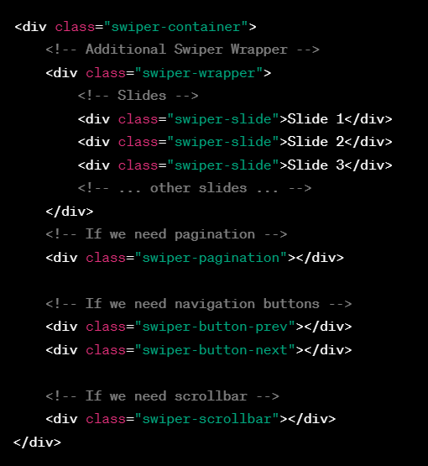

Hình ‑ Swiperslide

### Navigation

Navigation: Đây là tính năng cung cấp các nút điều hướng, thường là nút "Tiếp theo" và "Trước" (hoặc "Next" và "Prev"), cho phép người dùng chuyển đổi giữa các slide. Các nút này có thể được tùy chỉnh về mặt thiết kế và thường được đặt ở hai bên của slider. Tính năng navigation giúp người dùng dễ dàng điều khiển slider, đặc biệt hữu ích trong các slider có nhiều slide hoặc khi nội dung cần được xem một cách tuần tự.

Một số tên class css của navigation: 'swiper-button-disabled', 'swiper-button-hidden', 'swiper-button-lock', 'swiper-navigation-disabled'.

Một số methods: swiper.destroy(), swiper.init(), swiper.update(),…

### Pagination

Pagination: Đây là tính năng hiển thị một dạng chỉ mục hoặc điểm đánh dấu cho mỗi slide, thường dưới dạng các dấu chấm hoặc số. Pagination cho phép người dùng có cái nhìn nhanh về số lượng slide và chuyển đến slide cụ thể nào đó một cách trực tiếp. Đây là một tính năng hữu ích để cung cấp cái nhìn tổng quan và điều hướng nhanh chóng, đặc biệt trong các trường hợp có nhiều slide và người dùng muốn nhanh chóng chuyển đến một slide cụ thể.

Một số tên class css của pagination: 'swiper-pagination-bullet-active', 'swiper-pagination-bullet', 'swiper-pagination-clickable', 'swiper-pagination-current', 'swiper-pagination-hidden', 'swiper-pagination-horizontal'.

Một số methods: swiper.destroy(), swiper.init(), swiper.render(), swiper.update().

### Autoplay

Là một tính năng cho phép các slide tự động chuyển đổi sau một khoảng thời gian cố định. Khi tính năng này được kích hoạt, slides sẽ tự động di chuyển từ slide này sang slide khác mà không cần sự tương tác từ người dùng.

Các parameter:

* Delay: Thời gian chờ giữa các lần chuyển slide.
* disableOnInteraction: Đặt thành false và chế độ tự động chơi (autoplay) sẽ không bị vô hiệu hóa sau các tương tác của người dùng (vuốt), nó sẽ được khởi động lại mỗi lần sau tương tác.
* pauseOnMouseEnter: Khi một autoplay đã được kích sẽ bị dừng khi con trỏ (chuột) di chuyển vào trên container của Swiper.
* reverseDirection: Kích hoạt autoplay ở vị trí ngược lại
* stopOnLastSlide: Kích hoạt paramater này thì autoplay sẽ bị dừng khi nó đạt đến slide cuối cùng (không có hiệu lực trong chế độ vòng lặp).
* waitForTransition: Khi autoplay đã được kích hoạt chờ đợi quá trình chuyển đổi của wrapper để tiếp tục. Có thể được vô hiệu hóa trong trường hợp sử dụng Virtual Translate khi slider của ta có thể không có hiệu ứng chuyển đổi.

Một số methods: swiper.pause(), swiper.resume(), swiper.start(), swiper.stop(),…

## Vuex

Vuex là một mô hình quản lý trạng thái cùng với thư viện dành cho các ứng dụng Vue.js. Nó đóng vai trò là một kho lưu trữ trung tâm cho tất cả các thành phần trong một ứng dụng, với các quy tắc đảm bảo rằng trạng thái chỉ có thể được thay đổi theo một cách dự đoán được.

### State

Vuex sử dụng một cây trạng thái duy nhất - nghĩa là, đối tượng duy nhất này chứa tất cả trạng thái cấp ứng dụng của ta và đóng vai trò là "nguồn thông tin chính xác duy nhất". Điều này cũng có nghĩa là thông thường ta sẽ chỉ có một cửa hàng cho mỗi ứng dụng. Một cây trạng thái giúp dễ dàng xác định vị trí một phần trạng thái cụ thể và cho phép chúng ta dễ dàng chụp nhanh trạng thái ứng dụng hiện tại cho mục đích gỡ lỗi.

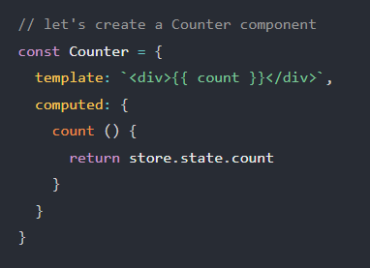

Hình ‑ Ví dụ về state

### Mutation

Cách duy nhất để thực sự thay đổi trạng thái trong cửa hàng Vuex là thực hiện mutation. Mutation Vuex rất giống với các sự kiện: mỗi mutation có một kiểu chuỗi và một trình xử lý . Hàm xử lý là nơi chúng ta thực hiện sửa đổi trạng thái thực tế và nó sẽ nhận trạng thái làm đối số đầu tiên.

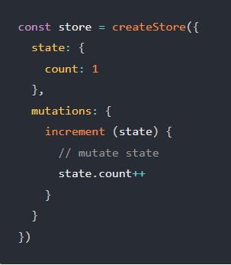

Hình ‑ Ví dụ về mutation

Để có thể gọi một mutation handler, ta cần phải dùng lệnh store.commit

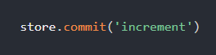

### Getters

Đôi khi ta cần tính toán trạng thái phái sinh dựa trên trạng thái lưu trữ, ví dụ như lọc qua một danh sách các mục và đếm chúng. Nếu nhiều hơn một thành phần cần sử dụng điều này, chúng ta phải hoặc là sao chép hàm, hoặc trích xuất nó thành một trợ giúp chung và nhập nó ở nhiều nơi - cả hai đều không lý tưởng. Vuex cho phép chúng ta định nghĩa "getters" trong cửa hàng. Ta có thể nghĩ về chúng như là các thuộc tính tính toán cho cửa hàng.

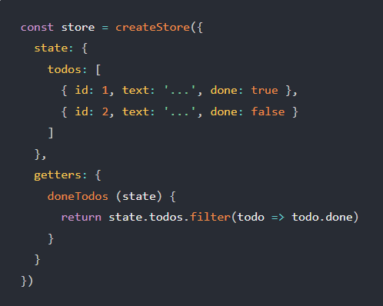

Hình ‑ Ví dụ cho getter

Ta cũng có thể truyền đối số cho getters bằng cách trả về một hàm. Điều này đặc biệt hữu ích khi ta muốn truy vấn một mảng trong cửa hàng:

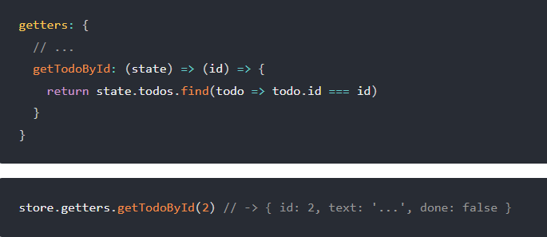

Hình ‑ Truyền đối số

### Action

Actions tương tự như các biến đổi mutations), nhưng có những điểm khác biệt sau:

* Thay vì thay đổi trạng thái, hành động gửi (commit) các biến đổi.
* Hành động có thể chứa các hoạt động không đồng bộ tùy ý.

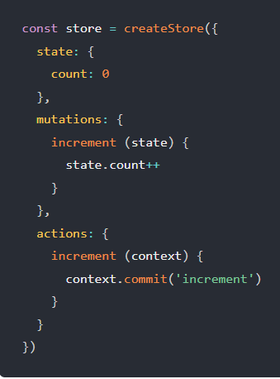

Hình ‑ Ví dụ về actions

Các trình xử lý hành động (Action handlers) nhận một đối tượng context, cái mà tiết lộ cùng một tập hợp các phương thức/thuộc tính trên thực thể cửa hàng, vì vậy ta có thể gọi context.commit để gửi một biến đổi, hoặc truy cập trạng thái và getters qua context.state và context.getters. Chúng ta thậm chí có thể gọi các hành động khác với context.dispatch.

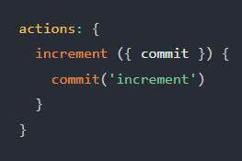

### Module

Khi sử dụng một cây trạng thái duy nhất, tất cả các trạng thái của ứng dụng của chúng ta đều được chứa trong một đối tượng lớn. Tuy nhiên, khi ứng dụng của chúng ta phát triển về quy mô, cửa hàng có thể trở nên quá tải.

Để giải quyết vấn đề đó, Vuex cho phép chúng ta chia cửa hàng của mình thành các mô-đun . Mỗi mô-đun có thể chứa trạng thái, đột biến, hành động, getters và thậm chí cả các mô-đun lồng nhau của riêng nó - nó hoàn toàn phân dạng:

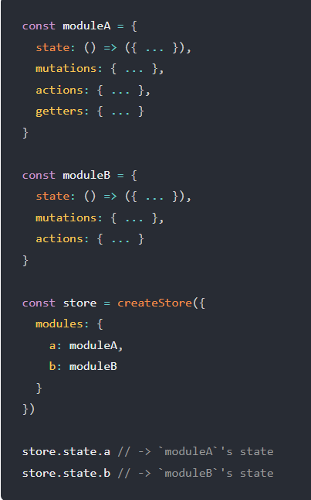

Hình ‑ Ví dụ về module

### Namespaced

Mặc định, actions và mutations được đăng ký dưới global namespace, điều này cho phép module phản hồi đến kiểu action, mutation giống nhau. Getter cũng được đăng ký trong global namespace theo mặc định. Tuy nhiên, hiện tại điều này không có mục đích chức năng nào (nó được giữ nguyên như vậy để tránh thay đổi gây hỏng). Ta phải cẩn thận không định nghĩa hai getters cùng tên trong các module khác nhau, không gian tên, vì điều đó sẽ dẫn đến lỗi.

Nếu ta muốn module tự chứa bản thân hoặc có thể sử dụng lại được, ta có thể đánh dấu nó là namespaced với namespaced: true. Khi module được đăng ký, tất cả cá getter, action, mutation của nó sẽ được tự động namespace dựa trên đường dẫn mà module được đăng ký.

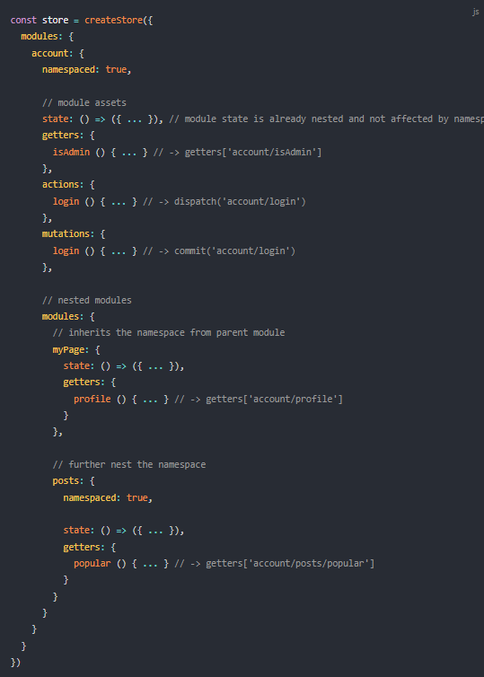

Hình ‑ Ví dụ về namespace

## Vue router

### Router-link

Lưu ý thay vì sử dụng thẻ <a> thông thường, chúng ta sử dụng thành phần tùy chỉnh router-link để tạo liên kết. Điều này cho phép Vue Router thay đổi URL mà không cần tải lại trang, xử lý việc tạo URL cũng như mã hóa nó. Sau này chúng ta sẽ xem cách hưởng lợi từ các tính năng này.

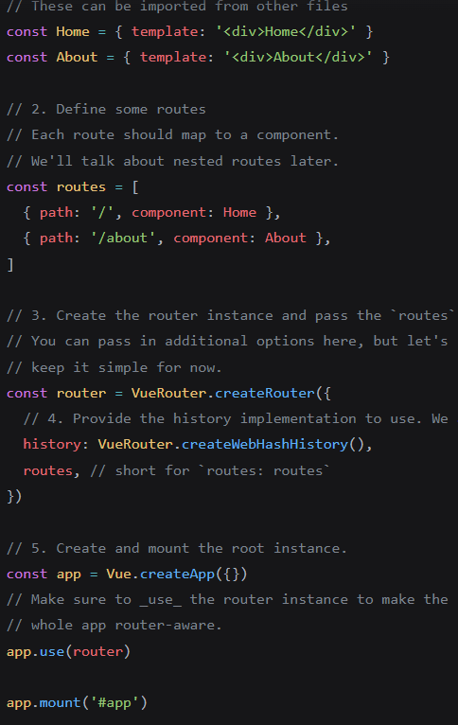

Hình ‑ Router-link

Bằng cách gọi app.use(router), chúng ta đang kích hoạt điều hướng ban đầu và cấp quyền truy cập this.$router cũng như route hiện tại bên this.$route trong bất kỳ thành phần nào:

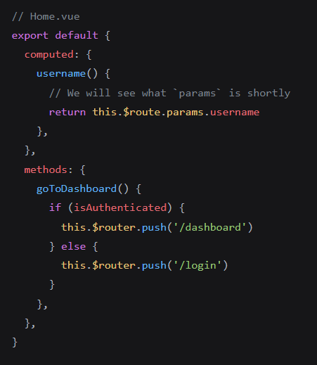

Hình ‑ Gọi app.use(router)

### Dynamic route matching

Thông thường, chúng ta sẽ cần ánh xạ các route có mẫu đã cho tới cùng một thành phần. Ví dụ: chúng ta có thể có một Userthành phần sẽ được hiển thị cho tất cả người dùng nhưng có ID người dùng khác nhau.

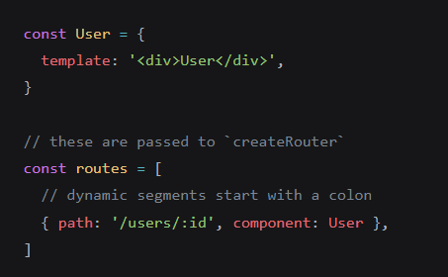

Hình ‑ Dynamic segment

### Nested routes

Giao diện người dùng của một số ứng dụng bao gồm các thành phần được lồng sâu nhiều cấp độ. Trong trường hợp này, điều rất phổ biến là các phân đoạn của URL tương ứng với một cấu trúc nhất định của các thành phần lồng nhau.

Với Vue Router, ta có thể thể hiện mối quan hệ này bằng cách sử dụng các cấu hình route lồng nhau. Với Vue Router, ta có thể thể hiện mối quan hệ này bằng cách sử dụng các cấu hình route lồng nhau.

Khi xử lý các route được đặt tên, ta sẽ thường đặt tên cho khác route con:

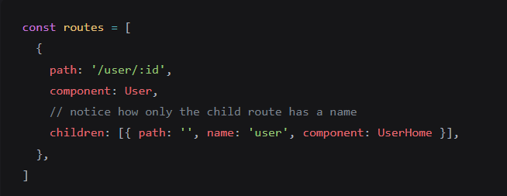

Hình ‑ Đặt tên cho route con

Điều này sẽ đảm bảo việc điều hướng đến /user/:id sẽ luôn hiển thị route lồng nhau.

Trong một số trường hợp, ta có thể muốn điều hướng đến một route đã đặt tên mà không cần điều hướng đến route lồng nhau. Ví dụ: nếu ta muốn điều hướng đến /user/:id mà không hiển thị route lồng nhau. Trong trường hợp đó, ta cũng có thể đặt tên cho route gốc nhưng lưu ý rằng việc tải lại trang sẽ luôn hiển thị route con được lồng vào vì nó được coi là điều hướng đến đường dẫn /users/:id thay vì route được đặt tên.

### Props

Các thành phần Vue yêu cầu khai báo props rõ ràng để Vue biết props bên ngoài nào được truyền cho thành phần đó sẽ được coi là thuộc tính dự phòng. Trong SFC sử dụng <script setup>, props có thể được khai báo bằng defineProps():

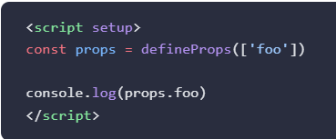

Hình ‑ Khai báo prop

Trong các non- <script setup>Component, props được khai báo bằng propstùy chọn:

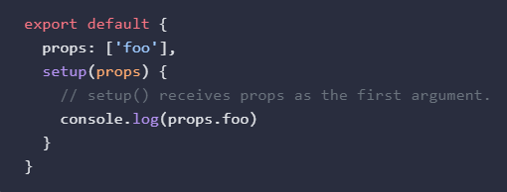

Hình ‑ Khai báo prop tùy chọn

Chúng ta khai báo tên prop dài bằng cách sử dụng CamelCase vì điều này tránh phải sử dụng dấu ngoặc kép khi sử dụng chúng làm khóa thuộc tính và cho phép chúng tôi tham chiếu chúng trực tiếp trong biểu thức mẫu vì chúng là mã định danh JavaScript hợp lệ.

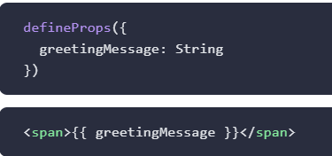

Hình ‑ Khai báo bằng cách sử dụng CamelCase

Tất cả các props tạo thành một ràng buộc một chiều giữa thuộc tính con và thuộc tính cha: khi thuộc tính cha cập nhật, nó sẽ chuyển xuống thuộc tính con chứ không phải ngược lại. Điều này ngăn các thành phần con vô tình làm thay đổi trạng thái của thành phần gốc, điều này có thể khiến luồng dữ liệu trong ứng dụng của bạn khó hiểu hơn.

Ngoài ra, mỗi khi thành phần cha được cập nhật, tất cả các props trong thành phần con sẽ được làm mới với giá trị mới nhất. Điều này có nghĩa là bạn không nên cố gắng thay đổi một prop bên trong một thành phần con.

Các thành phần có thể chỉ định các yêu cầu cho props của chúng, chẳng hạn như các loại bạn đã thấy. Nếu yêu cầu không được đáp ứng, Vue sẽ cảnh báo bạn trong bảng điều khiển JavaScript của trình duyệt. Điều này đặc biệt hữu ích khi phát triển một thành phần dành cho người khác sử dụng.

Để chỉ định xác thực prop, bạn có thể cung cấp cho một đối tượng các yêu cầu xác thực cho defineProps()macro , thay vì một chuỗi các chuỗi.

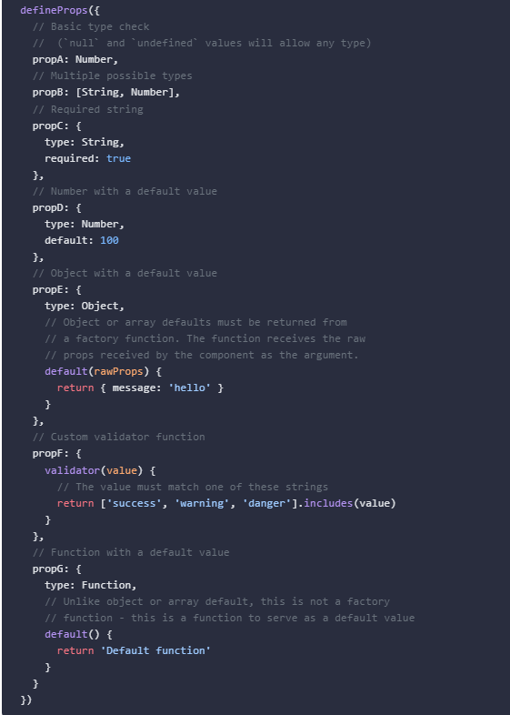

Hình ‑ Ví dụ về prop validation

## Navigation Guards

Các bộ bảo vệ điều hướng do bộ định tuyến Vue cung cấp chủ yếu được sử dụng để bảo vệ việc điều hướng bằng cách chuyển hướng hoặc hủy bỏ nó. Có một số cách để tham gia vào quá trình điều hướng tuyến đường: trên toàn cầu, trên mỗi tuyến đường hoặc trong thành phần.

### beforeEach()

Ta có thể đăng ký global trước khi sử dụng router.beforeEach

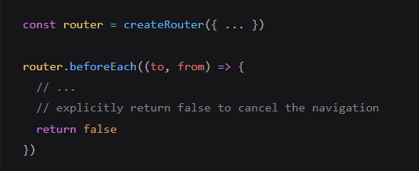

Hình ‑ Hàm beforeEach()

Các bảo vệ toàn cục trước được gọi theo thứ tự tạo ra, bất cứ khi nào một lượt điều hướng được kích hoạt. Các bảo vệ có thể được giải quyết một cách bất đồng bộ, và lượt điều hướng được coi là đang chờ cho đến khi tất cả các móc được giải quyết.

### beforeEnter()

Ta có thể xác định beforeEnter các bộ bảo vệ trực tiếp trên đối tượng cấu hình của route

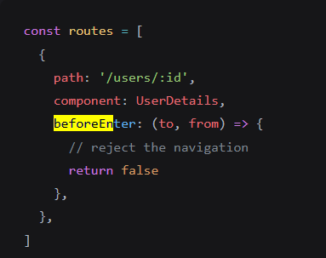

Hình ‑ Route configuration object

Guard beforeEnter chỉ được kích hoạt khi vào route, chúng không được kích hoạt khi các params, query hoặc hash thay đổi, ví dụ như đi từ /users/2 sang /users/3 hoặc từ /users/2#info sang /users/2#projects. Chúng chỉ được kích hoạt khi điều hướng từ một route khác.

Ta cũng có thể truyền một mảng các hàm vào beforeEnter, điều này hữu ích khi tái sử dụng các guard cho các route khác nhau.

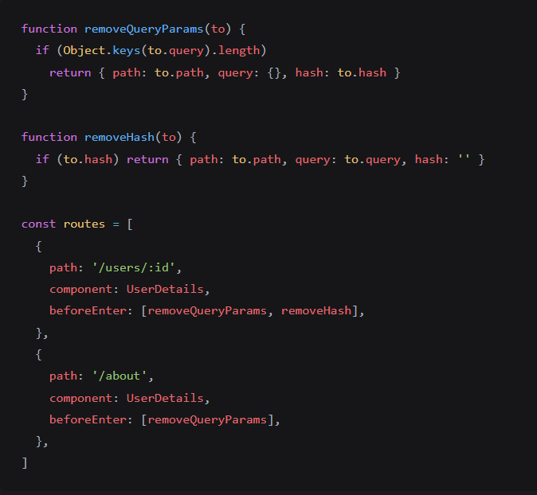

Hình ‑ Tái sử dụng guard

### beforeRouteEnter()

Được gọi trước khi tuyến đường làm cho component này được xác nhận. KHÔNG có quyền truy cập vào this instance của component, bởi vì instance này chưa được tạo ra khi guard này được gọi!

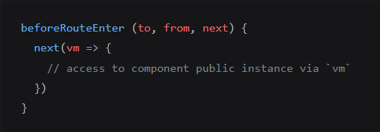

Hình ‑ Hàm beforeRouteEnter

### beforeRouteUpdate()

Được gọi khi tuyến đường kích hoạt component này thay đổi, nhưng component này được tái sử dụng trong tuyến đường mới. Ví dụ, với một tuyến đường có tham số /users/:id, khi chúng ta di chuyển giữa /users/1 và /users/2, cùng một instance của component UserDetails sẽ được tái sử dụng, và hook này sẽ được gọi khi điều đó xảy ra.

Vì component đã được mounted khi điều này xảy ra, guard định tuyến có quyền truy cập vào instance this của component.

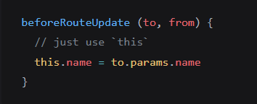

Hình ‑ Hàm beforeRouteUpdate

### beforeRouteLeave()

beforeRouteLeave: được gọi khi đường dẫn đang hiển thị component này sắp được điều hướng ra khỏi. Tương tự như beforeRouteUpdate, nó có quyền truy cập vào instance của component này.

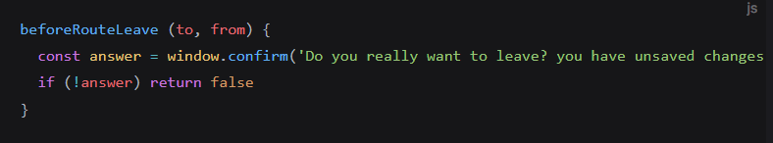

Hình ‑ Hàm beforeRouteLeave

### afterEach()

Là một loại navigation guard. Khác với các guard "before", afterEach được gọi sau khi điều hướng được xác nhận và hoàn tất, nhưng chúng không có khả năng thay đổi điều hướng.

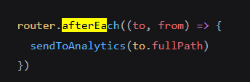

Hình ‑ Hàm afterEach

## Slot

### Slot content và outlet

Ta đã biết được rằng component có thế chấp nhận prop, nó có thể là giá trị javascript của bất kỳ kiểu nào. Trong vài trường hợp, ta muốn truyền một template fragment vào component con, và để nó render fragment trong chính template của nó. Ví dụ, ta có <FancyButton> component có công dụng như sau:

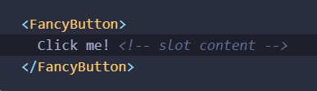

Hình ‑ Component tên <FancyButton>

Template của <FancyButton> sẽ trông như sau:

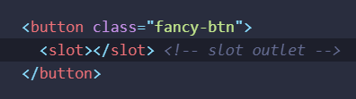

Hình ‑ Template của <FancyButton>

Element <slot> sẽ là một outlet cho chỉ định nơi mà slot-content được cung cấp bởi component được render

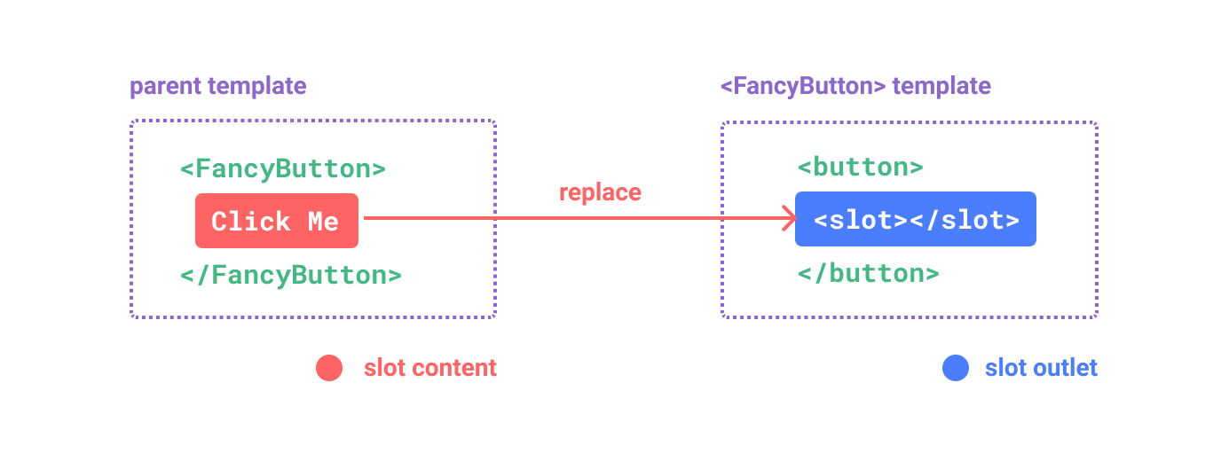

Hình ‑ Sơ đồ hoạt động của slot

Slot content có thể truy cập vào data scope của component cha do đó là nơi nó dược định nghĩa.

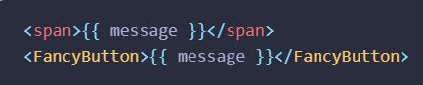

Hình ‑ Nội dung slot truy cập phạm vi dữ liệu của component cha

Tại đây cả hai {{message}} đều được render trên cùng một content. Nội dung trong slot không có quyền truy cập vào dữ liệu của thành phần con. Biểu thức trong mẫu Vue chỉ có thể truy cập phạm vi mà nó được định nghĩa.

Trong vài trường hợp khi việc định nghĩa fallback content sẽ trở nên hữu dụng cho slot để render khi không có content nào được cung cấp. Ví dụ, trong một <SubmitButton> component.

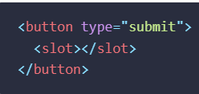

Hình ‑ Component <SubmitButton>

Ta sẽ muốn chữ “Submit” được render bên trong <button> nếu thành phần cha không cung cấp slot content nào. Để làm “Submit” thành fallback content, ta có thể đặt nó trong một thẻ slot:

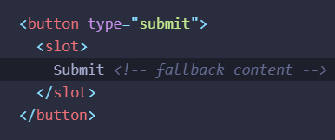

Hình ‑ Đặt thẻ Submit vào thẻ slot

Khi ta dùng <SubmitButton> trong một component cha, cho rằng không có content nào cho slot:

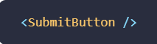

Hình ‑ Sử dụng <SubmitButton>

Fallback content “Submit” sẽ được render:

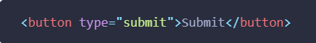

Hình ‑ Submit được render

Nhưng nếu ta cung cấp content:

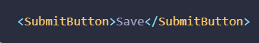

Hình ‑ Cung cấp cấp content “Save”

Content được cung cấp sẽ được render:

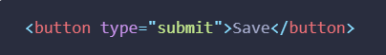

Hình ‑ Save được render

Nội dung trong slot không có quyền truy cập vào trạng thái của thành phần con. Tuy nhiên, có những trường hợp mà việc nội dung trong slot có thể sử dụng dữ liệu từ cả phạm vi của thành phần cha và phạm vi của thành phần con sẽ hữu ích. Để làm được điều đó, chúng ta cần một cách để thành phần con có thể truyền dữ liệu vào một slot khi nó được hiển thị.

Thực tế, chúng ta có thể thực hiện chính xác điều đó - chúng ta có thể truyền các thuộc tính vào một khe slot giống như cách truyền props cho một thành phần.

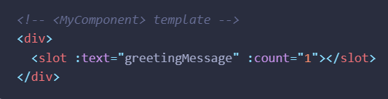

Hình ‑ Truyền các thuộc tính vào slot

Việc nhận các prop trong slot có sự khác biệt một chút khi sử dụng slot mặc định duy nhất so với việc sử dụng các slot đặt tên. Trước hết, chúng ta sẽ hướng dẫn cách nhận các prop bằng cách sử dụng một slot mặc định duy nhất, thông qua việc sử dụng v-slot trực tiếp trên thẻ thành phần con.

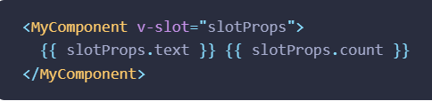

Hình ‑ Dùng v-slot để nhận prop

## Asp .net core web api

### ASP.NET Core Blazor

Blazor là một framework UI web đầy đủ và được khuyến nghị cho hầu hết các tình huống UI web.

Lợi ích của việc sử dụng Blazor:

* Mô hình component có thể tái sử dụng.
* Hiệu quả trong việc render component dựa trên sự khác biệt.
* Linh hoạt trong việc render component từ server hoặc client qua WebAssembly.
* Xây dựng các component UI web tương tác phong phú bằng C#.
* Render component một cách tĩnh từ server.
* Cải thiện dần các component được render từ server để điều hướng và xử lý form mượt mà hơn và để kích hoạt việc render theo dòng.
* Chia sẻ code cho logic chung trên client và server.
* Tương tác với JavaScript.
* Tích hợp component với các ứng dụng hiện có sử dụng MVC, Razor Pages, hoặc dựa trên JavaScript.

### MVC

Mô hình Kiến trúc Model-View-Controller (MVC) phân chia ứng dụng thành ba thành phần chính: Model, View và Controller. Mô hình MVC giúp bạn tạo ra các ứng dụng có thể kiểm thử dễ dàng hơn và dễ cập nhật hơn so với các ứng dụng đơn khối truyền thống.

Các ứng dụng dựa trên MVC bao gồm:

* Models (Mô hình): Các lớp biểu diễn dữ liệu của ứng dụng. Các lớp model sử dụng logic xác thực để thực thi các quy tắc kinh doanh cho dữ liệu đó. Thông thường, đối tượng model truy xuất và lưu trạng thái model trong cơ sở dữ liệu. Trong hướng dẫn này, một model Movie truy xuất dữ liệu phim từ cơ sở dữ liệu, cung cấp nó cho view hoặc cập nhật nó. Dữ liệu được cập nhật được ghi vào cơ sở dữ liệu.
* Views (Giao diện): Views là các thành phần hiển thị giao diện người dùng (UI) của ứng dụng. Nói chung, giao diện này hiển thị dữ liệu model.
* Controllers (Bộ điều khiển): Các lớp xử lý yêu cầu từ trình duyệt:
* Truy xuất dữ liệu model.
* Gọi các mẫu view trả lại một phản hồi.

### ControllerBase class

API web dựa trên bộ điều khiển bao gồm một hoặc nhiều lớp bộ điều khiển xuất phát từ ControllerBase . Mẫu dự án API web cung cấp bộ điều khiển khởi động:

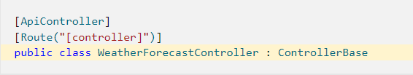

Hình ‑ ControllerBase

Bộ điều khiển API Web thường xuất phát từ ControllerBase thay vì Controller . Controllerbắt nguồn từ ControllerBase và thêm hỗ trợ cho các chế độ xem, do đó, nó dùng để xử lý các trang web chứ không phải các yêu cầu API web. Nếu cùng một bộ điều khiển phải hỗ trợ các chế độ xem và API web, hãy lấy từ Controller.

Lớp ControllerBase cung cấp nhiều thuộc tính và phương thức hữu ích để xử lý các yêu cầu HTTP. Ví dụ: CreatedAtAction trả về mã trạng thái 201:

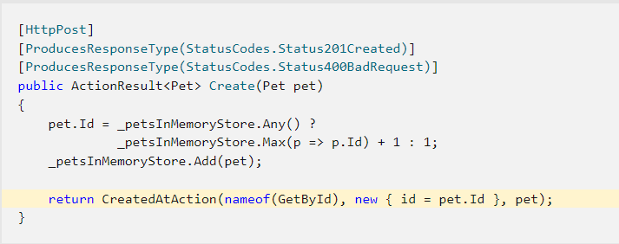

Hình ‑ CreatedAtAction

# XÂY DỰNG ỨNG DỤNG DEMO

## up Project

Do sử dụng module axios để lấy API nên chúng tôi quyết định tự xây dựng ra API riêng, đơn giản thông qua SQL Server và ASP.Net Core-Web API với framework .Net Core 3.1.

### Setup database SQL Server

Việc đầu tiên là tạo ra database có tên AitsVueDb và tạo ra 8 bảng với dữ liệu của chúng, lần lượt là:

_dbo.AitsNews:

* aitsId: là khóa chính của AitsNews, kiểu int và tự động tăng lên
* origin: là nguồn của tin tức, kiểu dữ liệu nvarchar(50)
* title: là tiêu đề, kiểu dữ liệu nvarchar(100)
* url: là link của tin tức, kiểu dữ liệu nvarchar(50)
* dateUpload: là ngày tin tức được tạo ra, kiểu dữ liệu date
* dateTimeUpload: là ngày và giờ tin tức được tạo ra, kiểu dữ liệu datetime
* views: là số lượt xem, kiểu dữ liệu int
* author: là tác giả của tin tức, kiểu dữ liệu nvarchar(50)
* description: là mô tả của tin tức, kiểu dữ liệu nvarchar(500)
* img: là hình ảnh, kiểu dữ liệu varchar(50)
* note: là ghi chú của hình ảnh, kiểu dữ liệu nvarchar(120)
* rest: là phần còn lại của dữ liệu, kiểu dữ liệu nvarchar(500)

_dbo.UnionNews:

* unionId: là khóa chính của UnionNews, kiểu int và tự động tăng lên
* origin: là nguồn của tin tức, kiểu dữ liệu nvarchar(50)
* title: là tiêu đề, kiểu dữ liệu nvarchar(100)
* url: là link của tin tức, kiểu dữ liệu nvarchar(50)
* dateUpload: là ngày tin tức được tạo ra, kiểu dữ liệu date
* dateTimeUpload: là ngày và giờ tin tức được tạo ra, kiểu dữ liệu datetime
* views: là số lượt xem, kiểu dữ liệu int
* author: là tác giả của tin tức, kiểu dữ liệu nvarchar(50)
* description: là mô tả của tin tức, kiểu dữ liệu nvarchar(500)
* img: là hình ảnh, kiểu dữ liệu varchar(50)
* note: là ghi chú của hình ảnh, kiểu dữ liệu nvarchar(120)
* rest: là phần còn lại của dữ liệu, kiểu dữ liệu nvarchar(500)

_dbo.VnAirlinesNews:

* vnaId: là khóa chính của VnAirlinesNews, kiểu int và tự động tăng lên
* origin: là nguồn của tin tức, kiểu dữ liệu nvarchar(50)
* title: là tiêu đề, kiểu dữ liệu nvarchar(100)
* url: là link của tin tức, kiểu dữ liệu nvarchar(50)
* dateUpload: là ngày tin tức được tạo ra, kiểu dữ liệu date
* dateTimeUpload: là ngày và giờ tin tức được tạo ra, kiểu dữ liệu datetime
* views: là số lượt xem, kiểu dữ liệu int
* author: là tác giả của tin tức, kiểu dữ liệu nvarchar(50)
* description: là mô tả của tin tức, kiểu dữ liệu nvarchar(500)
* img: là hình ảnh, kiểu dữ liệu varchar(50)
* note: là ghi chú của hình ảnh, kiểu dữ liệu nvarchar(120)
* rest: là phần còn lại của dữ liệu, kiểu dữ liệu nvarchar(500)

_dbo.SportCultureNews:

* scId: là khóa chính của SportCultureNews, kiểu int và tự động tăng lên
* origin: là nguồn của tin tức, kiểu dữ liệu nvarchar(50)
* title: là tiêu đề, kiểu dữ liệu nvarchar(100)
* url: là link của tin tức, kiểu dữ liệu nvarchar(50)
* dateUpload: là ngày tin tức được tạo ra, kiểu dữ liệu date
* dateTimeUpload: là ngày và giờ tin tức được tạo ra, kiểu dữ liệu datetime
* views: là số lượt xem, kiểu dữ liệu int
* author: là tác giả của tin tức, kiểu dữ liệu nvarchar(50)
* description: là mô tả của tin tức, kiểu dữ liệu nvarchar(500)
* img: là hình ảnh, kiểu dữ liệu varchar(50)
* note: là ghi chú của hình ảnh, kiểu dữ liệu nvarchar(120)
* rest: là phần còn lại của dữ liệu, kiểu dữ liệu nvarchar(500)

_dbo.customer:

* id: là khóa chính của customer, kiểu int và tự động tăng lên
* compName: là tên của customer, kiểu dữ liệu nvarchar(50)
* img: là hình của customer đó, kiểu dữ liệu varchar(50)

_dbo.partner:

* id: là khóa chính của partner, kiểu int và tự động tăng lên
* compName: là tên của partner, kiểu dữ liệu nvarchar(50)
* img: là hình của partner đó, kiểu dữ liệu varchar(50)

_dbo.menu:

* id: là khóa chính của menu, kiểu int và tự động tăng lên
* name: là tên của menu, kiểu dữ liệu nvarchar(50)
* link: là link của menu, kiểu dữ liệu nvarchar(50)

_dbo.gallery:

* id: là khóa chính của gallery, kiểu int và tự động tăng lên
* name: là tên của hình trong gallery, kiểu dữ liệu nvarchar(100)
* img: là hình của gallery đó, kiểu dữ liệu varchar(50)
* quantity: là số lượng ảnh, kiểu dữ liệu int

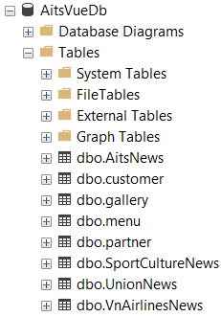

Hình ‑ Database và các table

### Setup ASP.NET trong Visual Studio

Mở Visual Studio ra và tạo project ASP.NET Core-Web API với framework bản 3.1 với setup mặc định rồi cài đặt 2 NuGet Packages là data.SqlClient và MVC.NewtonsolfJson. Sau đó tạo kết nối với database thông qua ConnectionStrings.

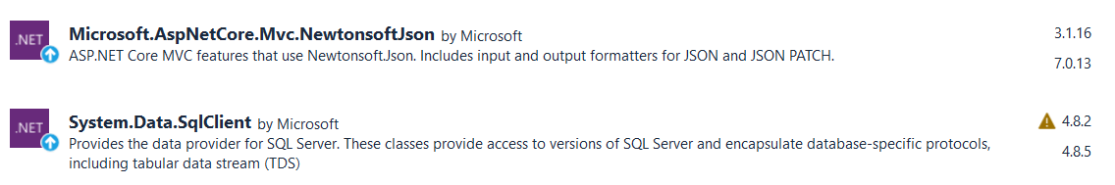

Hình ‑ Các NuGet Packages



Hình ‑ Kết nối với database SQL Server

### Setup Vue CLI

Mở cmd lên và nhập lệnh tạo với Babel, Router và Linter rồi chọn version 3, history mode cho router và standard linter.

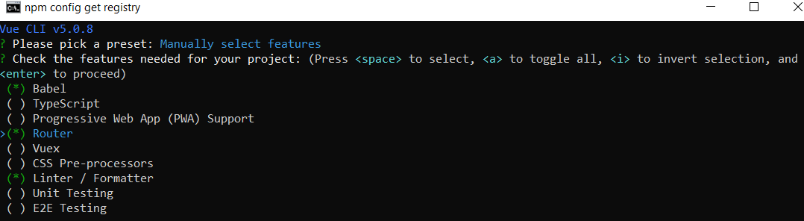

Hình ‑ Features cho demo

## Tạo API cho Vuejs

### Xây dựng models

Tạo thư mục Models trong visual studio với các class tương ứng với tên bên trong database.

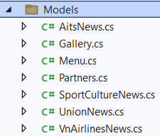

Hình ‑ Cấu trúc thư mục Models

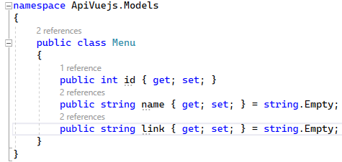

Hình ‑ Model Menu

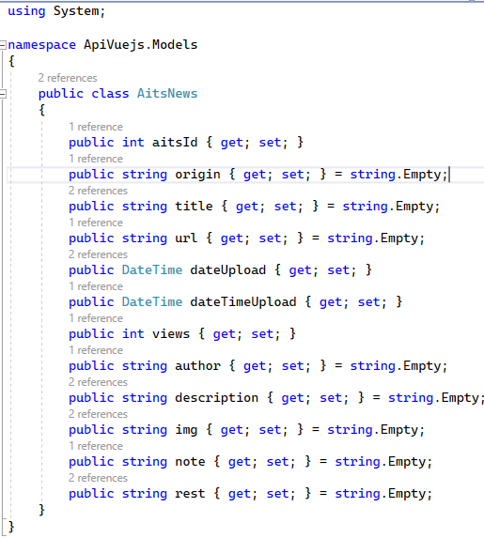

Hình ‑ Model AitsNews

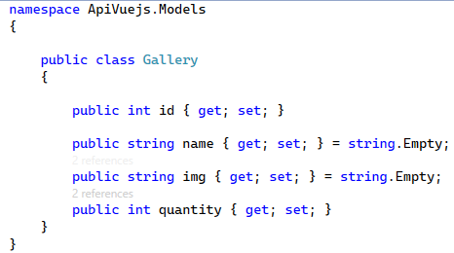

Hình ‑ Model Gallery

### Xây dựng phương thức trong API Controller

Tiếp đến là tạo các API Controller để thực hiện việc lấy dữ liệu, thêm dữ liệu, chỉnh sửa dữ liệu và xóa chúng trên database. Do chúng tương tự nhau chỉ thay đổi tên dữ liệu của từng Models vì vậy có thể lấy ContainerController làm ví dụ

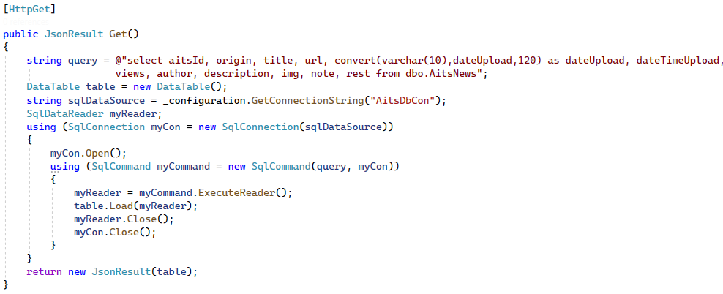

Hình ‑ Hàm thực hiện phương thức lấy dữ liệu

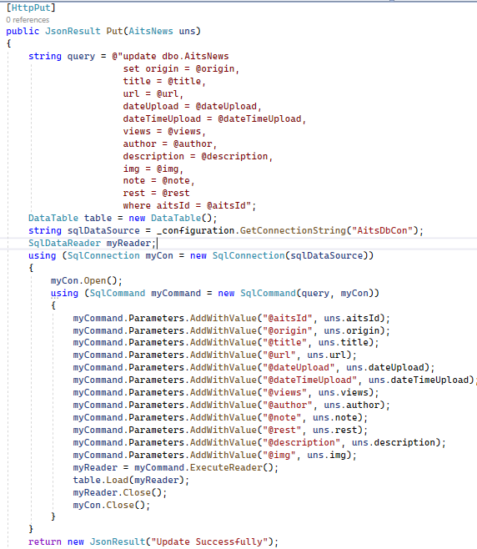

Hình ‑ Hàm thực hiện phương thức đẩy dữ liệu

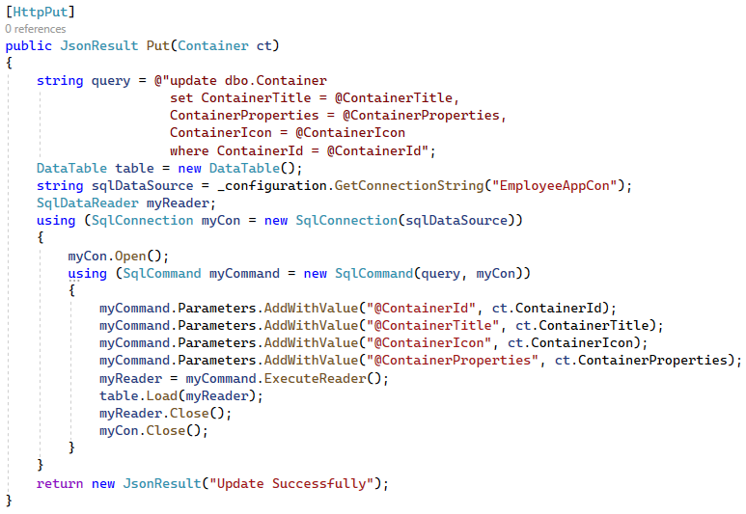

Hình ‑ Hàm thực hiện phương thức Sửa dữ liệu

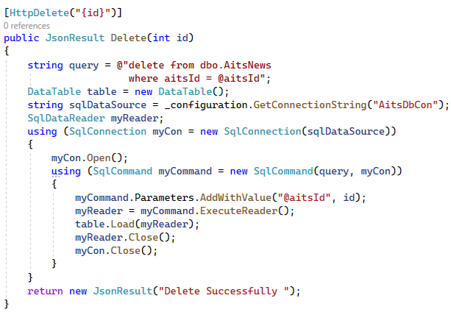

Hình ‑ Hàm thực hiện phương thức Xóa dữ liệu

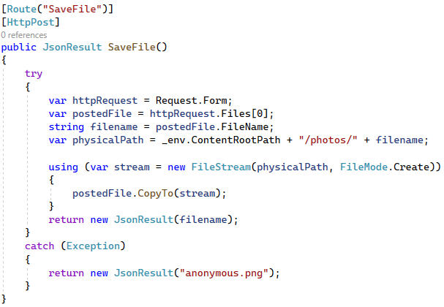

Hình ‑ Hàm thực hiện phương thức đẩy hình ảnh lên và lưu lại

### Thử nghiệm hoạt động API

Sau khi hoàn thành các hàm thì nên tiến hành chạy thử xem các hàm có hoạt động bình thường không thông qua Postman. Đầu tiên tiến hành chạy IIS trên phần mềm visual studio code và load đến khi ra được trang web sau đó tiến hành mở Postman và kiểm thử xem phần mềm đó có thể lấy được API của localhost không

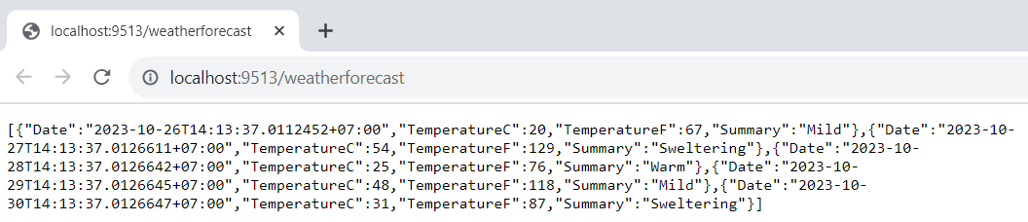

Hình ‑ Trang web localhost được chạy từ IIS Express

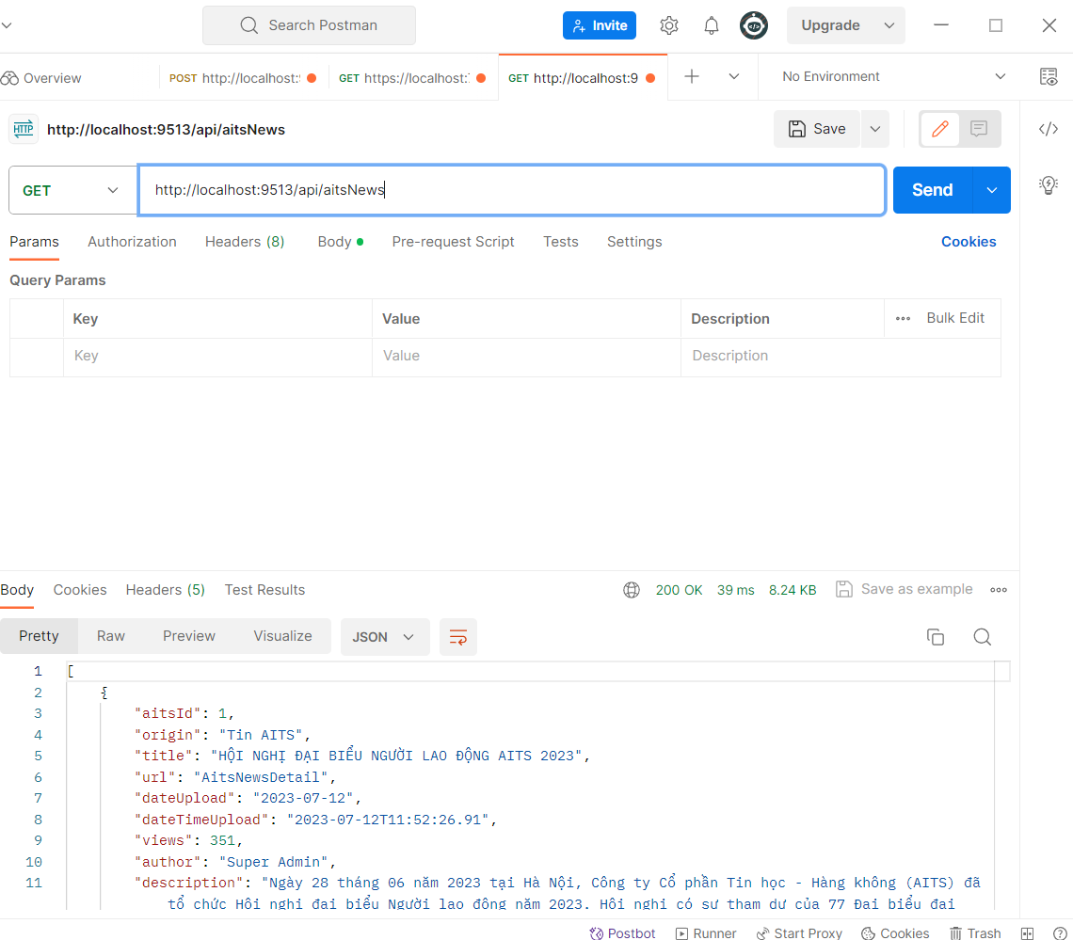

Hình ‑ Chạy thử phương thức Get trên Postman

## Main js và App.vue

Main.js và App.vue là 2 file cốt lõi của bất cứ project Vuejs nào. Vì main.js áp dụng việc khai báo các biến cho toàn thể project còn App.vue là khung cho cả giao diện của project.

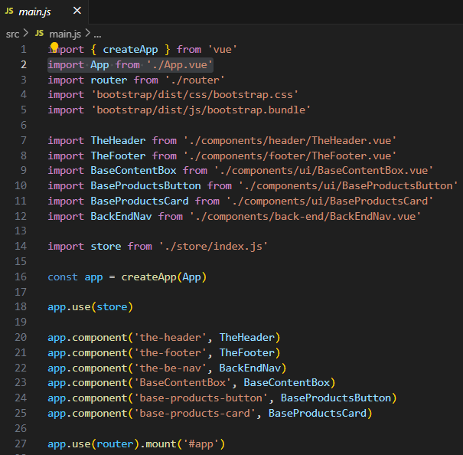

Hình ‑ Main.js

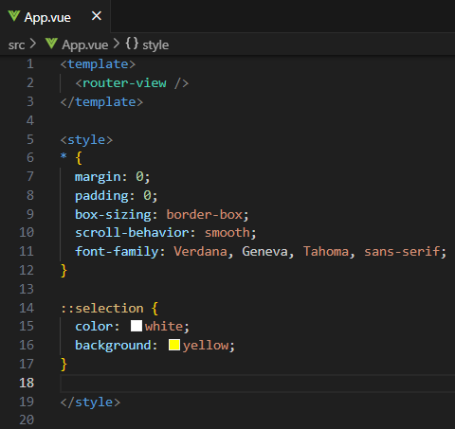

Hình ‑ App.vue

## Router và routes

Xem xét các view mà phần mềm cần sau đó tạo ra các file trong view.vue rồi import vào trong file index.js ở bên trong file router và rồi định nghĩa các routes đó.

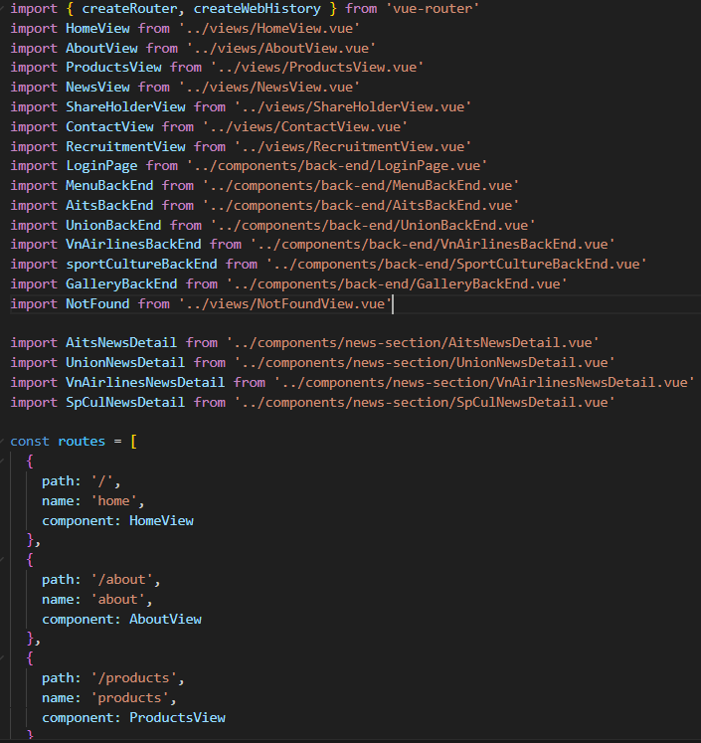

Hình ‑ Routes

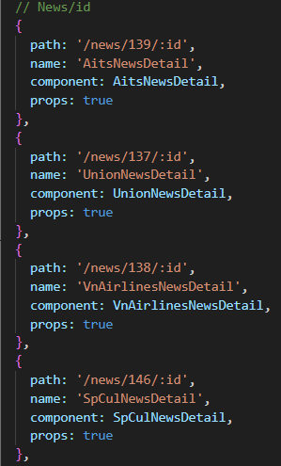

Hình ‑ Routes với dữ liệu id

## Store

Thư mục store là thư mục dùng vuex để lưu trữ các dữ liệu dài, phức tạp lại để tránh việc file vue bị có quá nhiều code, giúp cho người lập trình dễ quan sát và tìm kiếm hơn.

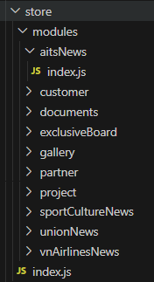

Hình ‑ Thư mục store

Thư mục modules là thư mục dùng để chứa dữ liệu riêng biệt cho các biến vì nếu để tất cả chúng trong index,js thì sẽ có quá nhiều code. Sau khi chia ra thành nhiều file nhỏ ta có thể import nó lại ở index.js chính để sử dụng các dữ liệu ấy.

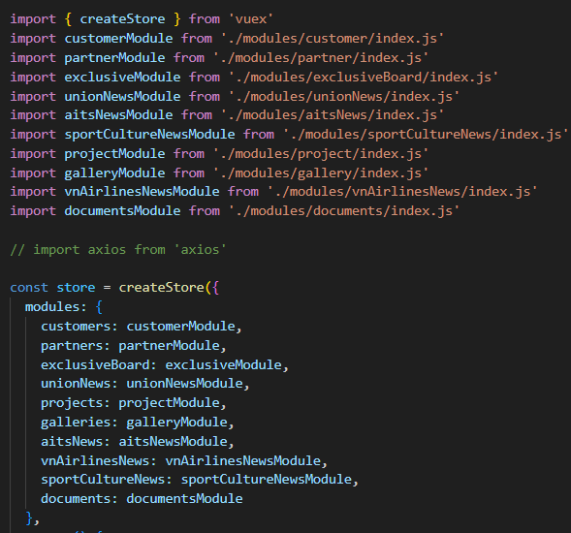

Hình ‑ Import các module và sử dụng

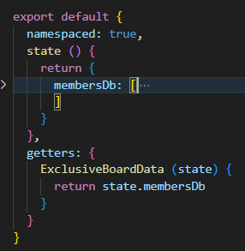

Hình ‑ Cấu trúc của Module

Lưu ý rằng phải sử dụng namespaced để vuejs có thể hiểu rằng đang sử dụng các module riêng biệt để lưu trữ.

## Components

Thư mục components là nơi chính để lập trình chức năng của từng trang riêng biệt cho từng phần của website AITS.

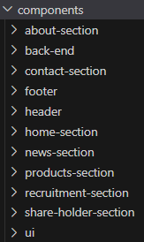

Hình ‑ Cấu trúc components

Ngoài các thư mục có tên cụ thể giống với file Views để làm khung cho dễ hình dung và lập trình thì còn có các thư mục khác cần được nói qua vì chúng sẽ không xuất hiện trực tiếp trong phần thư mục liên quan cụ thể đến các file trong Views.

### Thư mục header

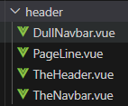

Hình ‑ Cấu trúc thư mục header

Thư mục header chứa các thành phần để hiển thị header của trang AITS, hay cụ thể hơn đó là navbar của trang.

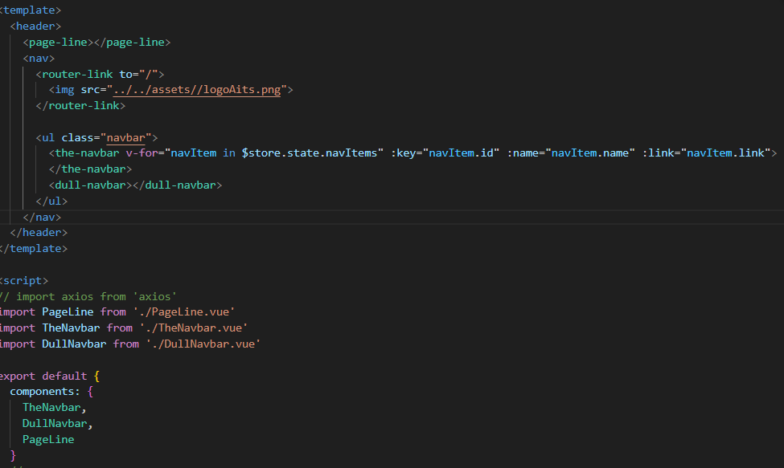

Hình ‑ TheHeader.vue

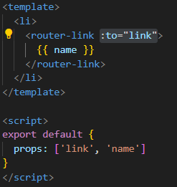

Hình ‑ TheNavbar.vue

File TheHeader gọi 3 component là page-line dùng để chứa thanh ngang có số điện thoại của trang AITS nằm ở trên đầu. Tiếp đến nav sẽ bao gồm logo của công ty và thanh navbar với các dữ liệu được truyền từ vuex với lệnh $store.state.navItems rồi cuối cùng là dull navbar với cấu trúc không khác gì component the-navbar nhưng có kiểu dữ liệu tĩnh. Lý do cho việc này là vì nếu mục Hệ sinh thái m.Aits là một đường dẫn qua một trang khác không nằm trong tiên miền aits.vn. Vì thế không thể sử dụng hàm router-link được và đằng sau mục đó vẫn là mục thuộc tên miền chính. Nếu như thay đổi router-link bằng thẻ <a> thì mọi thứ vẫn sẽ chạy tuy nhiên khi chuyển trang thì cả trang đều reload lại và nó hoạt động sai mục đích của vuejs và router vì thế nên mới chia ra làm 2 components là TheNavbar gồm đường dẫn đầu và DullNavbar với những đường dẫn đằng sau Hệ sinh thái m.Aits.

### Thư mục footer

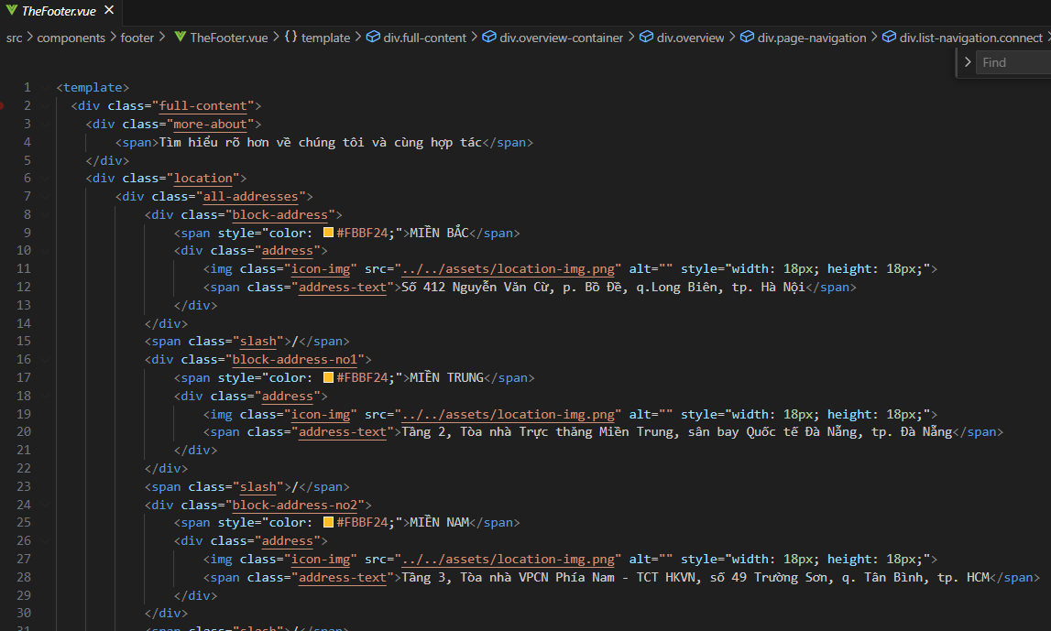

Hình ‑ Footer

Thư mục footer chứa file footer.vue được đặt ở cuối trang của hầu hết các trang trong website AITS (trừ phần backend)

### Thư mục ui

Thư mục ui có các file vue được khai báo trên main.js nên được sử dụng gloabal. Tại đây áp dụng kiến thức về slot để tạo ra các khung, dễ sử dụng và cần sử dụng lại để có thể tối ưu hóa đi một ít code.

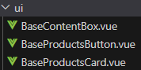

Hình ‑ Cấu trúc thư mục ui

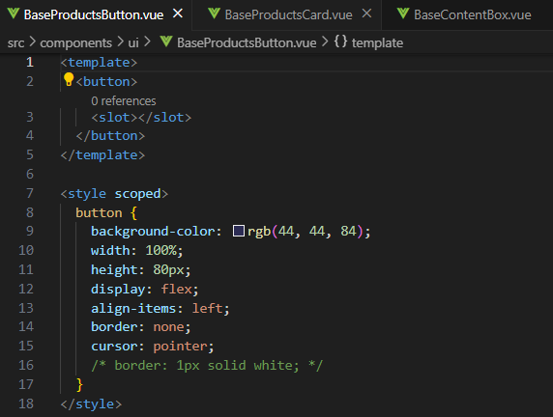

Hình ‑ BaseProductsButton

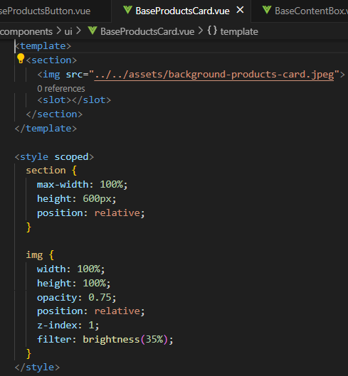

Hình ‑ BaseProductsCard

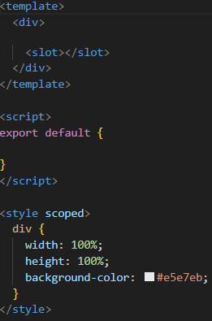

Hình ‑ BaseContentBox

## Views

Thư mục views là thư mục dùng để chứa đựng các file để cho router sử dụng để routes đến các trang khác nhau. Trang AITS gồm có 8 file vue. Các file views chủ yếu chỉ được dùng làm khung để chạy các section về nội dung ở components của các file đó

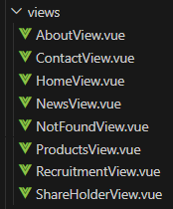

Hình ‑ Cấu trúc thư mục views

### HomeView

Đầu tiên là file HomeView.vue dùng để làm giao diện cho các component trong thư mục home-section hiển thị lên và trang này được xem như trang chủ của phần mềm.

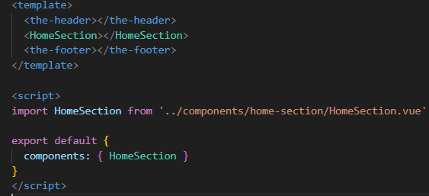

Hình ‑ HomeView.vue

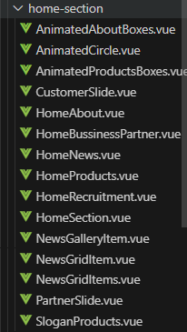

Hình ‑ Thư mục components home-section

HomeSection.vue được gọi ra ở HomeView là có banner được tự động chuyển ảnh sau mỗi 5 giây và những thẻ được gắn hiệu ứng ScrollTriger của thư viện gsap được khai báo trong thẻ Transiton trong phần template. Về phần script thì được dùng để import các thư viện và cài đặt cho hiệu ứng của thẻ Transtition với các thuộc tính trong phần setup.

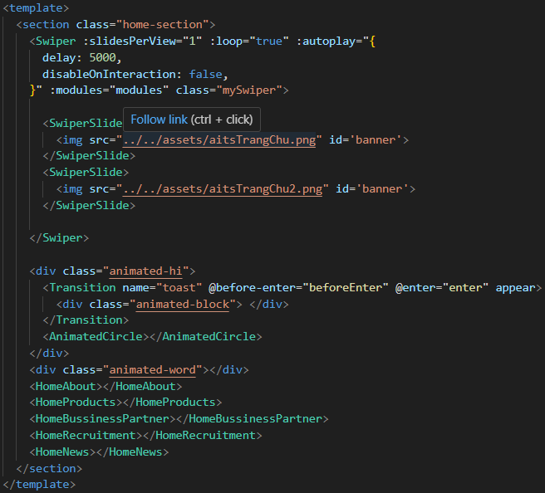

Hình ‑ Template của HomeSection

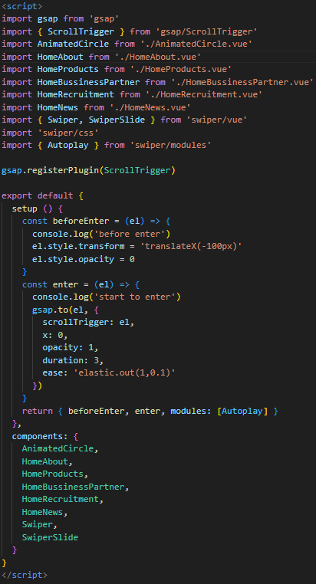

Hình ‑ Script của HomeSection

Component AnimatedCircle chứa các vòng tròn có hiệu ứng transition của riêng chúng. Các dữ liệu được lấy ra từ biến circleContents nằm ở trong phần script. Lý do nó không được bỏ trong store là vì cảm thấy nó không quá nhiều và phức tạp nên nó được nằm ở trong cùng file cần dùng nó.

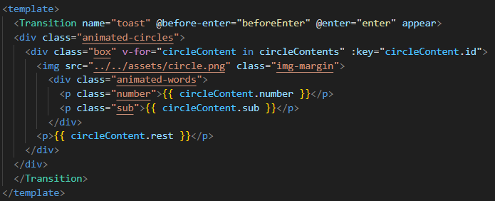

Hình ‑ AnimatedCircle.vue

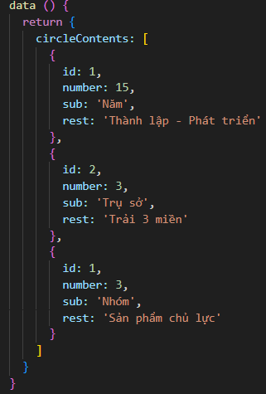

Hình ‑ Data circleContents

Tiếp đến là HomeAbout. File vue này chứa thông tin cơ bản về công ty cũng có các thẻ có Transtition và gọi AnimatedProductBoxes chứa các hộp thông tin là các data nằm trong cùng file.

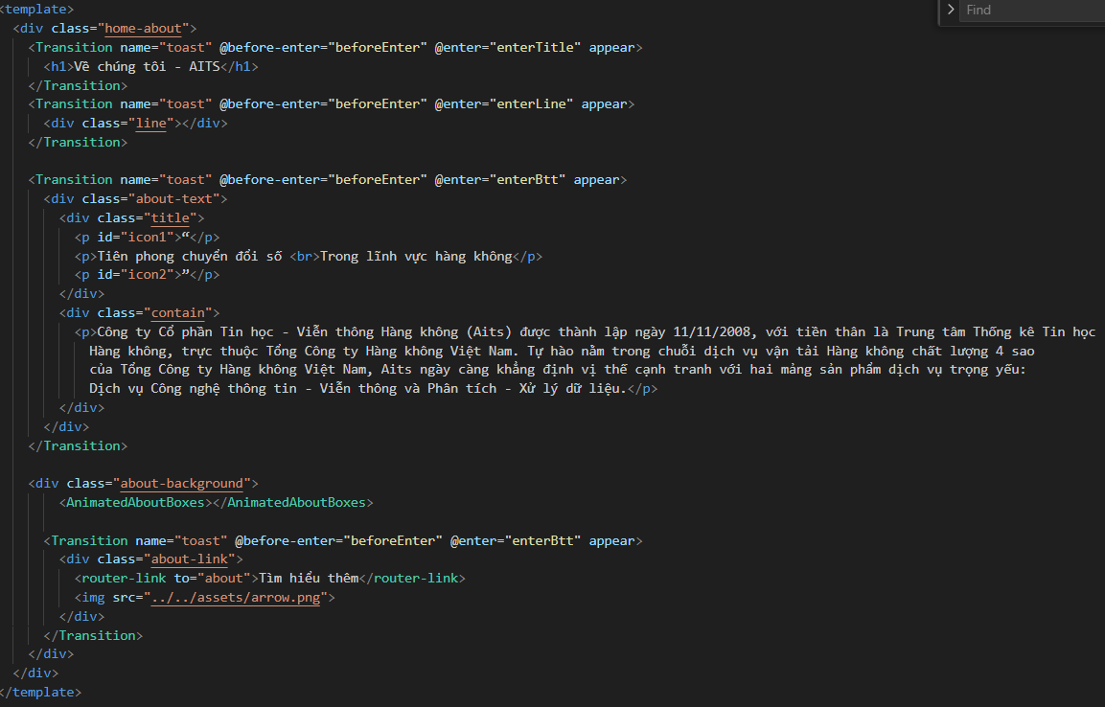

Hình ‑ HomeAbout.vue

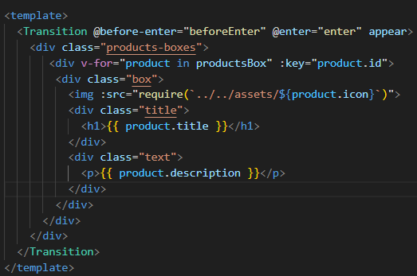

Hình ‑ AnimatedAboutBoxes.vue

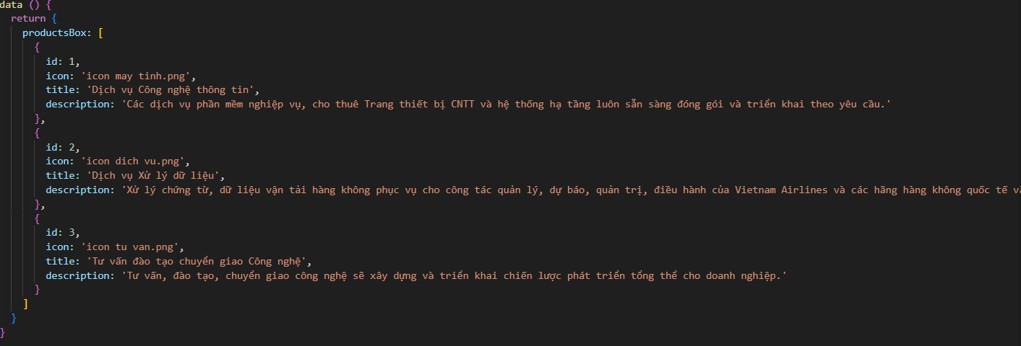

Hình ‑ Data productsBox

HomeProducts được gọi sau HomeAbout, nó chứa thông tin về sản phẩm của AITS có thẻ Transiton và gọi AnimatedProductsBoxes, có data riêng của mình và SloganProducts

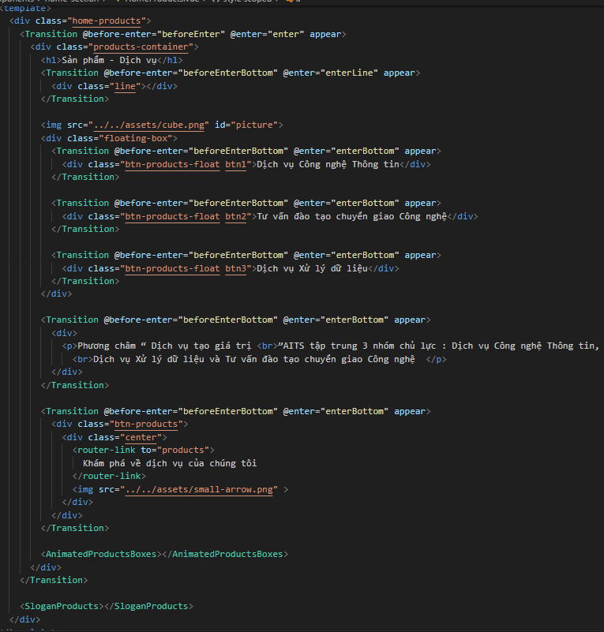

Hình ‑ HomeProducts.vue

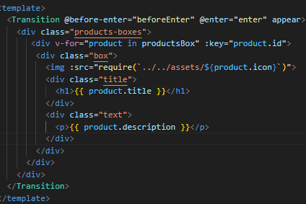

Hình ‑ AnimatedProductsBoxes.vue

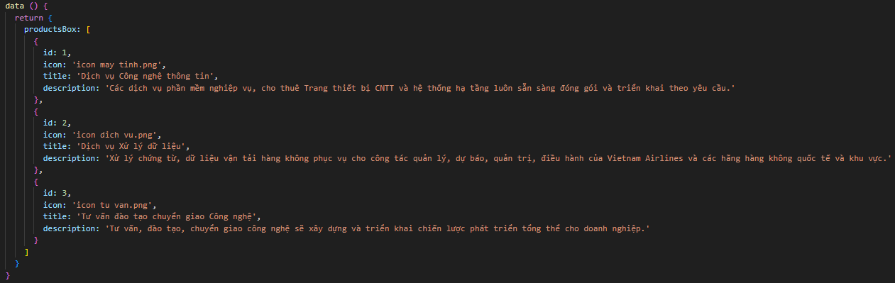

Hình ‑ Data productsBox

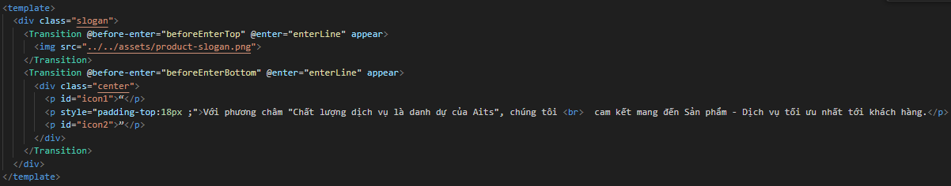

Hình ‑ SloganProducts.vue

Kế đến là HomeBussinessParner có chứa 2 slider áp dụng swiperjs là CustomerSlide và ParnerSlide. Bên trong 2 file này chứa các thẻ transition và do dữ liệu của chúng nhiều nên được để trong store. Để lấy ra thì phải gọi hàm computed.

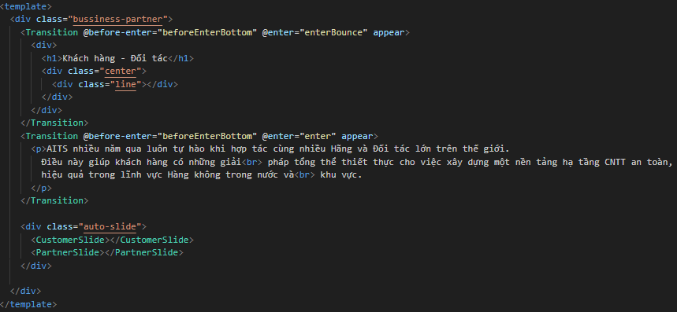

Hình ‑ HomeBussinessPartner.vue

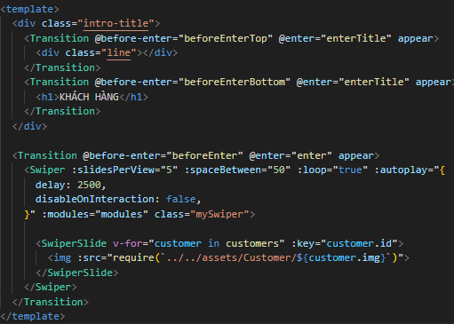

Hình ‑ CustomerSlide.vue

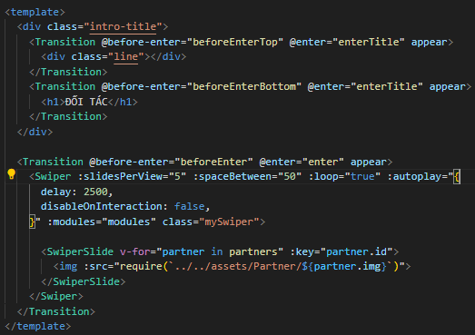

Hình ‑ PartnerSlide.vue

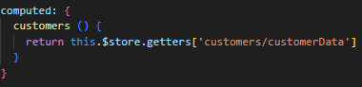

Hình ‑ Gọi hàm computed lấy ra giá trị bên trong store

File vue kế tiếp được gọi là HomeRecruitment với chỉ có chữ và một số transition

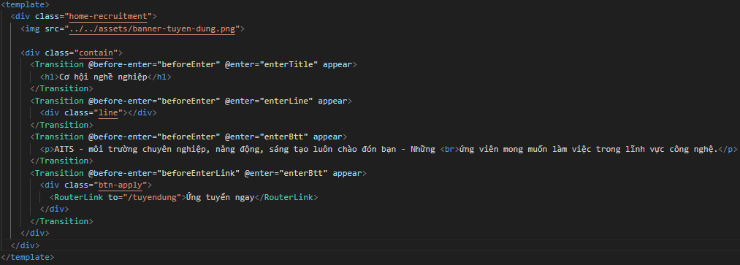

Hình ‑ HomeRecruitment.vue

File cuối cùng là HomeNews để hiển thị ra các thông tin về Aits, Đảng – Đoàn và VietnamAirlines được thể hiển bằng dạng lưới grid với bên trong là các flexbox nhỏ. NewsGridItems chứa thông tin Aits và VietNamAirlines trong khi NewsGridItem chứa thông tin về Đảng-Đoàn. Do dữ liệu phức tạp nên chúng được bỏ trong store nên phải dùng computed để lấy chúng vào lại file. Về phần khung show dữ liệu thì chúng giống nhau chỉ khác ở phần dữ liệu, cụ thể hơn là tên biểu thị id của chúng

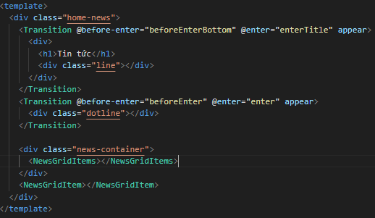

Hình ‑ HomeNews.vue

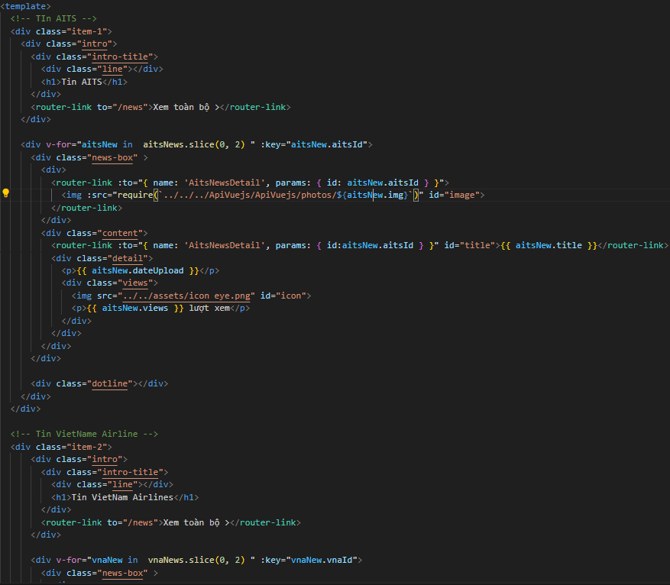

Hình ‑ NewsGridItems.vue

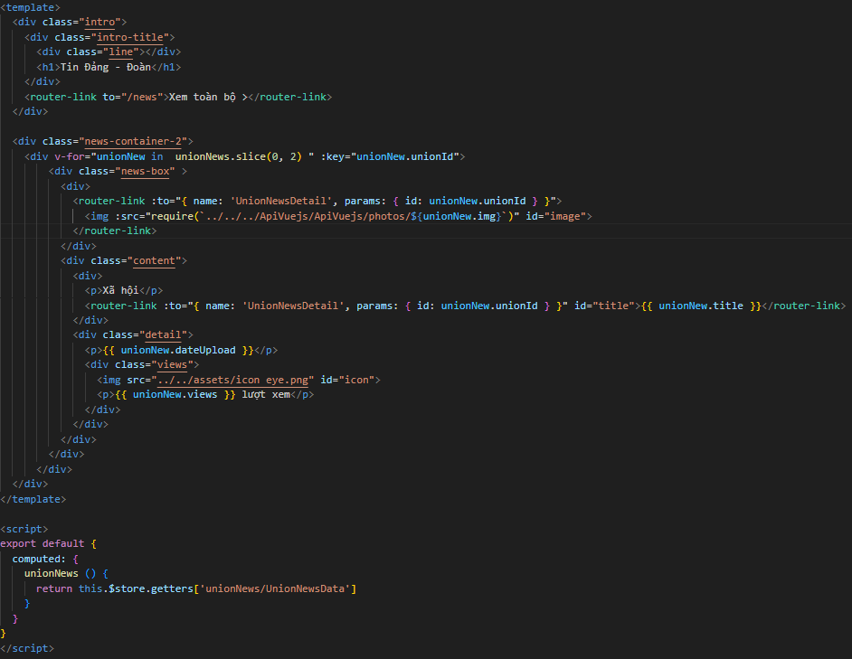

Hình ‑ NewsGridItem.vue

### AboutView

File AboutView.vue dùng để làm giao diện cho các component trong thư mục about-section hiển thị lên trang, đây là trang giới thiệu về công ty AITS

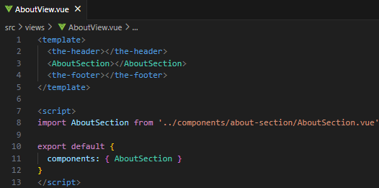

Hình ‑ AboutView.vue

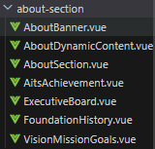

Hình ‑ Thư mục components about-section

AboutSection.vue được gọi ra ở AboutView tập trung vào việc cung cấp thông tin cho người dùng về công ty càng nhiều càng tốt. Trang này đóng vai trò làm khung cho các component khác trong thư mục about-section, tại đây file gọi AboutBanner, AboutDynamicContent và VisionMissionGoals và có 1 đoạn văn bản nhỏ

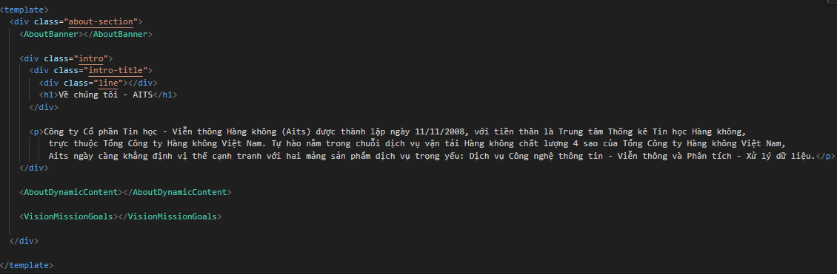

Hình ‑ AboutSection.vue

Như tên gọi, AboutBanner được dùng để gọi banner của trang about, ở đây có hình và 1 vài chữ nằm trên bức hình đó

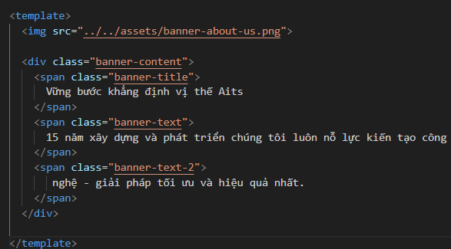

Hình ‑ AboutBanner.vue

VisionMissionGoals chỉ là file để hiển thị lên những đoạn văn ngắn nêu lên thông tin cơ bản, không có gì phức tạp và chỉ dùng thêm một ít css

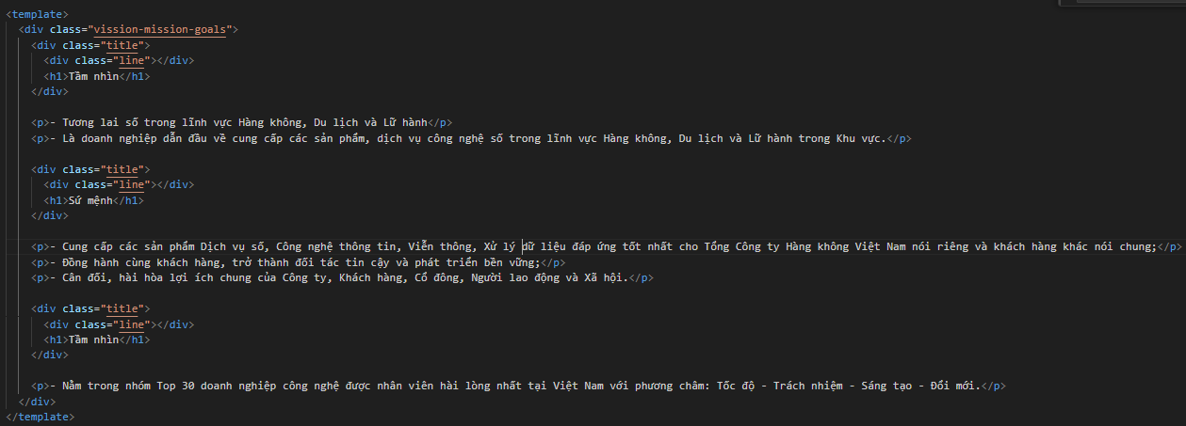

Hình ‑ VisionMissionGoals.vue

AboutDynamicContent là file dùng để gọi ra các component động trong chính bản thân trang đó, cụ thể là 3 lần lượt là AitsAchievement, ExecutiveBoard và FoundationHistory. Tại đây, việc tạo button với hàm setSelectedComponent() truyền vào giá trị là tên của chính components đó và thẻ component với giá trị vuejs binding giá trị truyền vào selectedComponent sẽ lấy được chính xác components đó mà không phải chuyển trang.

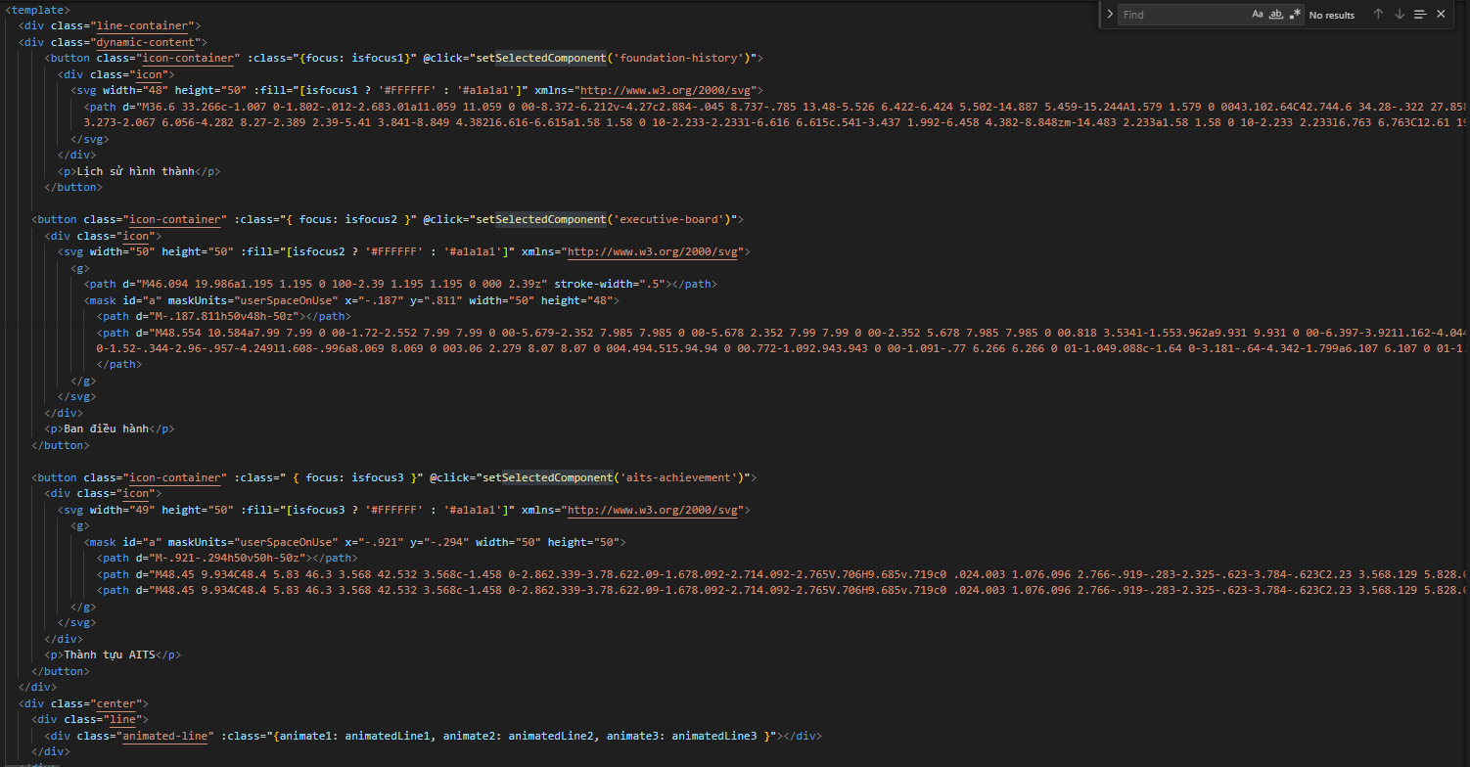

Hình ‑ AboutDynamicContent.vue



Hình ‑ Thẻ Component

Về phần setSelectedComponent truyền vào biến cpn, gán cho biến selectedComponent giá trị cpn để nó có thể chuyển đổi giá trị nhận vào với mỗi lần click vào các nút. Phần còn lại là để xét animation sao cho thanh màu cam sẽ chạy qua những cái nút như việc xem từ 1 đến 3 và tiến trình sẽ chạy lên, đồng thời khi bấm ngược về thì thanh màu cũng sẽ lui lại về như lúc ban đâu.

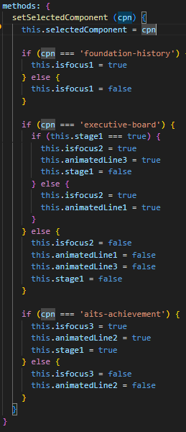

Hình ‑ Hàm setSelectedComponent

AitsAchievement là component dùng để hiển thị những thành tựu của công ty AITS, ExecutiveBoard là một auto slider sử dụng thư viện swiperjs chuyển ảnh mỗi 3 giây cho người đọc thông tin về hình ảnh và tên cũng như câu nói của ban điều hành công ty và FoundationHistory dùng để hiển thị lịch sử của công ty. Cả 3 component này đều sử dụng BaseContentBox áp dụng slot của thư mục ui

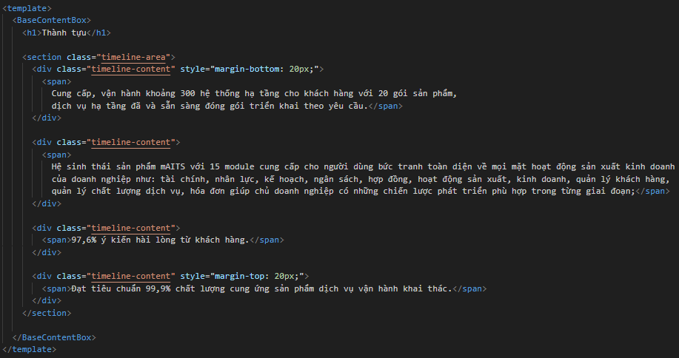

Hình ‑ AitsAchievement.vue

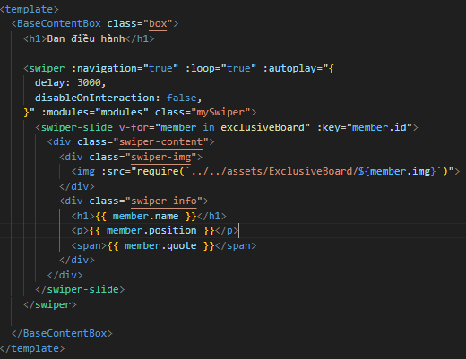

Hình ‑ ExecutiveBoard.vue

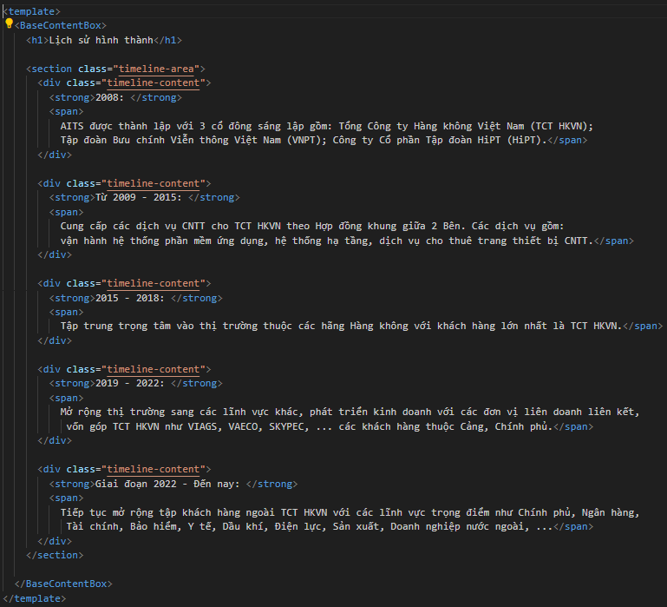

Hình ‑ FoundationHistory.vue

### ProductsView

File ProductsView.vue dùng để làm giao diện cho các component trong thư mục Products-section hiển thị lên trang, đây là trang giới thiệu về sản phầm của công ty AITS.

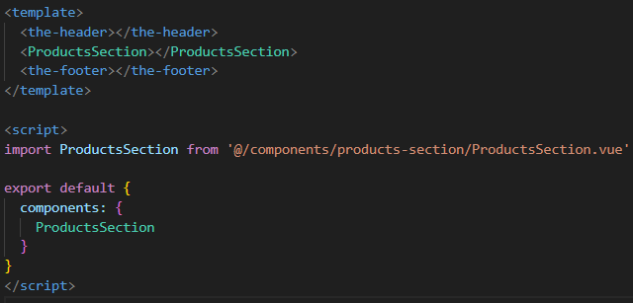

Hình ‑ ProductsView.vue

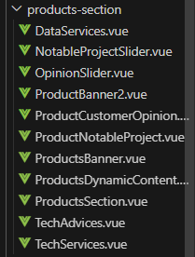

Hình ‑ Thư mục components Products-section

ProductsSection.vue được gọi ra ở ProductsView tập trung vào việc cung cấp thông tin cho người dùng về sản phẩm của công ty. Trang này đóng vai trò làm khung cho các component khác trong thư mục products-section, tại đây file gọi ProductsBanner, ProductsDynamicContent, ProductNotableProject, ProductCustomerOpinion, ProductsBanner2 và có 1 đoạn văn bản nhỏ

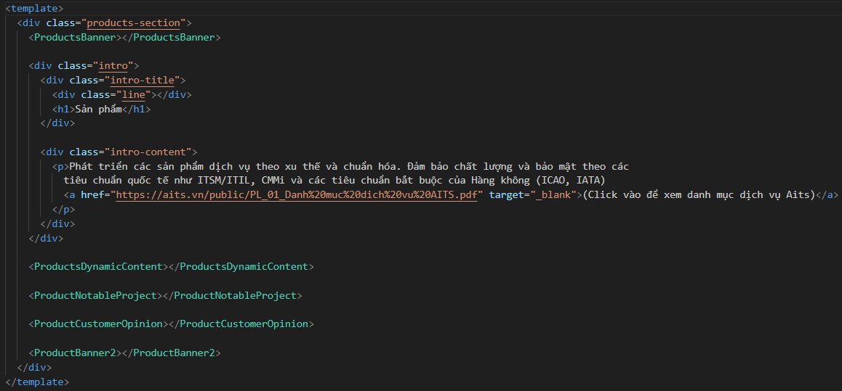

Hình ‑ ProductsSection.vue

Như tên gọi, ProductsBanner cũng như ProductsBanner2 hiển thị banner của trang Products, ở đây có hình và 1 vài chữ nằm trên bức hình đó

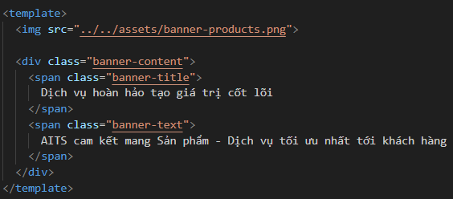

Hình ‑ ProductsBanner.vue

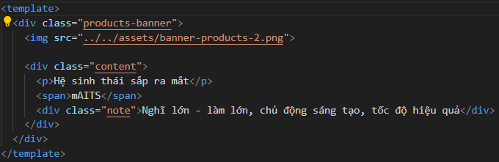

Hình ‑ ProductsBanner2.vue

ProductsNotableProject nói về dự án tiêu biểu, trong đó nó gọi file NotableProjectSlider là một slide chuyển ảnh sử dụng thư viện swiperjs lấy data từ trong store của module projects.

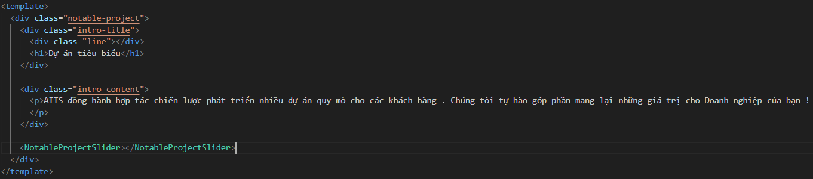

Hình ‑ ProductsNotableProject.vue

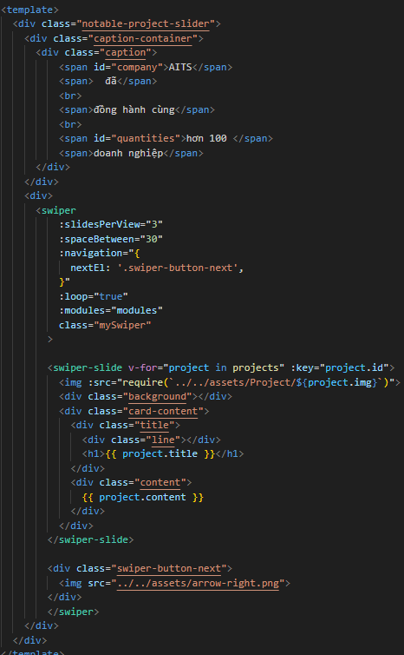

Hình ‑ NotableProjectSlider.vue

Cũng như trên, ProductsCustomerOpinion cũng gọi OpinionSlider, là một slide auto chuyển ảnh sau mỗi 3 giây nói về ý kiến của khách hàng

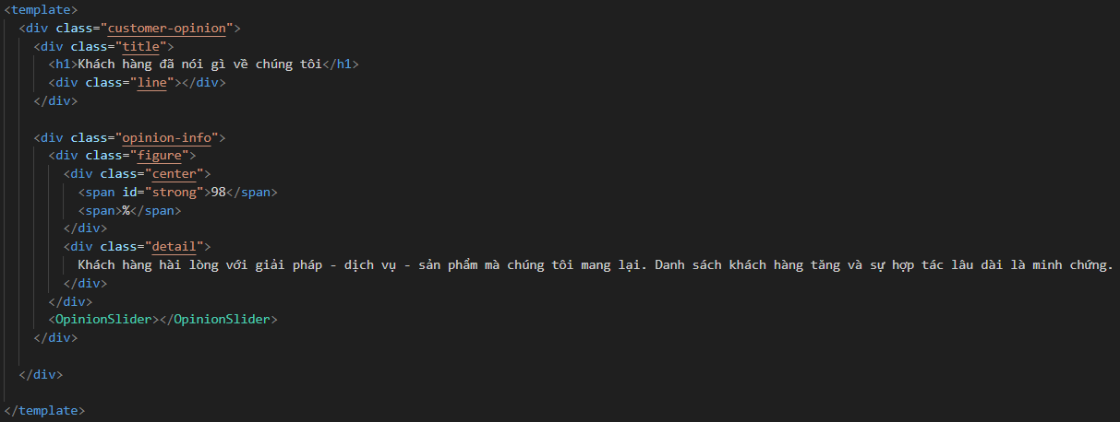

Hình ‑ ProductsCustomerOpinion.vue

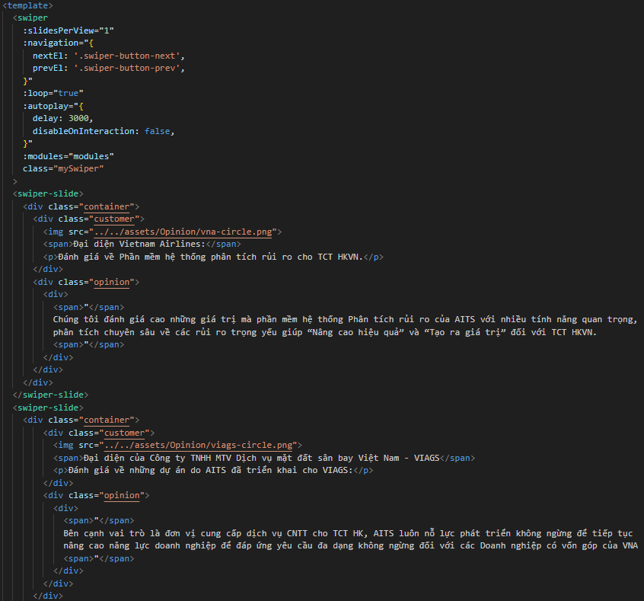

Hình ‑ OpinionSlider.vue

ProductsDynamicContent cũng giống như AboutDynamicContent với cấu trúc tương tự chỉ là thêm vào đó là khi bấm vào nút để hiển thị ra components đã chọn thì cùng lúc đó cái nút bấm vào sẽ biến mất và nó được thực hiện bởi v-if trong hàm computed.

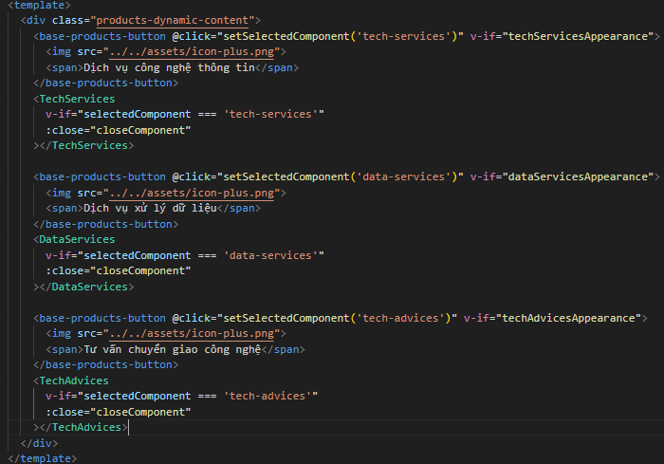

Hình ‑ ProductsDynamicContent.vue

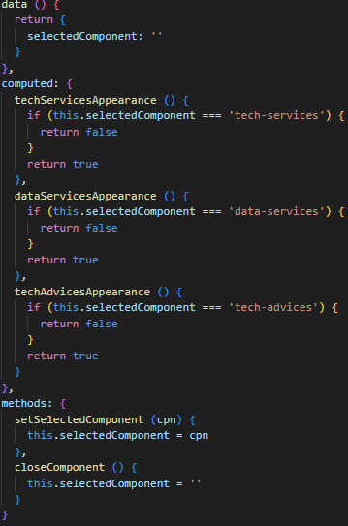

Hình ‑ Data, computed và methods của ProductsDynamicsContent

3 components được gọi ra ở đây là TechServices, DataServices và TechAdvices. Cả 3 đều dùng ui base-products-card để hiển thị hình và thông tin về dịch vụ công nghệ thông tin của công ty.

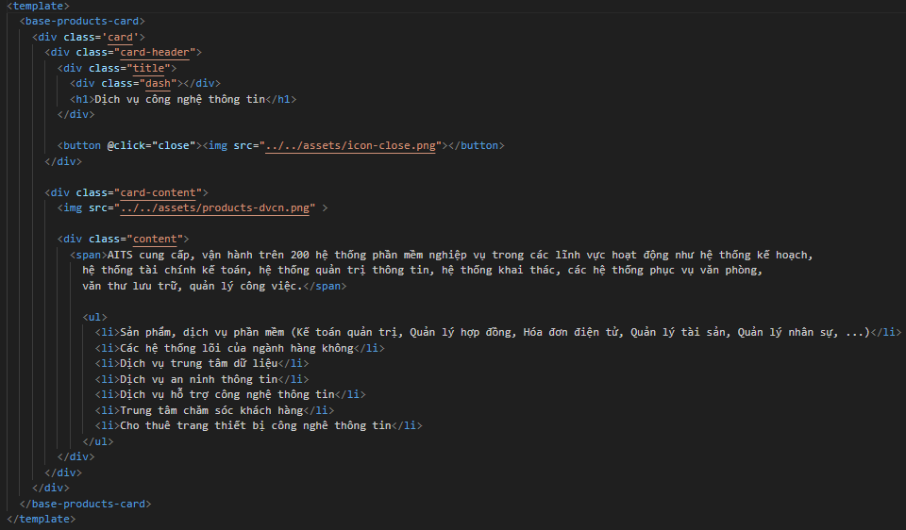

Hình ‑ TechServices.vue

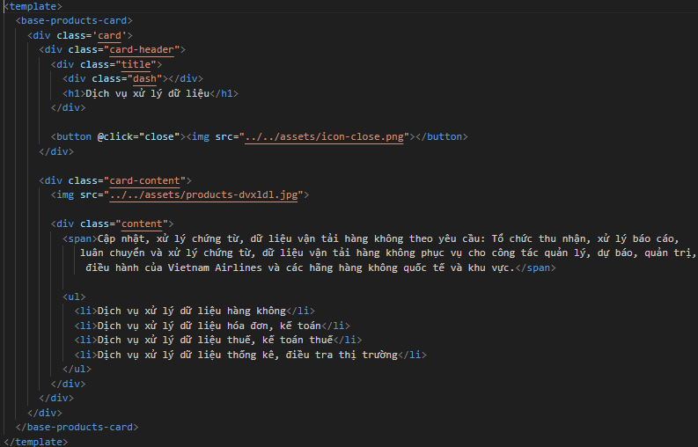

Hình ‑ DataServices.vue

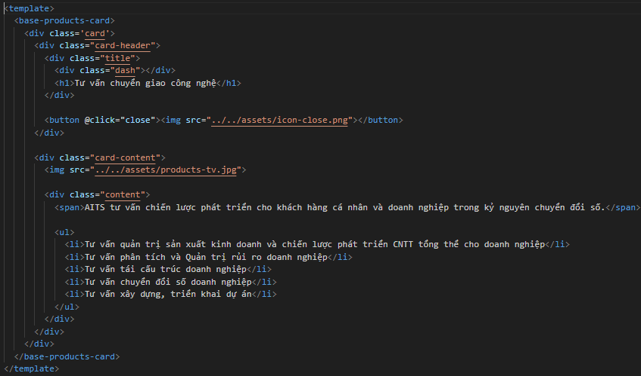

Hình ‑ TechAdvices.vue

### NewsView

File NewsView.vue dùng để làm giao diện cho các component trong thư mục News-section hiển thị lên trang, đây là trang tin tức của công ty AITS

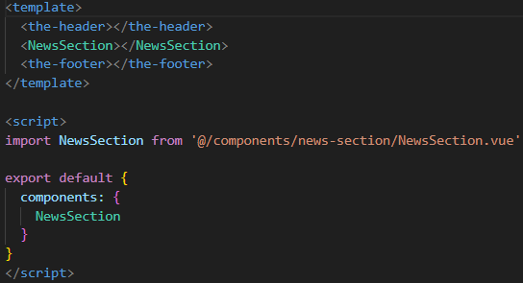

Hình ‑ NewsView.vue

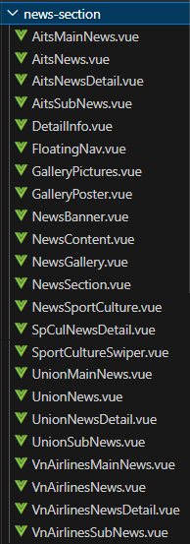

Hình ‑ Thư mục components News-section

NewsSection.vue được gọi ra ở NewsView tập trung vào việc cung cấp tin tức. Trang này đóng vai trò làm khung cho các component khác trong thư mục News-section, tại đây file gọi NewsBanner, NewsContent, NewsGallery và NewsSportCulture

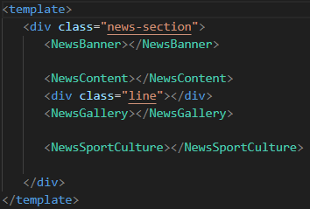

NewsSection.vue

Như tên gọi, NewsBanner hiển thị banner của trang News, ở đây có hình và 1 vài chữ nằm trên bức hình đó

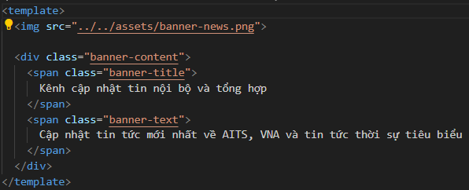

Hình ‑ NewsBanner.vue

Như các file vue Dynamics ở trên, NewsContent cũng gọi 3 components động là AitsNews, UnionNews và VnAirlinesNews hiển thị lên mà không cần chuyển sang nguyên trang mới bằng các button qua thẻ component với biến selectedComponent được tính toán trong hàm computed. Thuộc tính vue binding class được dùng để tạo animation chuyển động khi click vào các nút để tăng sự sống động của website.

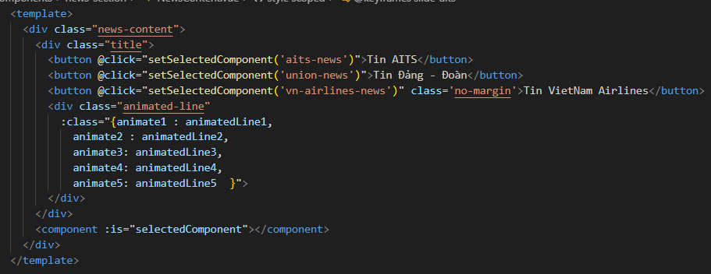

Hình ‑ NewsContent.vue

Do cấu trúc của 3 file vue AitsNews, UnionNews và VnAirlinesNews giống nhau hoàn toàn, chỉ khác những chỗ lấy dữ liệu từ Module vì thế báo cáo sẽ chỉ trình bày cấu trúc chi tiết của AitsNews.

AitsNews sẽ gọi 2 components là AitsMainNews, phần sẽ hiển thị ra thông tin chính của mảng thông tin về AITS cùng với đó là 2 tin gần nhất và AitsSubNews, phần sẽ hiển thị ra các thông tin về AITS theo thời gian từ sớm nhất đến trễ nhất nằm ở bên cạnh và chia ra nhiều hình nhỏ hơn bên AitsMainNews. Class content là một flexbox với chiều thuộc tính row là hàng có 3 phần tử AitsMainNews, AitsSubNews và một tấm hình. Trong đó, AitsMainNews chiếm flex: 2 và AitsSubNews cùng bức hình đều chiếm flex: 1

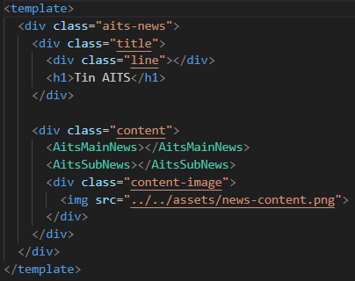

Hình ‑ AitsNews.vue

AitsMainNews hiển thị ra ảnh chính của tin tức mảng AITS với 1 bức hình lớn kèm với đó là tiêu đề và nội dung của nó. Bên dưới có 2 tin tức gần nhất chỉ được biểu hiện dưới dạng dòng text.

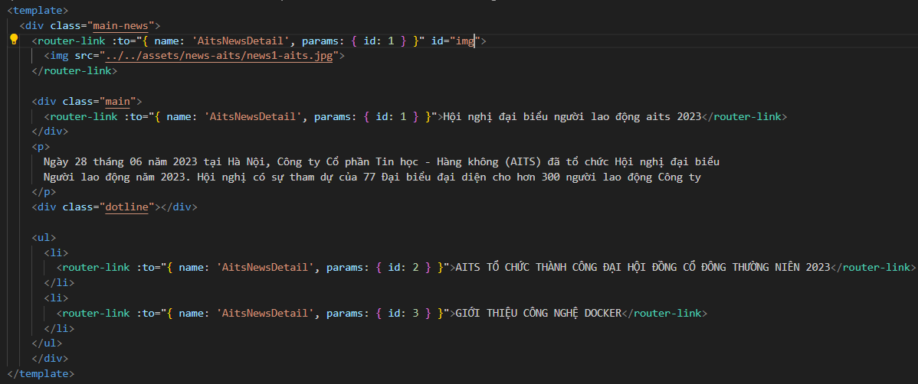

Hình ‑ AitsMainNews.vue

AitsSubNews hiển thị 6 tin tức gần nhất của tin tức mảng AITS rồi chạy trong vòng for với data được giữ bên trong store. Hình ảnh được lấy ra từ file photos bên trong ApiVuejs để có thể lấy lên và thay đổi từ database

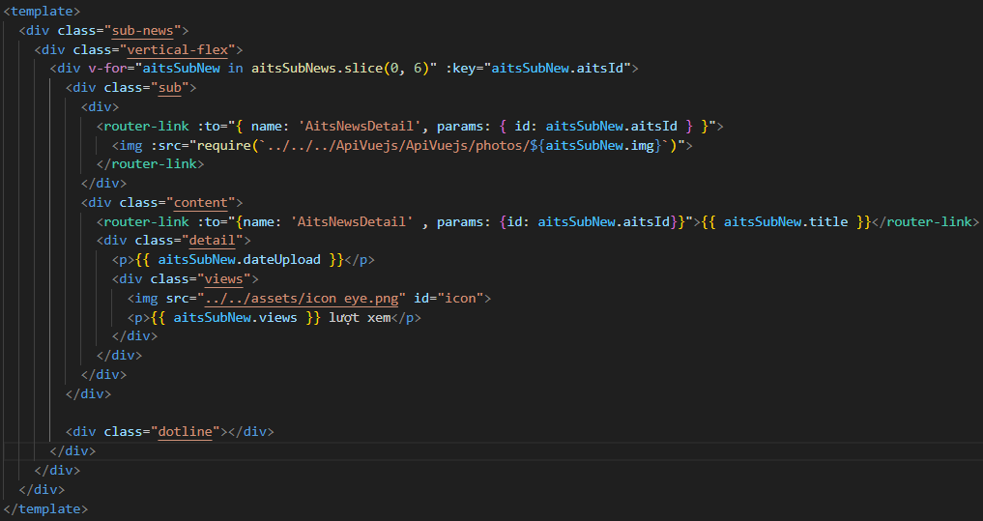

Hình ‑ AitsSubNews.vue

Khi click vào các link hay hình ảnh của AitsMainNews hay AitsSubNews, website sẽ đưa đến địa tên miền được đặt tên là AitsNewsDetail cùng với đó là id của thông tin đó để có thể lấy được dữ liệu theo id của từng tin tức rồi hiển thị lên cho người dùng xem. Nó được thực hiện bằng cách dùng hàm computed để lấy dữ liệu ra rồi so sánh id của nó với id được truyền đi từ tiêu đề hay hình ảnh để được click vào để sau đó chỉ lấy ra dữ liệu chỉ liên quan đến id đó và truyền tất cả chúng vào file DetailInfo để hiển thị lên. Ngoài ra còn có FloatingNav là một navbar di chuyển cùng khi lăn chuột. Nó sẽ hiển thị 6 tin tức gần nhất của mảng tin tức đó. Click vào các tin tức đó cũng sẽ đưa người dùng đến với chi tiết tin tức cùng với id được truyền.

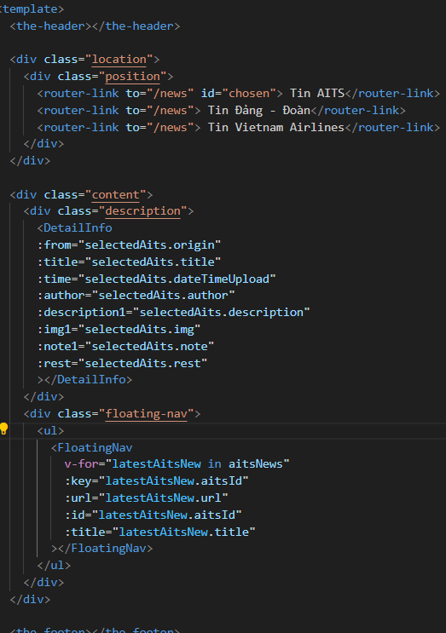

Hình ‑ AitsNewsDetail.vue

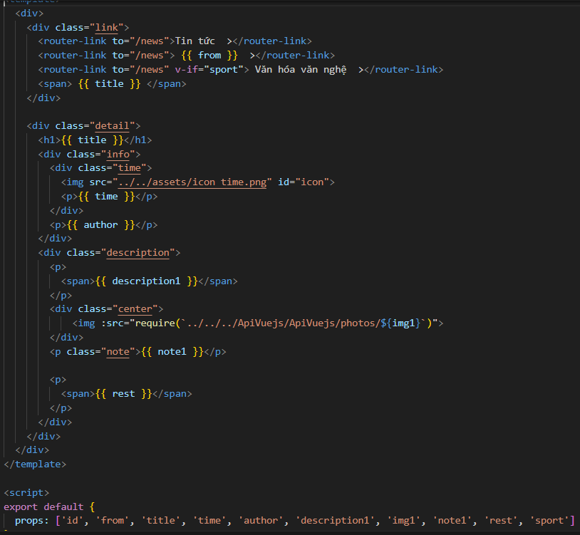

Hình ‑ DetailInfo.vue

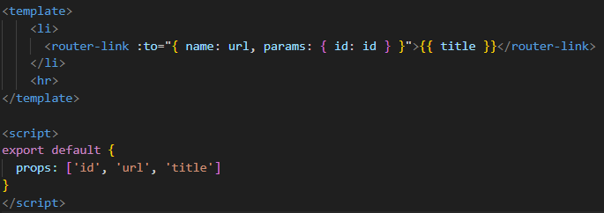

Hình ‑ FloatingNav.vue

NewsGallery là một thư viện hình ảnh, gọi GalleryPoster và GalleryPictures nằm bên trong 1 flexbox theo hàng ngang.

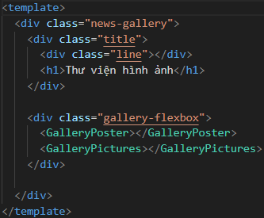

Hình ‑ NewsGallery.vue

GalleryPoster chứa một tấm hình lớn và có nhiều thông tin và icon nhỏ bên dưới, chiếm flex: 2

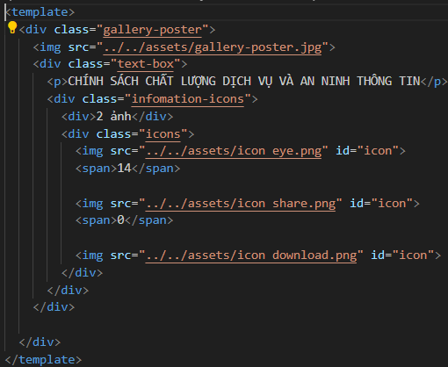

Hình ‑ GalleryPoster.vue

GalleryPictures được dùng để hiển thị nhiều hình ảnh nhỏ ở bên trong với thuộc tính overflow scroll và lấy dữ liệu từ bên trong store ở module gallaries. Nó chiếm 3.5 flex và bên trong là một grid với 5 ảnh nhỏ trên cùng một hàng ngang.

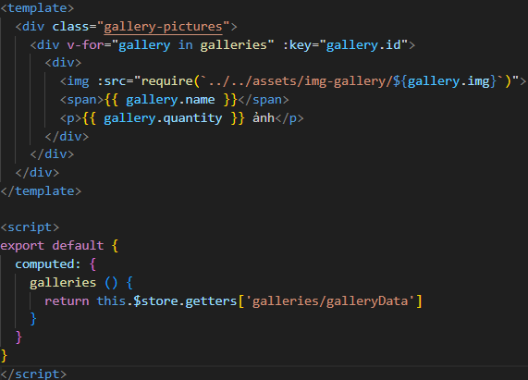

Hình ‑ GalleryPictures.vue

Phần cuối cùng của NewsSection là NewsSportCulture, cung cấp thông tin về các hoạt động thể thao và văn hóa của công ty.

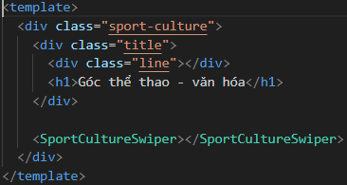

NewsSportCulture.vue

Lần này thông tin được hiển thị theo dạng slide với 4 hình trên một lần do gọi đến SportCulureSwiper. Khi bấm vào nó sẽ đưa người dùng đến trang SpCulNewsDetail với chức năng tương tự như AitsNewsDetail nhưng có thêm kiểu dữ liệu sport để hiển thị thêm một thông tin nhỏ ở trang DetailInfo và FloatingNav sẽ có hình thông tin của dữ liệu đầu tiên

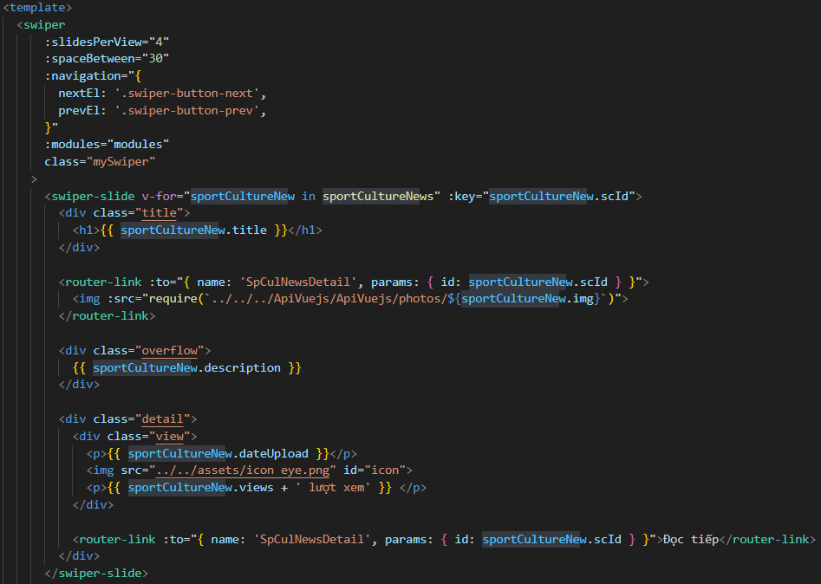

Hình ‑ SportCulureSwiper.vue

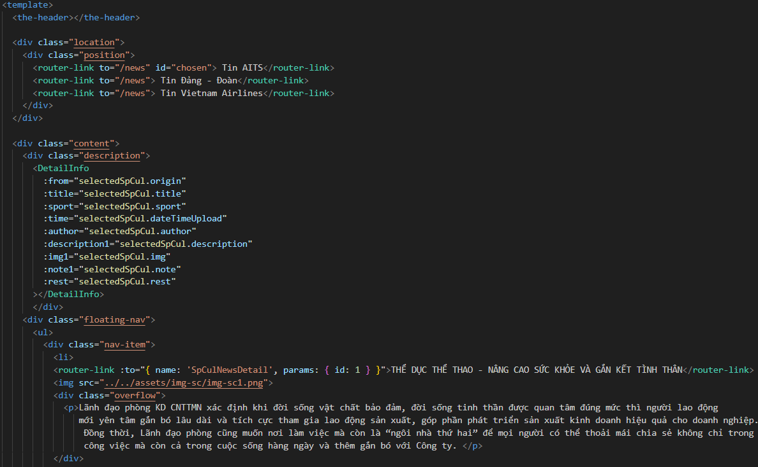

Hình ‑ SpCulNewsDetail.vue

### ShareHolderView

File ShareHolderView.vue dùng để làm giao diện cho các component trong thư mục ShareHolder-section hiển thị lên trang, đây là trang giới thiệu quan hệ cổ đông của công ty

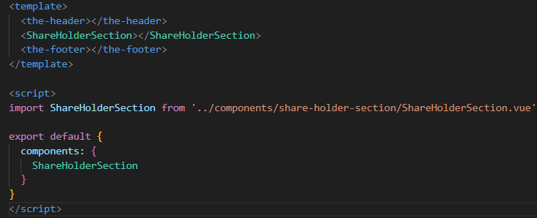

Hình ‑ ShareHolderView.vue

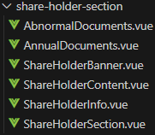

Thư mục components ShareHolder-section

ShareHolderSection.vue được gọi ra ở ShareHolderView đưa thông tin về quan hệ cổ đông. Trang này đóng vai trò làm khung cho các component khác trong thư mục shareHolder-section, tại đây file gọi ShareHolderBanner, ShareHolderContent

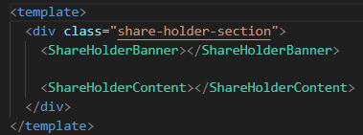

Hình ‑ ShareHolderSection.vue

Như tên gọi, ShareHolderBanner hiển thị banner của trang ShareHolder, ở đây có hình và 1 vài chữ nằm trên bức hình đó

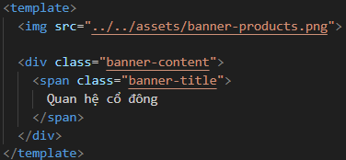

Hình ‑ ShareHolderBanner.vue

Như các file vue Dynamics ở trên, ShareHolderContent cũng gọi 3 components động là AbnormalDocuments, AnnualDocuments, ShareHolderInfo hiển thị lên mà không cần chuyển sang nguyên trang mới bằng các button qua thẻ component với biến selectedComponent được tính toán trong hàm computed. Thuộc tính vue binding class được dùng để tạo animation chuyển động khi click vào các nút để tăng sự sống động của website.

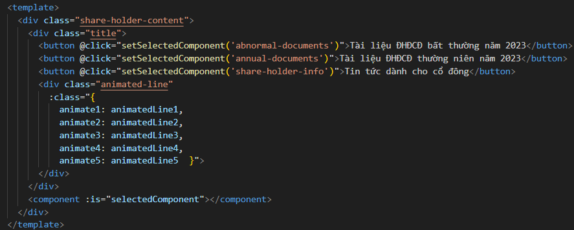

Hình ‑ ShareHolderContent.vue

Mục tiêu chính của trang này là để download các tài liệu nhưng do không làm xong tính năng đó nên ở đây chỉ có thể hiển thị và coi thông tin. Trừ file ShareHolderInfo thì 2 file còn lại lấy dữ liệu từ store qua computed.

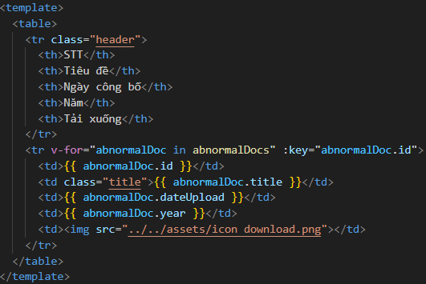

Hình ‑ AbnormalDocuments.vue

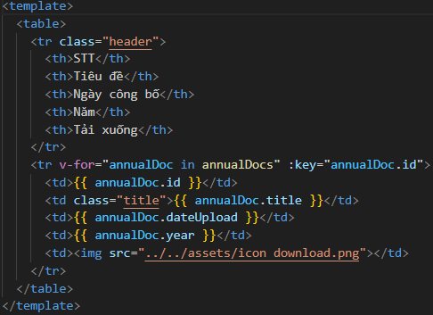

Hình ‑ AnnualDocuments.vue

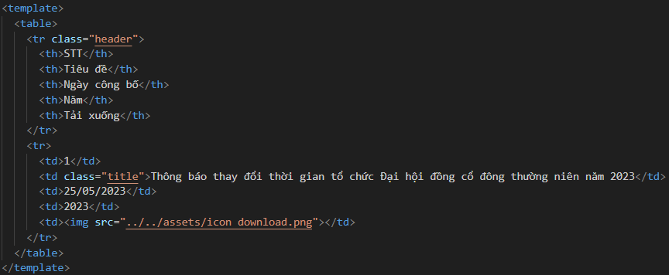

Hình ‑ ShareHolderInfo.vue

### ContactView

File ContactView.vue dùng để làm giao diện cho các component trong thư mục Contact-section hiển thị lên trang, đây là trang cung cấp thông tin về đỉa chỉ công ty với ứng dụng tích hợp google map

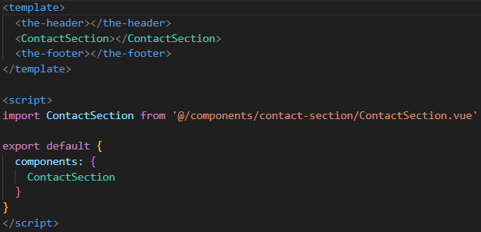

Hình ‑ ContactView.vue

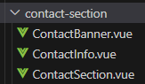

Thư mục components Contact-section

ContactSection.vue được gọi ra ở ContactView tập trung vào việc cung cấp đỉa chỉ các chi nhánh của công ty AITS. Trang này đóng vai trò làm nơi để chỉnh google maps về địa chỉ khi chọn và đồng thời tại đây file gọi ContactBanner và ContactInfo

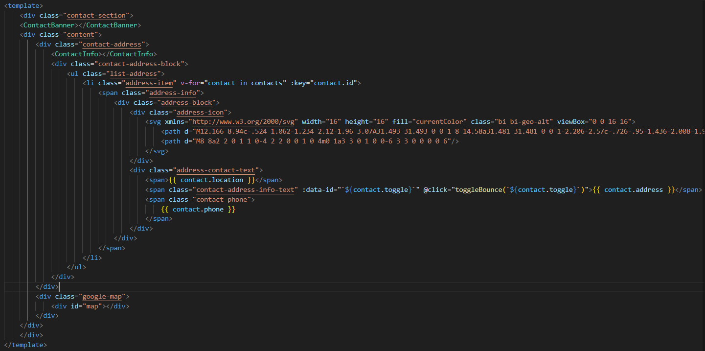

Hình ‑ ContactSection.vue

Như tên gọi, ContactBanner hiển thị banner của trang Contact, ở đây có hình và 1 vài chữ nằm trên bức hình đó

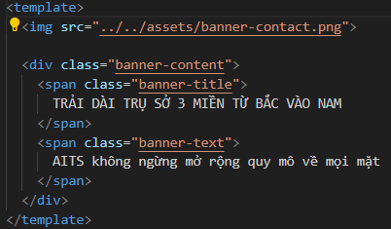

Hình ‑ ContactBanner.vue

ContactInfo hiển thị thông tin liên lạc của trang Contact, ở đây có icon và 1 vài chữ

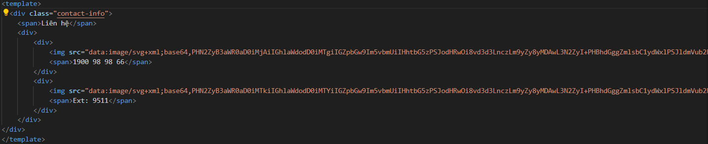

Hình ‑ ContactInfo.vue

### RecruitmentView

File RecruitmentView.vue dùng để làm giao diện cho các component trong thư mục recruitment-section hiển thị lên trang, đây là trang cung cấp thông tin tuyển dụng

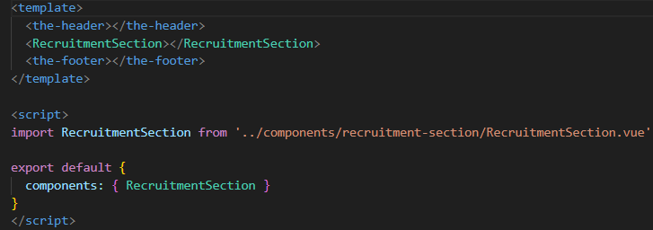

Hình ‑ RecruitmentView.vue

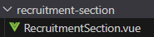

Thư mục components recruitment-section

RecruitmentSection.vue khá đơn giản nó chỉ có hình ảnh và một số chữ cùng với đó là đường link để liên hệ

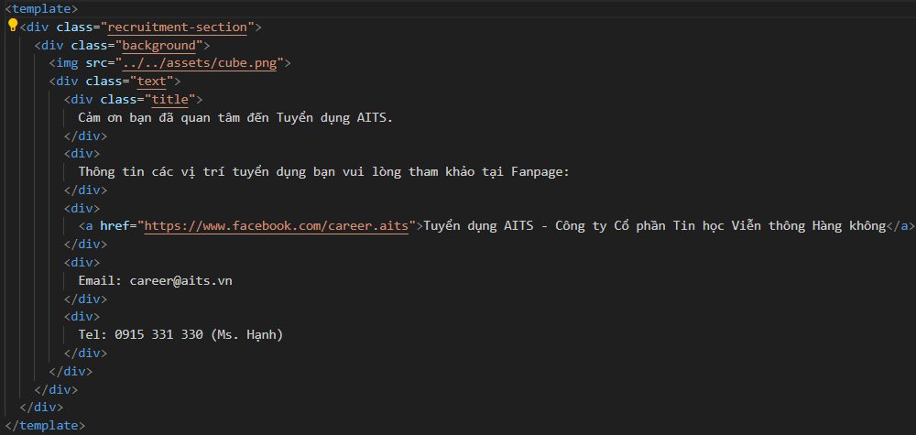

Hình ‑ RecruitmentSection.vue

### NotFoundView

File RecruitmentView.vue là trang dùng để báo với người dùng rằng địa chỉ url mà người dùng nhập không tồn tại do sai sót nào đó, ngoài ra nó có chứa link để quay về lại trang chủ

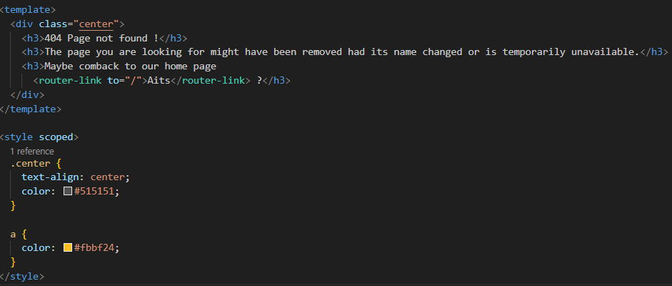

Hình ‑ NotFoundView.vue

## Components back-end

Thư mục components back-end là thư mục dùng để chứa đựng các file được sử dụng để làm phần back-end. Vì nó là components nhưng nhiều ý nên được đặt ra làm một mục riêng

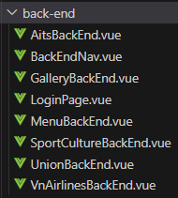

Cấu trúc thư mục components back-end

### LoginPage

File LoginPage là trang login của website AITS trước khi vào được page để điều chỉnh các thông tin.

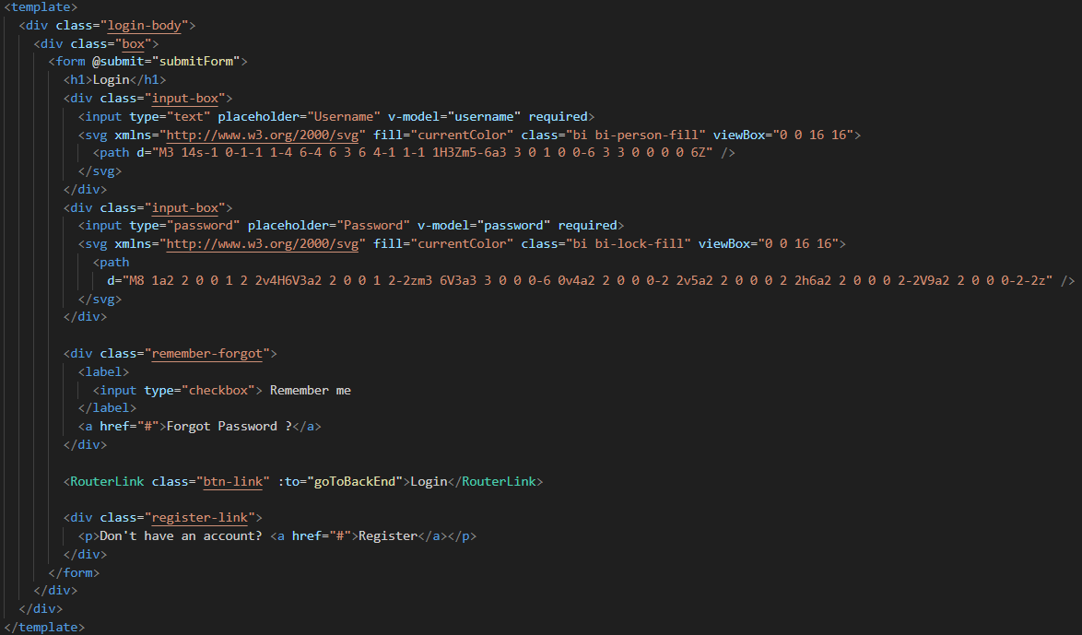

Hình ‑ Template LoginPage.vue

Về phần logic, có 1 biến ở store global có tên là loginRouteGuard là một biến boolean có giá trị là false. Chỉ khi nào nhập đúng username và password thì biến loginRouteGuard mới được chuyển thành true và có thể vào được back end của website.

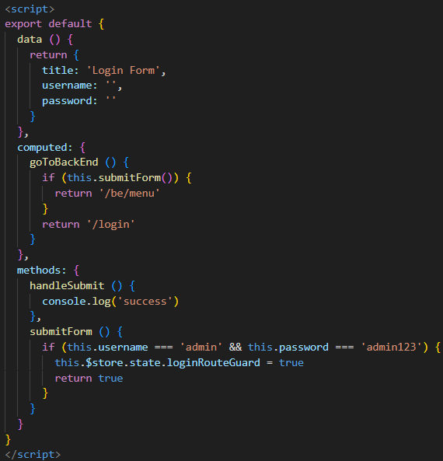

Hình ‑ Script LoginPage.vue

### BackEndNav

BackEndNav đóng vai trò là navbar để chuyển trang giữa các mục trong phần backend ngoài ra còn có nút logout nằm ở sát bên phải để quay lại trang login. Sau khi bấm vào biến loginRouteGuard sẽ có giá trị là false

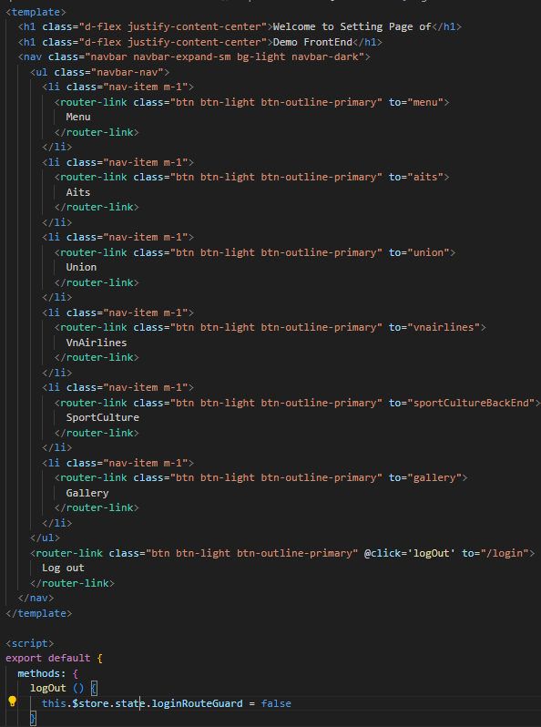

Hình ‑ BackEndNav.vue

### AitsBackEnd

Do cấu trúc của các file hiển thị thông tin và điều chỉnh backend giống nhau, chỉ khác ở một số dữ liệu nhỏ nên file AitsBackEnd sẽ được lấy ra làm đại diện để trình bày về cách thức hoạt động và cấu trúc của nó

Template của file bao gồm các thông tin được hiển thị lên trên màn hình sau khi đã lấy dữ liệu từ phía database. Sau đó nếu như bấm add hoặc edit thì các bảng thông tin sẽ hiện lên cho người dùng sử dụng

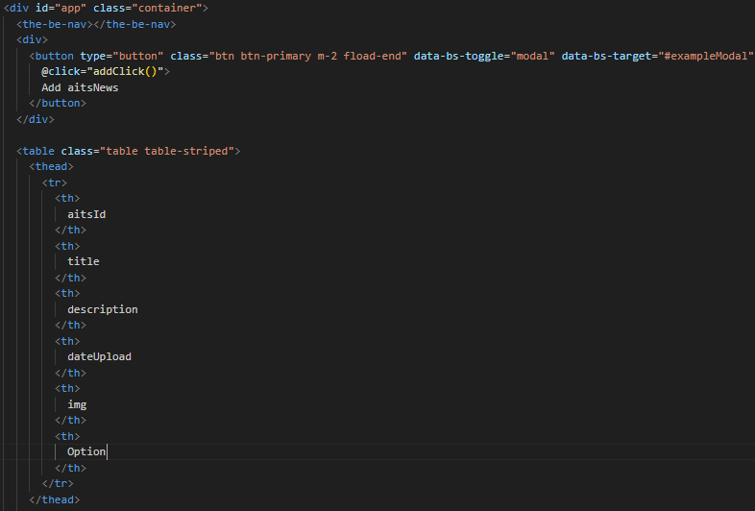

Hình ‑ Template AitsBackEnd.vue 1

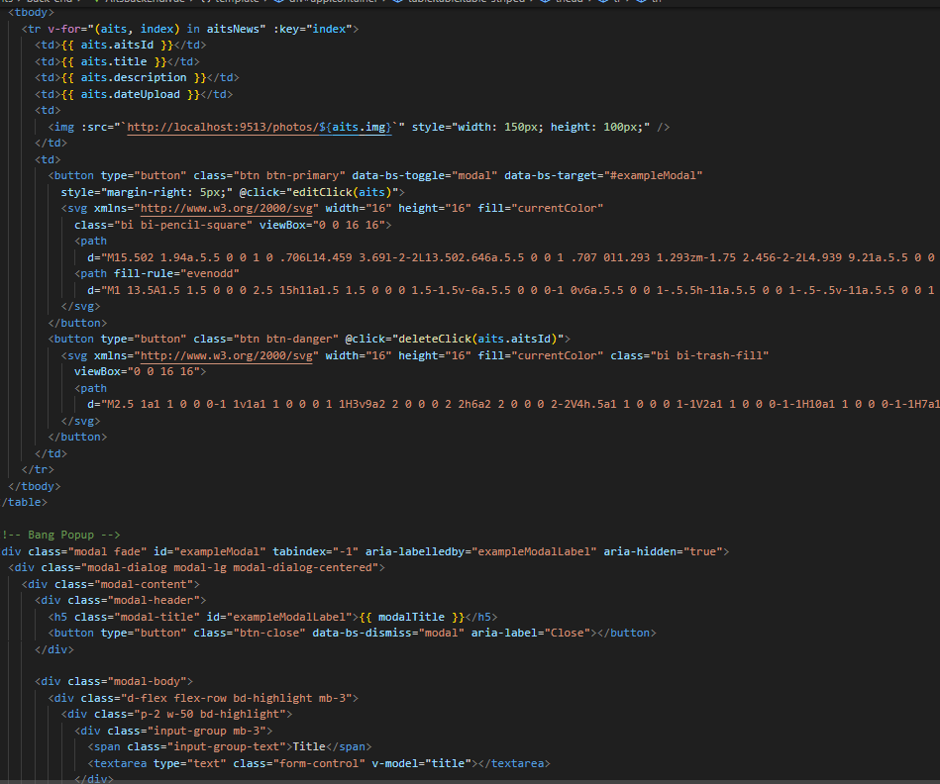

Hình ‑ Template AitsBackEnd.vue 2

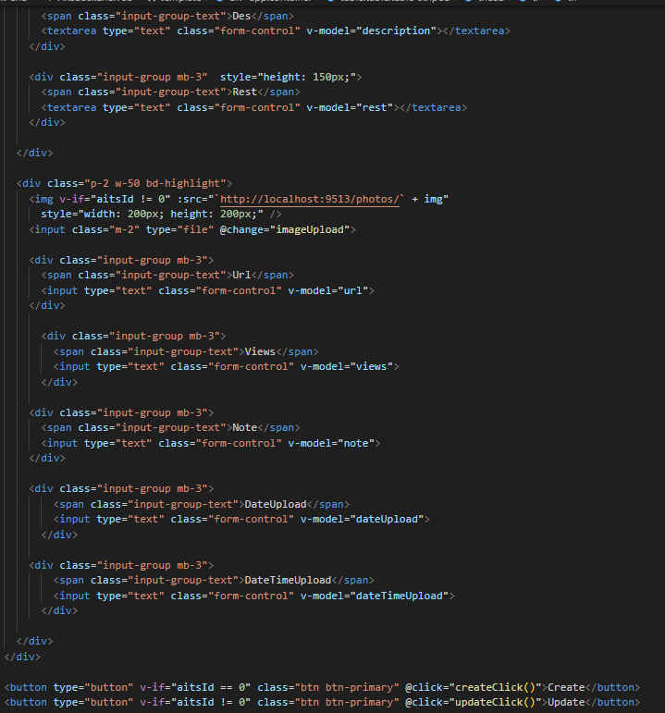

Hình ‑ Template AitsBackEnd.vue 3

Với phần script thì cần import axios để lấy dữ liệu API và khai báo store của vuex để thực hiện NavigationGuard. Khai báo data các biến để có thể sử dụng các tính năng thêm xóa sửa với class v-model đặc biệt của Vue đồng bộ các biến với nhau qua script và template

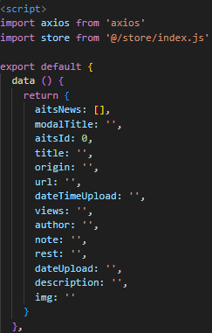

Hình ‑ Import và data của AitsBackEnd.vue

Để lấy được dữ liệu từ database với axios thì cần tạo method refreshedData để lấy dữ liệu API từ đường dẫn và truyền nó vào biến đã tạo trên trong file. Sau đó dùng mounted để gọi refreshedData nhằm lấy dữ liệu mới nhất từ API để cập nhật vào biến.

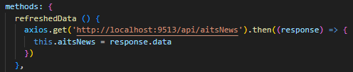

Hình ‑ Methods refreshData của AitsBackEnd.vue

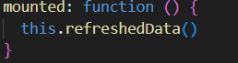

Mounted của AitsBackEnd.vue

Methods addClick được dùng để đưa các biến về giá trị rỗng để người dùng có thể nhập vào để thêm mới, ngoài ra việc làm cho biến aitsId = 0 là để làm cho bảng popup hiện lên giao diện Add AitsNews vì đã đặt điều kiện ở v-if. Với methods createClick thì nó được dùng như phương thức post khi nút Add được nhấn, dùng để đẩy những dữ liệu người dùng nhập lên hệ thống database rồi hiện ra thông báo.

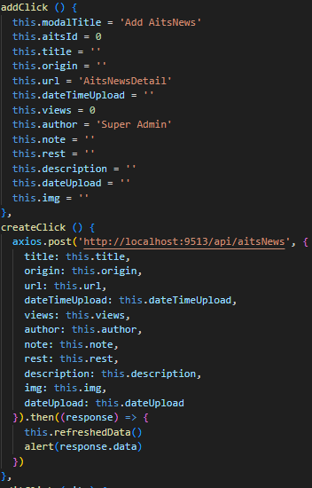

Hình ‑ Thêm dữ liệu của AitsBackEnd.vue

Methods editClick lấy dữ liệu dtn vào để truyền vào dữ liệu mà trên database đang có lên popup nhằm hiện thị cho người dùng thấy và để cho người dùng chỉnh sửa. Sau khi sửa xong người dùng nhấn nút update thì method updateClick lưu lại những gì đã được chỉnh sửa và cập nhật nó lên database rồi hiện ra thông báo.

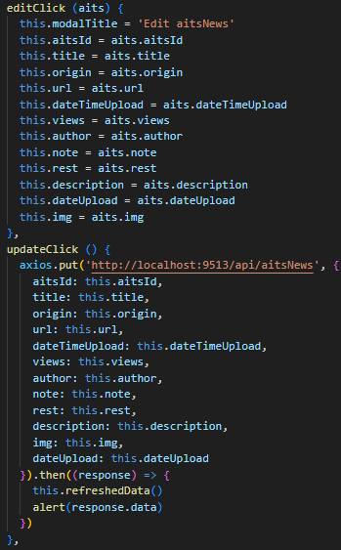

Hình ‑ Sửa dữ liệu của AitsBackEnd.vue

Methods deleteClick nhận vào tham số id để thực hiện phương thức delete cùng với id của dữ liệu mà người dùng muốn xóa. Trước khi xóa chương trình sẽ hỏi để xác nhận và sau khi xóa xong sẽ đưa ra thông báo.

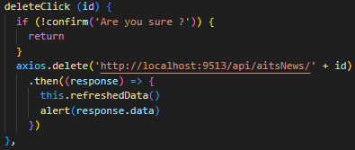

Hình ‑ Xóa dữ liệu của AitsBackEnd.vue

AitsBackEnd và các trang backend còn lại đều có hàm beforeRouteEnter. Công dụng của hàm này được dùng để chặn người dùng truy cập trực tiếp đến trang web backend mà không cần login. Nếu làm như vậy thì trang web sẽ hiển thị một trang trắng tinh không còn gì khác, đó là bởi vì khi chưa đăng nhập thì biến loginRouteGuard ở store sẽ luôn có giá trị false và nó sẽ khiến hàm này chặn lại quyền truy cập.

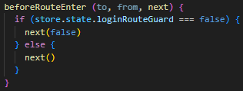

Hình ‑ Navigation Guard của AitsBackEnd.vue

## Kết quả

### Màn hình HomeView

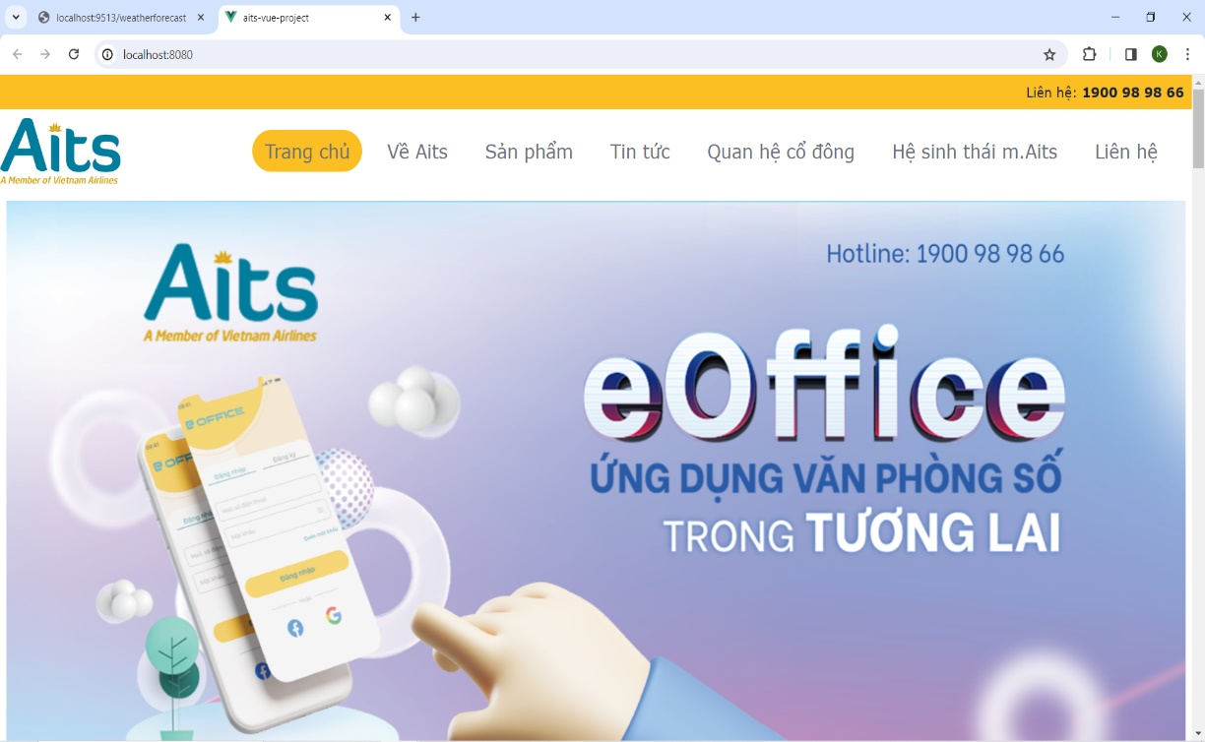

Màn hình HomeView

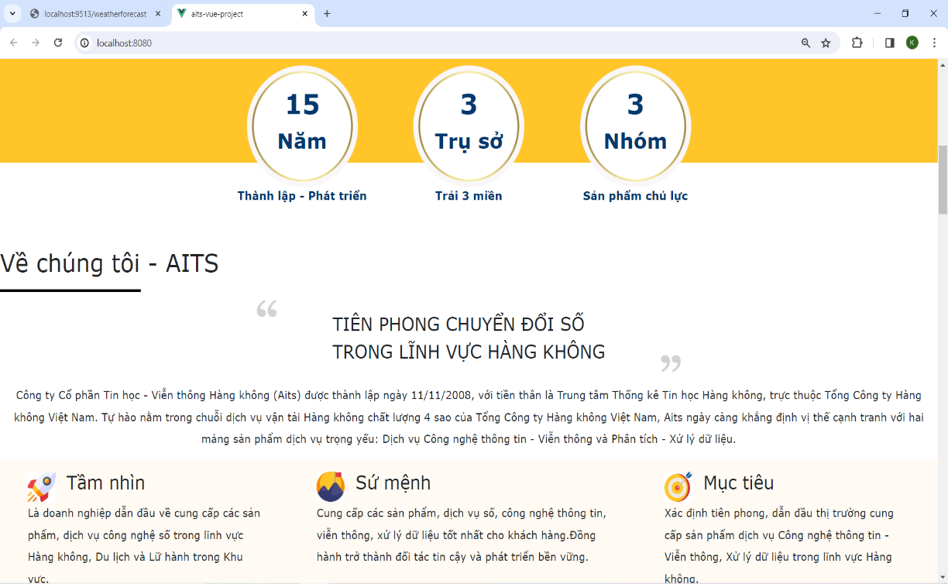

Hình ‑ Màn hình HomeView phần HomeAbout

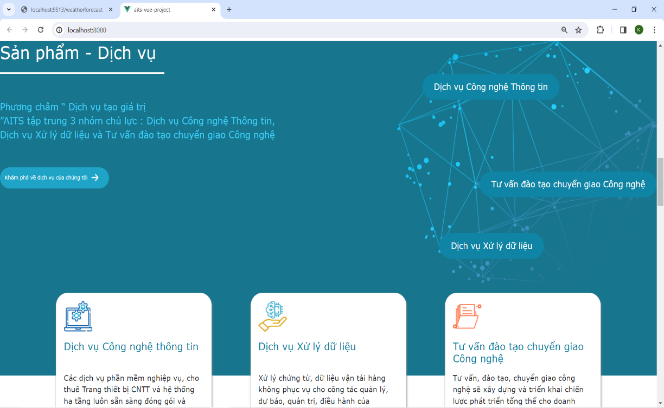

Hình ‑ Màn hình HomeView phần HomeProducts

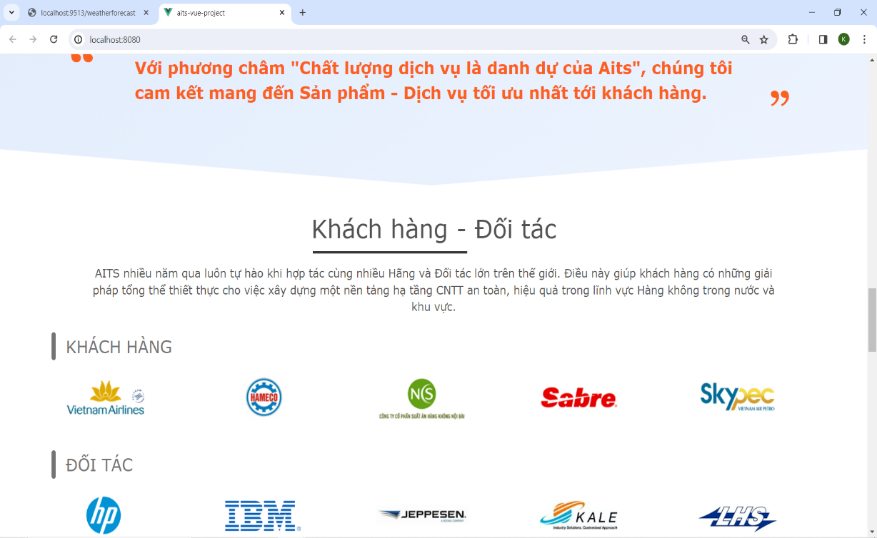

Hình ‑ Màn hình HomeView phần HomeBussinessPartner



Hình ‑ Màn hình HomeView phần HomeRecruitment

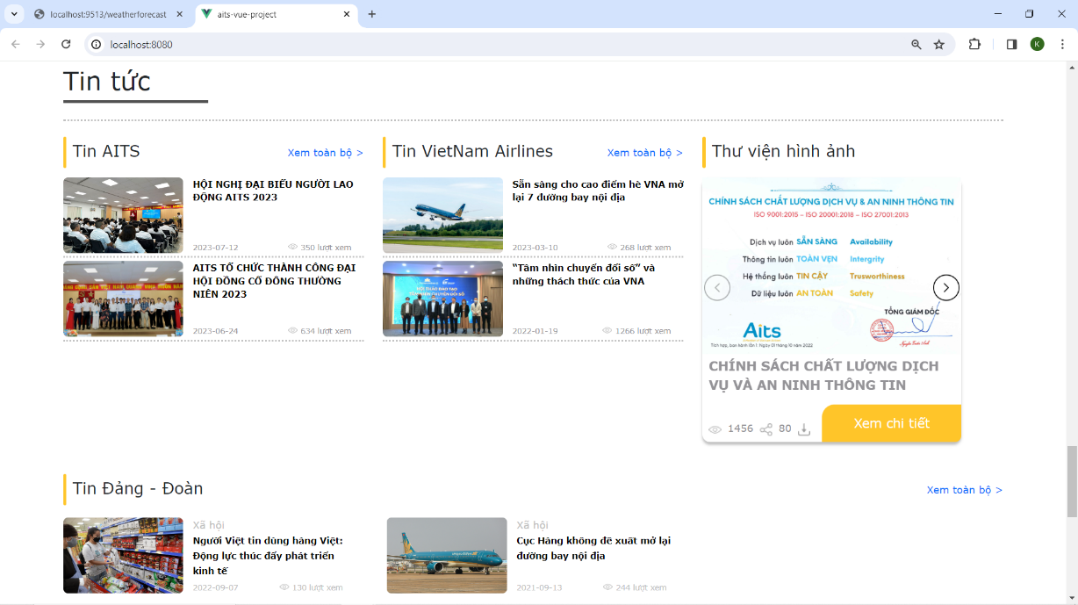

Hình ‑ Màn hình HomeView phần HomeNews

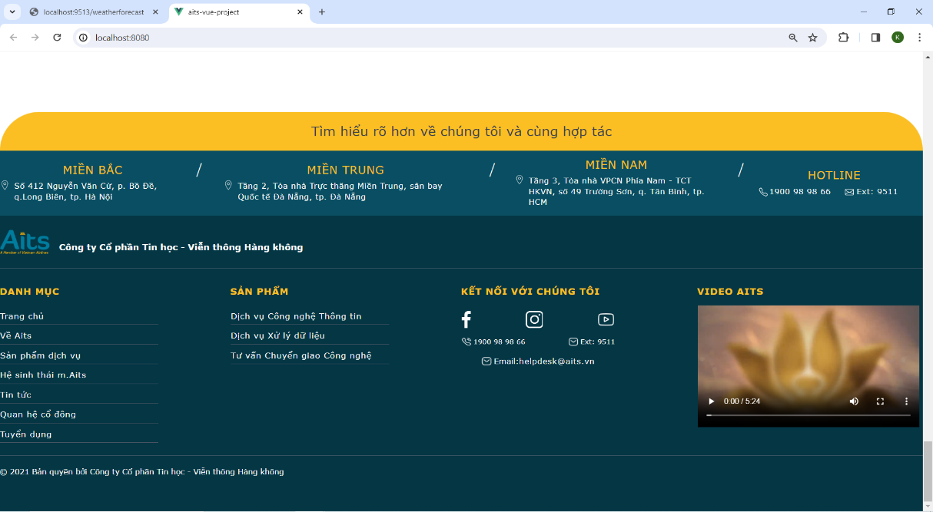

Hình ‑ Phần footer

### Màn hình AboutView

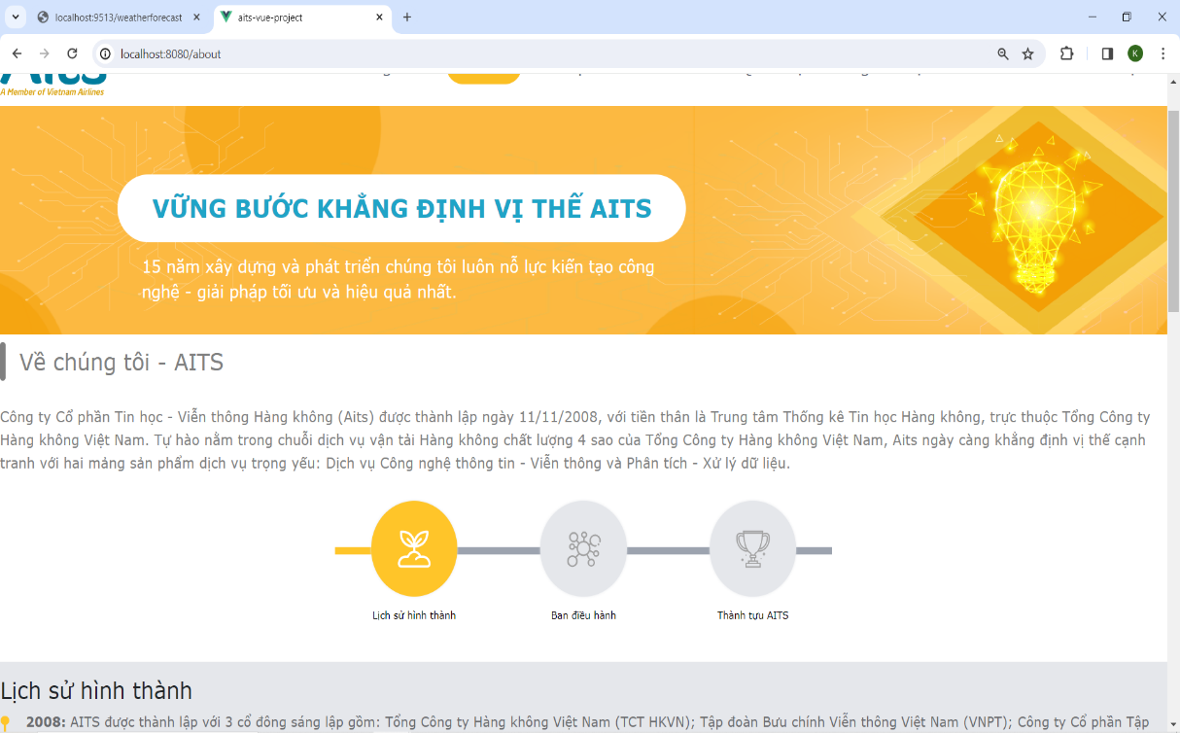

Hình ‑ Màn hình AboutView 1

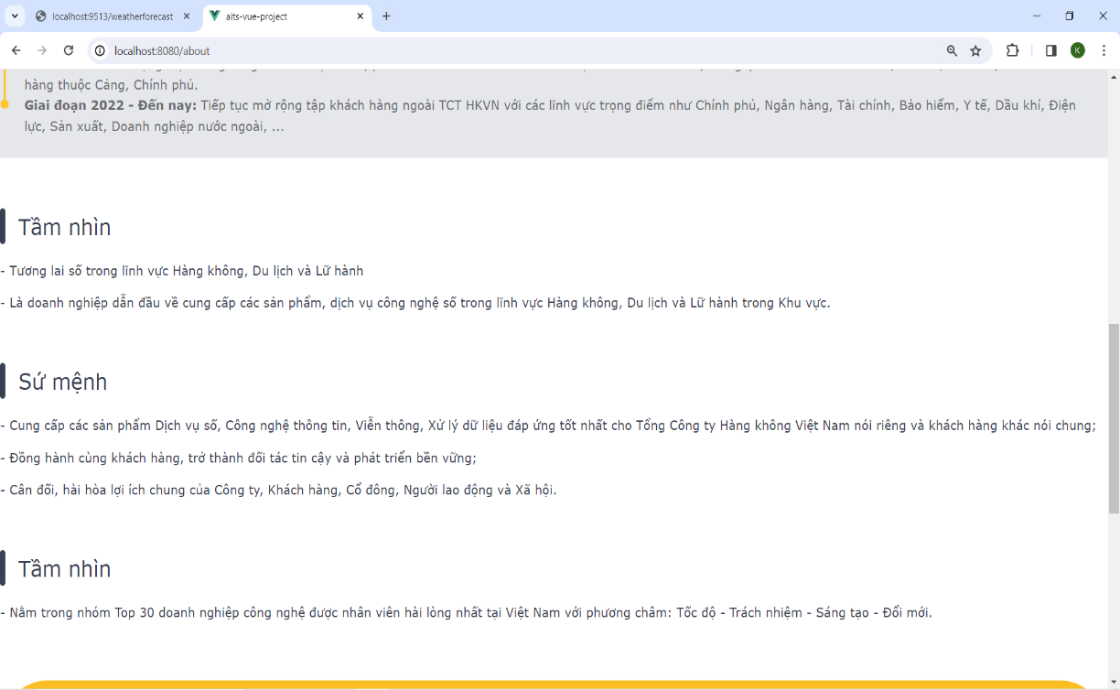

Hình ‑ Màn hình AboutView 2

### Màn hình ProductsView

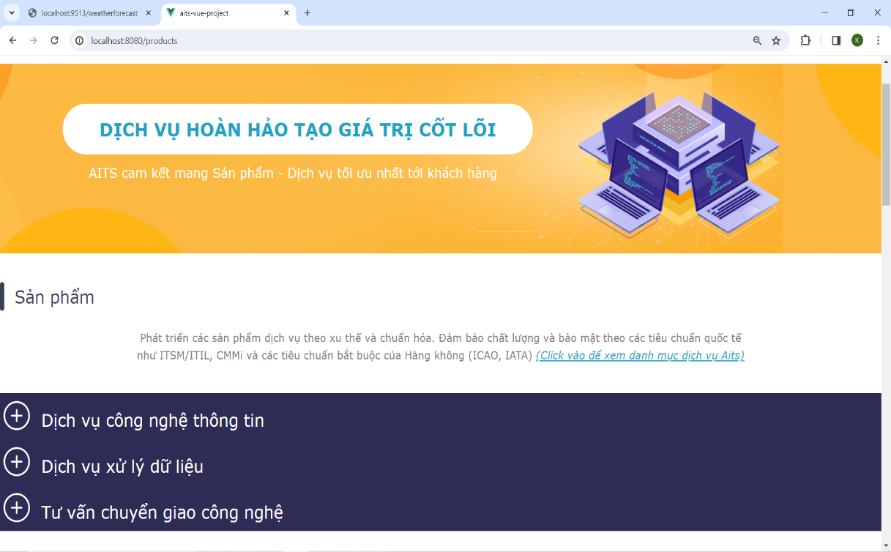

Hình ‑ Màn hình ProductsView 1

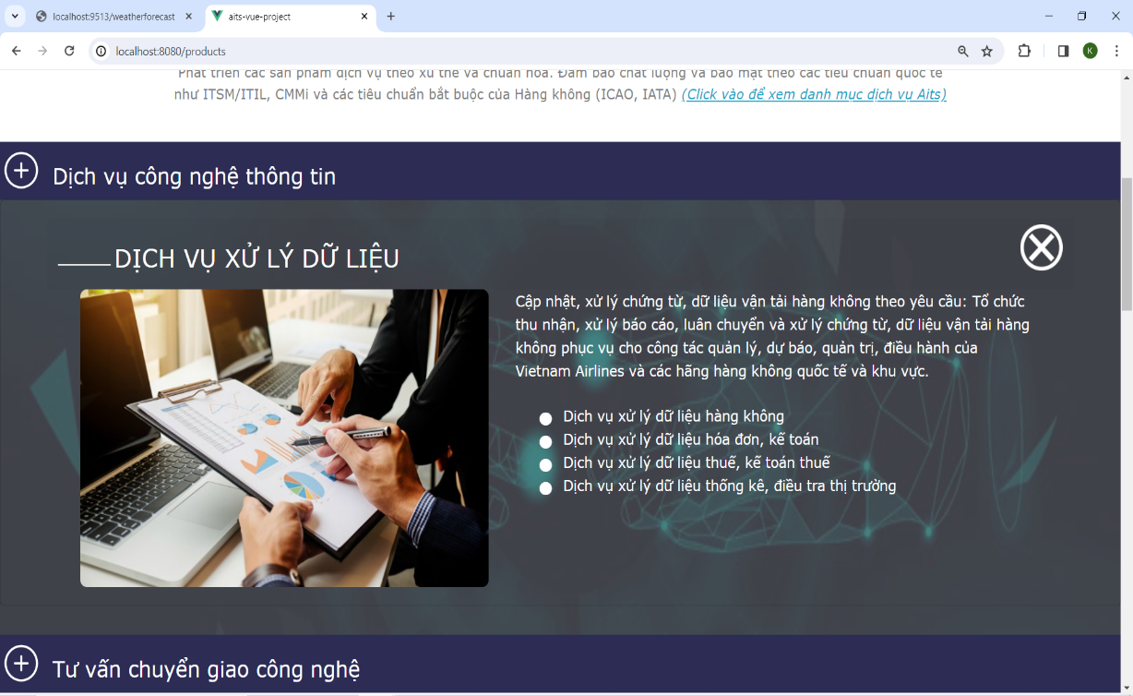

Hình ‑ Màn hình ProductsView 2

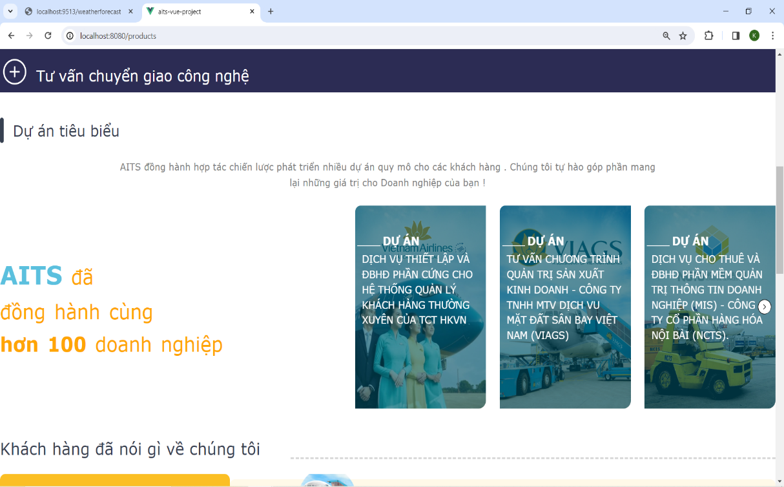

Hình ‑ Màn hình ProductsView 3

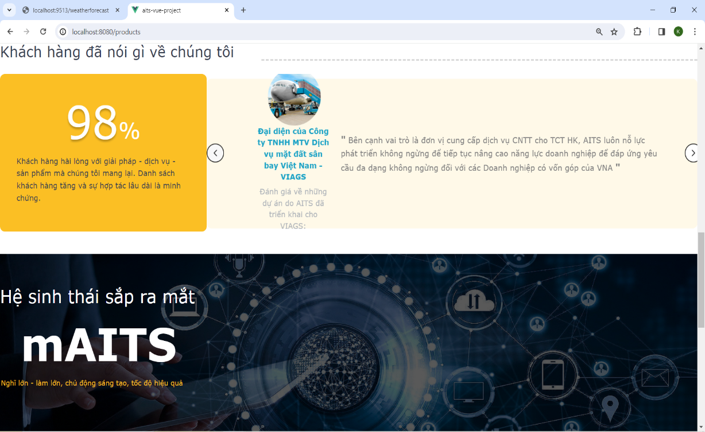

Hình ‑ Màn hình ProductsView 4

### Màn hình NewsView

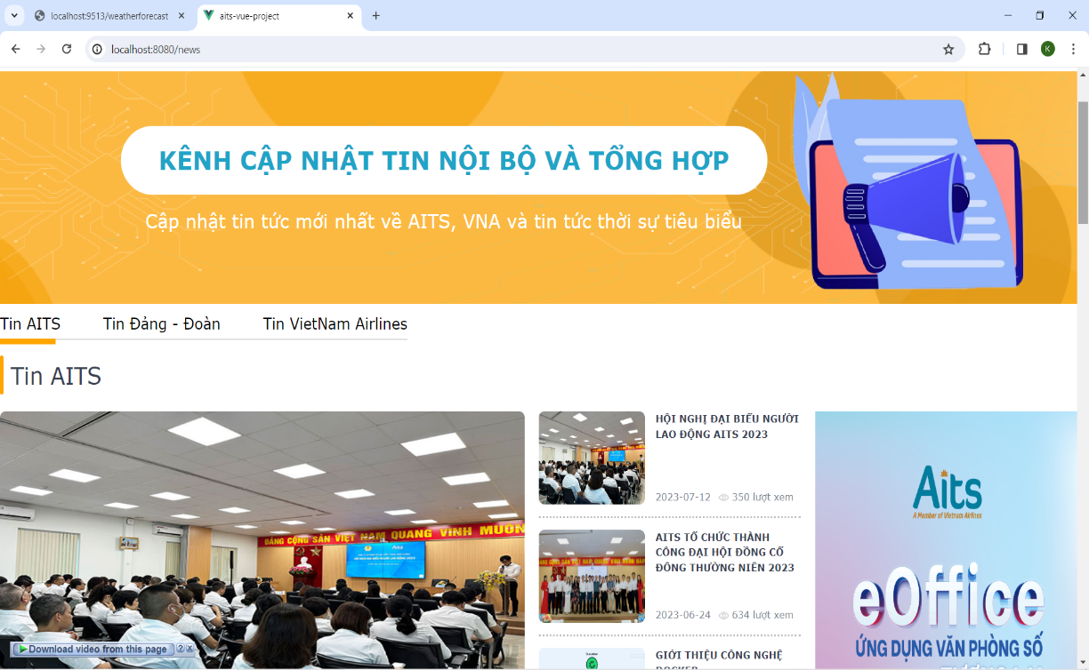

Hình ‑ Màn hình NewsView

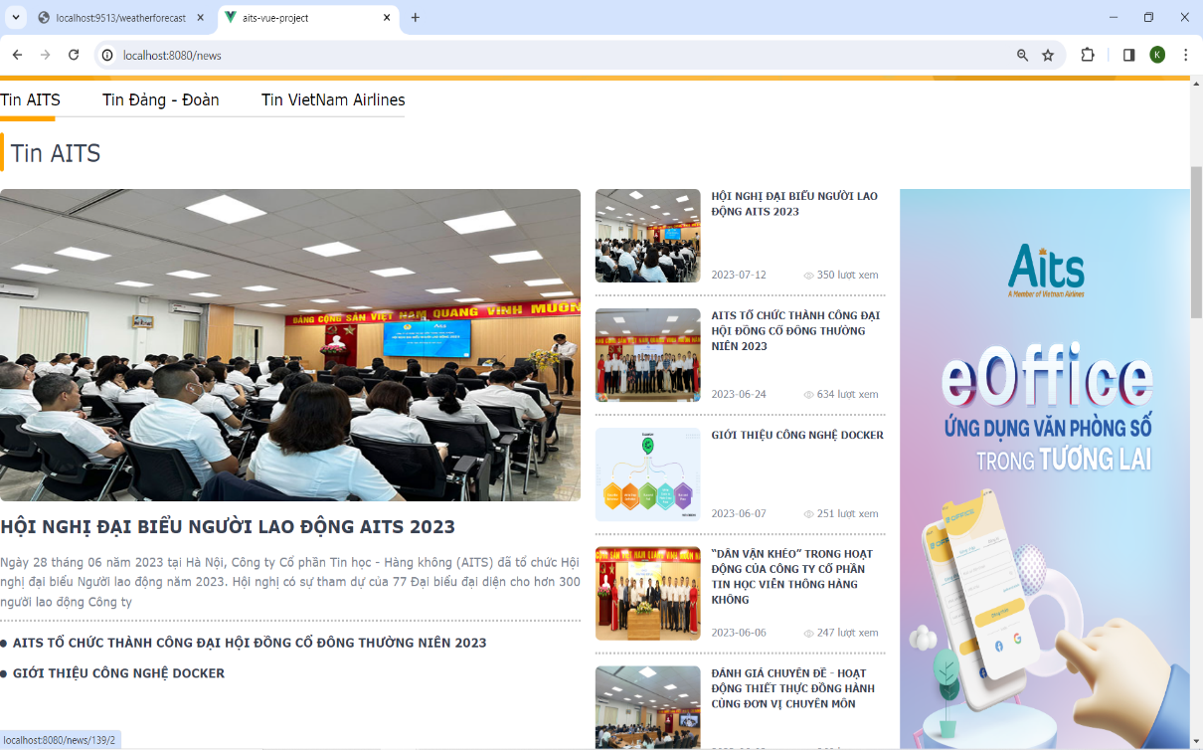

Hình ‑ Màn hình Tin Aits

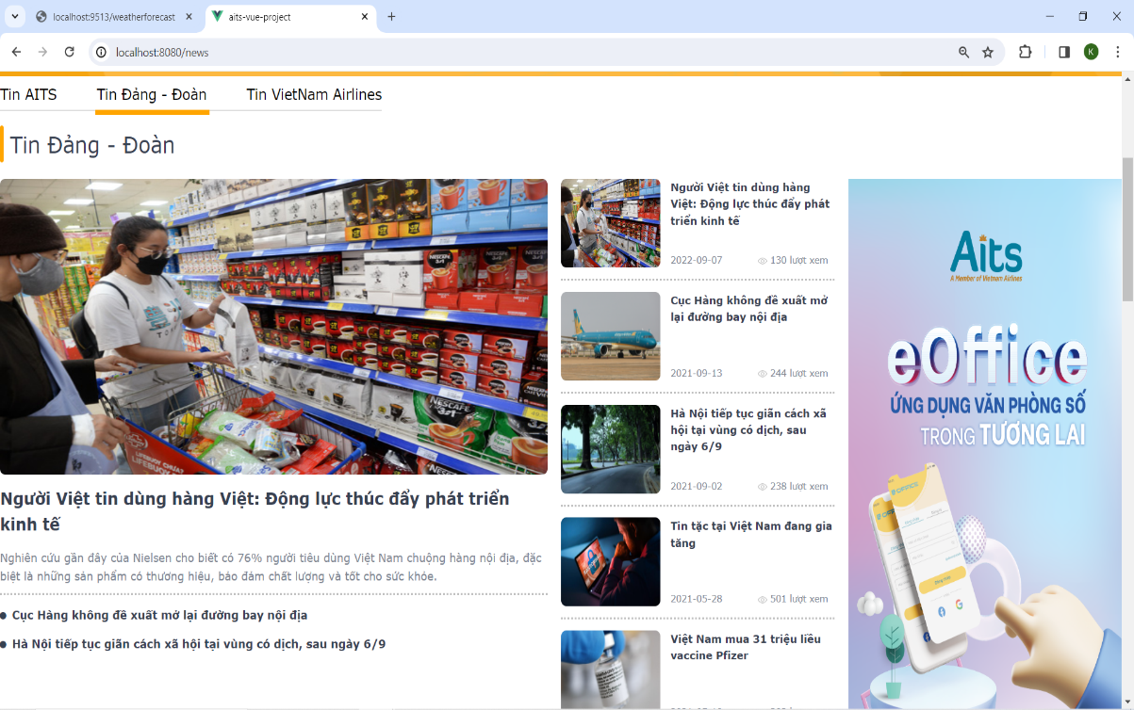

Hình ‑ Màn hình Tin Đảng-Đoàn

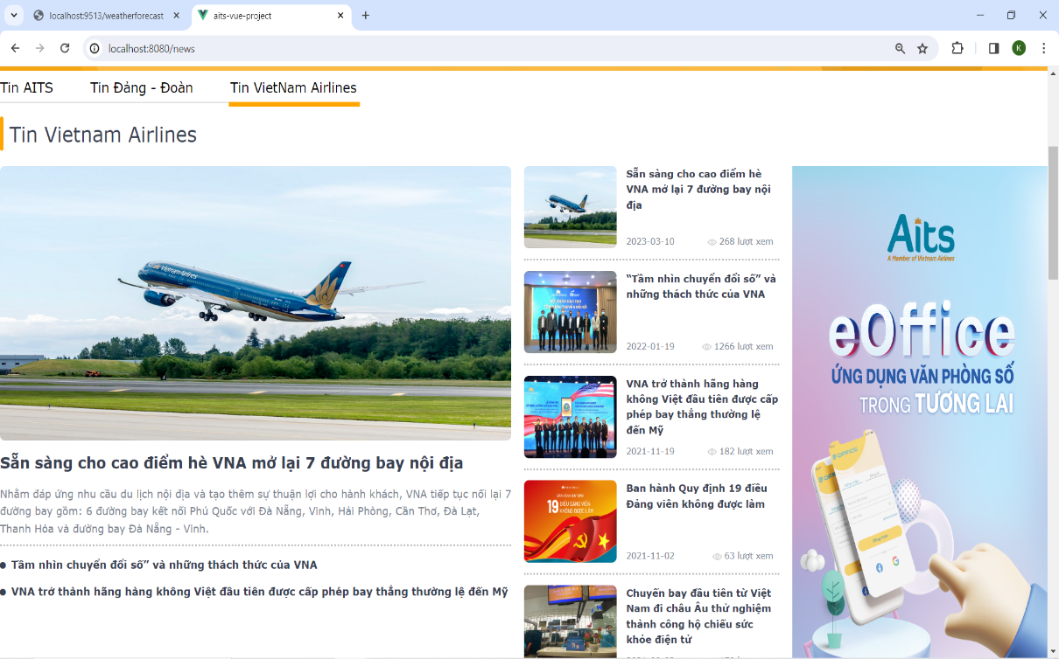

Hình ‑ Màn hình tin VietNam Airlines

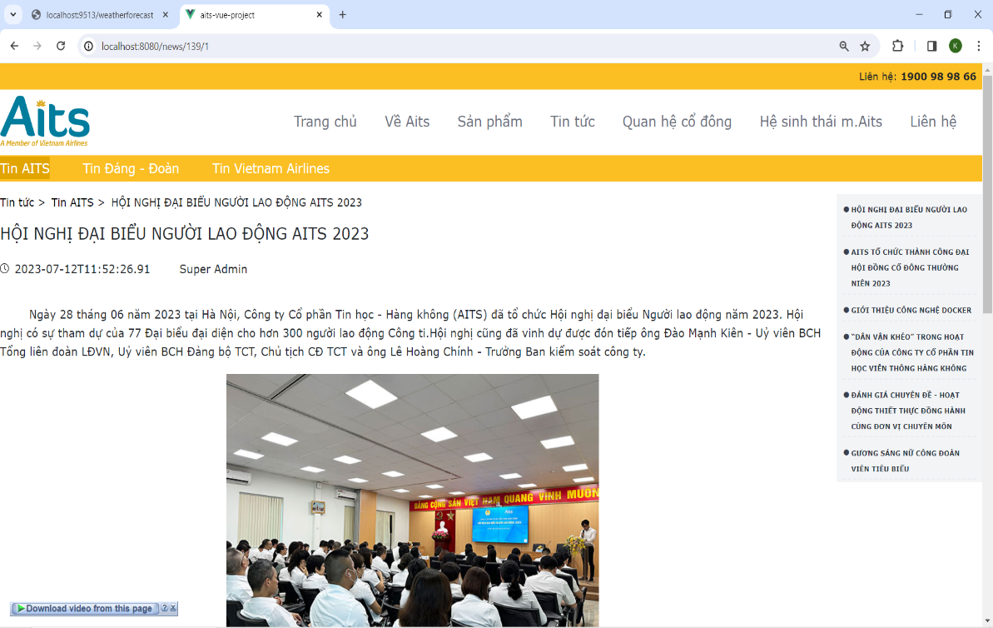

Hình ‑ Màn hình trang detail News và Floating Navbar 1

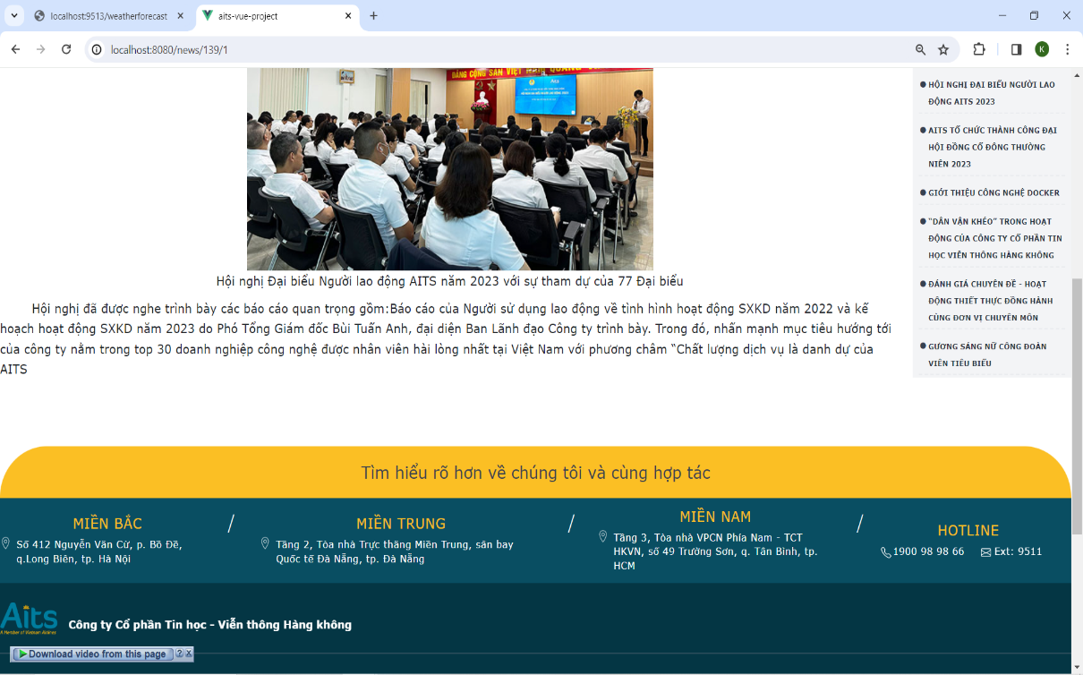

Hình ‑ Màn hình trang detail News và Floating Navbar 2

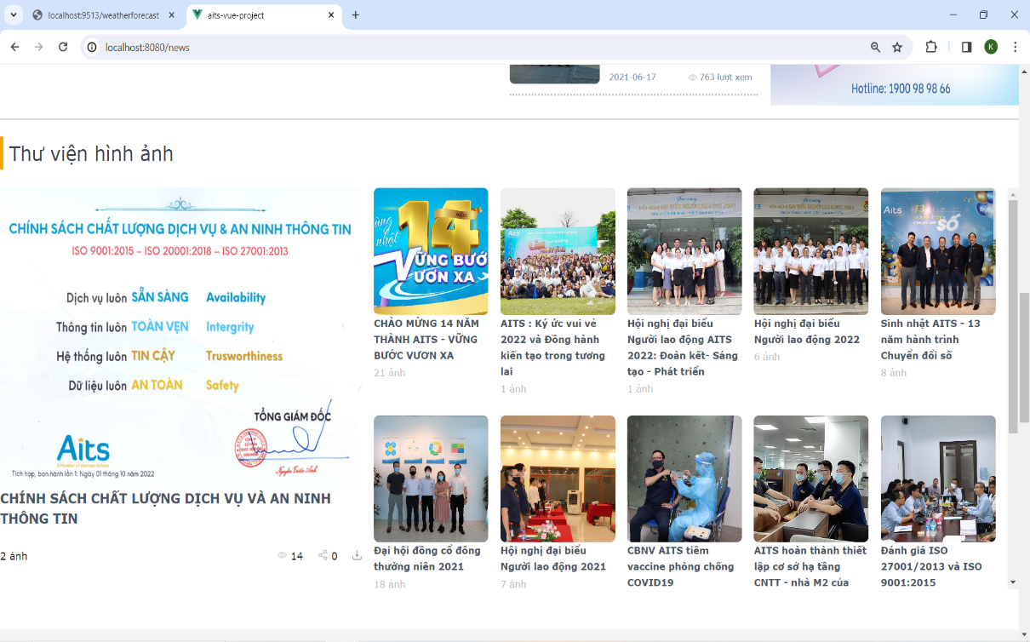

Hình ‑ Thư viện ảnh

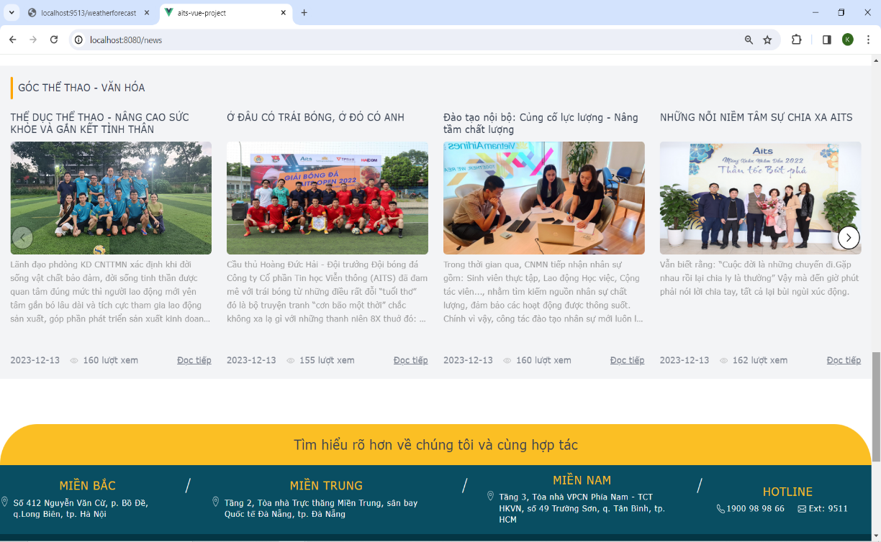

Hình ‑ Góc thể thao - văn hóa

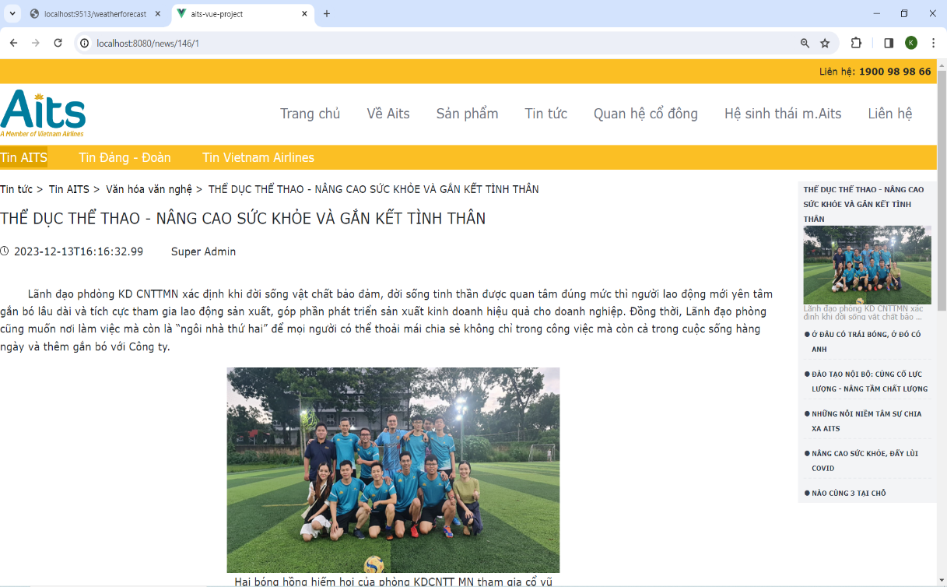

Hình ‑ Màn hình detail của Thể thao và văn hóa

### Màn hình ShareHolderView

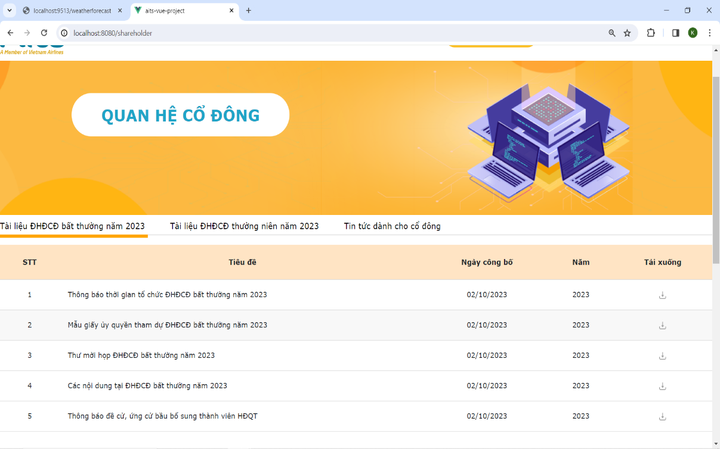

Hình ‑ Tài liệu bất thường

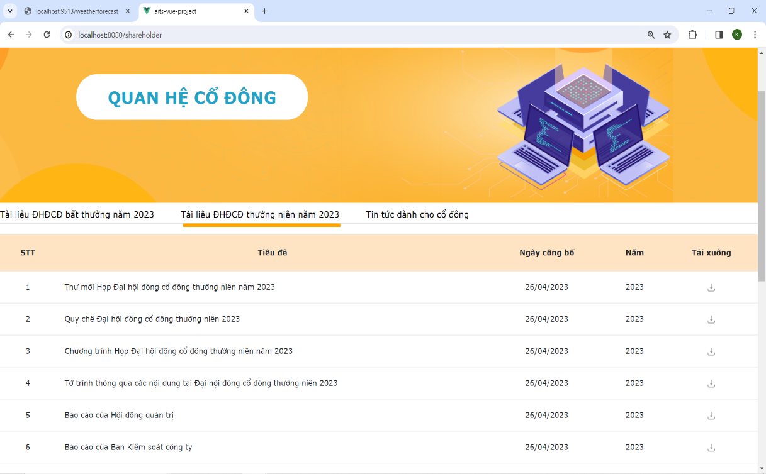

Hình ‑ Tài liệu thường niên

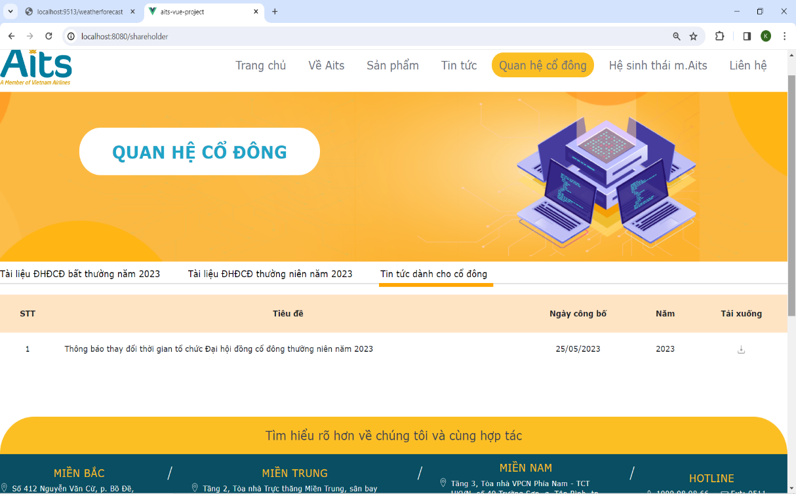

Hình ‑ Tin tức cổ đông

### Màn hình ContactView

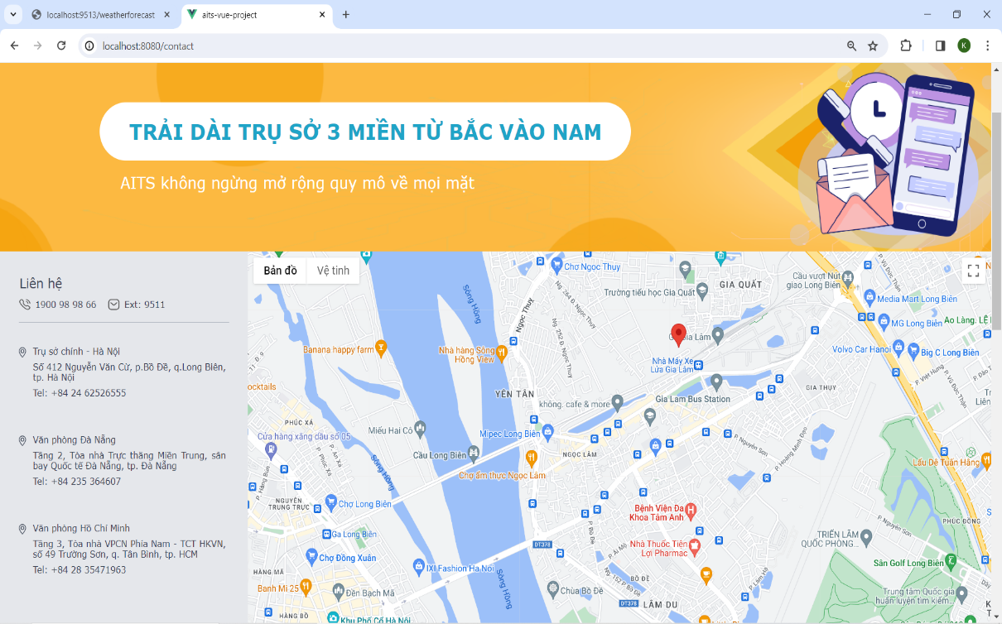

Hình ‑ Vị trí trụ sở chính Hà Nội

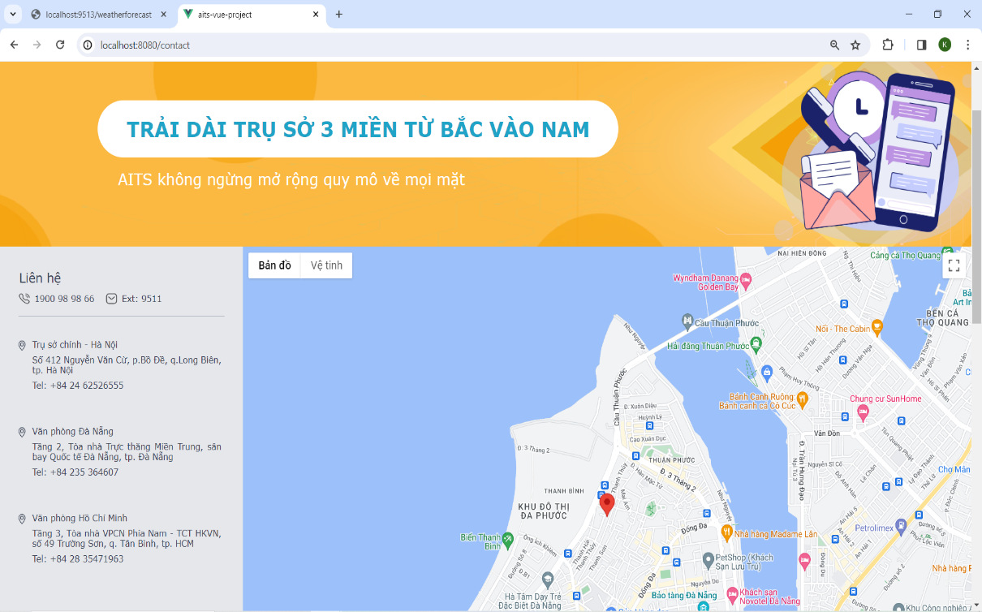

Hình ‑ Vị trí văn phòng Đà Nẵng

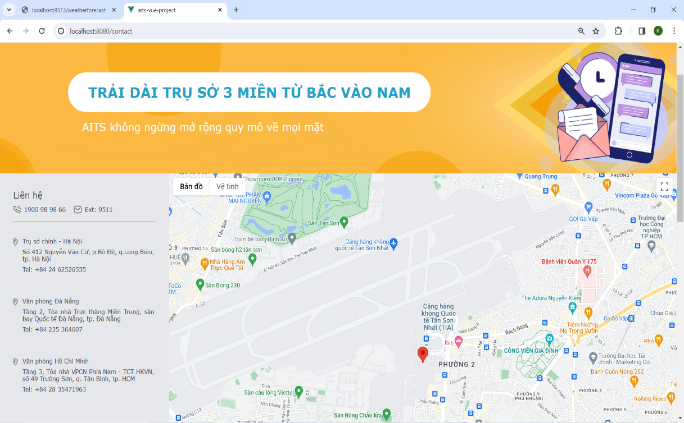

Hình ‑ Vị trí văn phòng Hồ Chí Minh

### Màn hình Recruitment

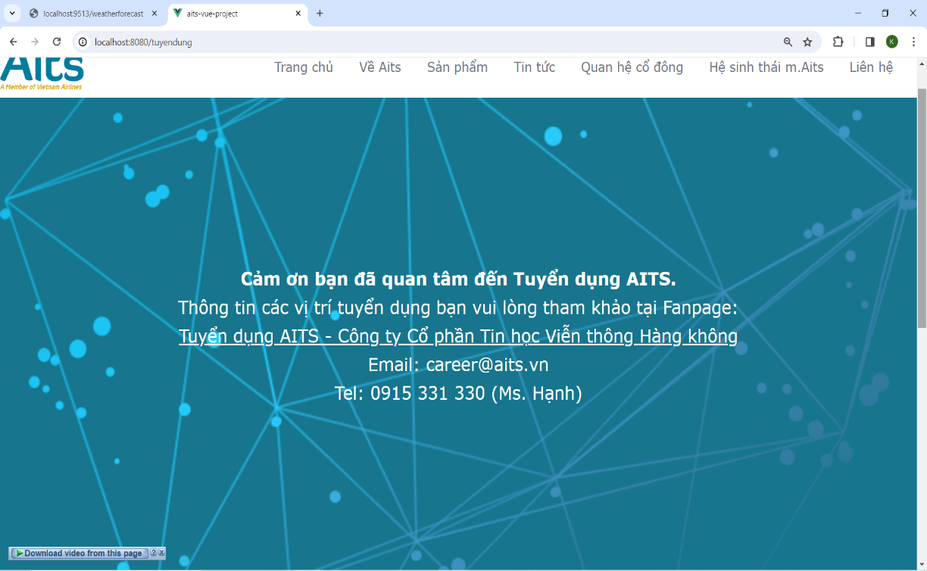

Hình ‑ Màn hình recruitment

### Màn hình NotFound

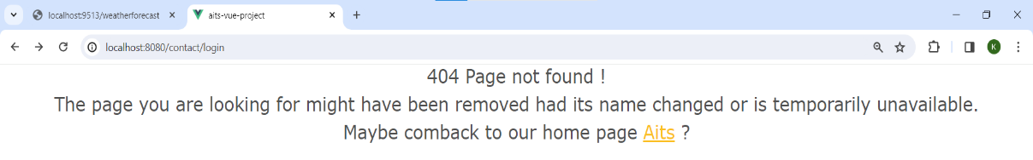

Hình ‑ Màn hình NotFound

### Màn hình Login

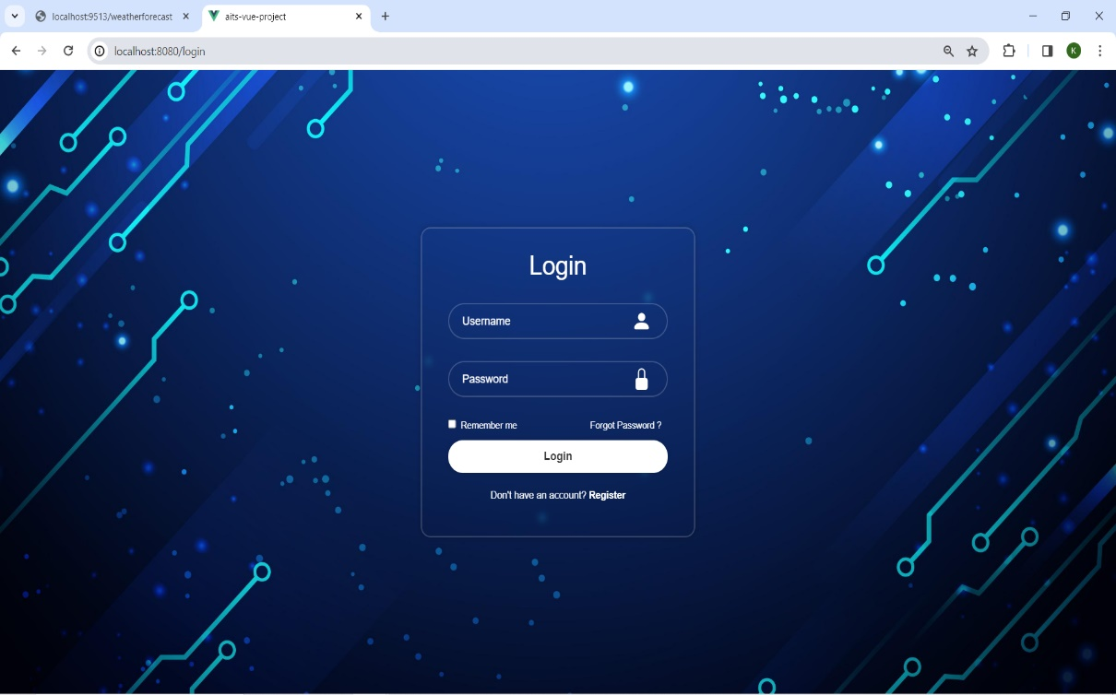

Hình ‑ Màn hình Login

### Màn hình BackEnd

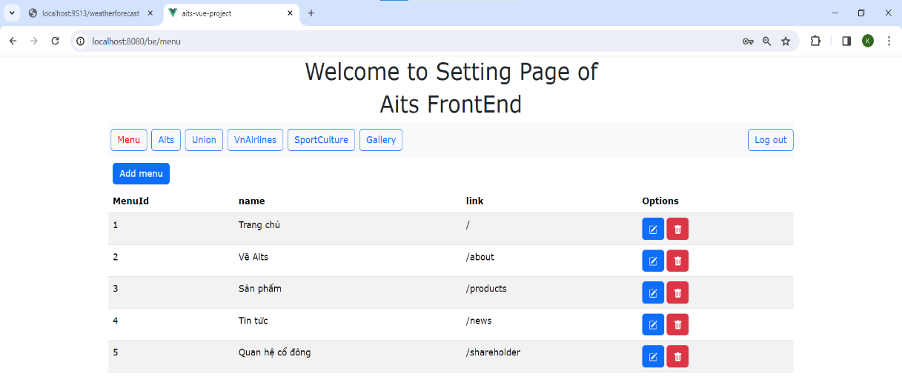

Hình ‑ Màn hình MenuBackEnd

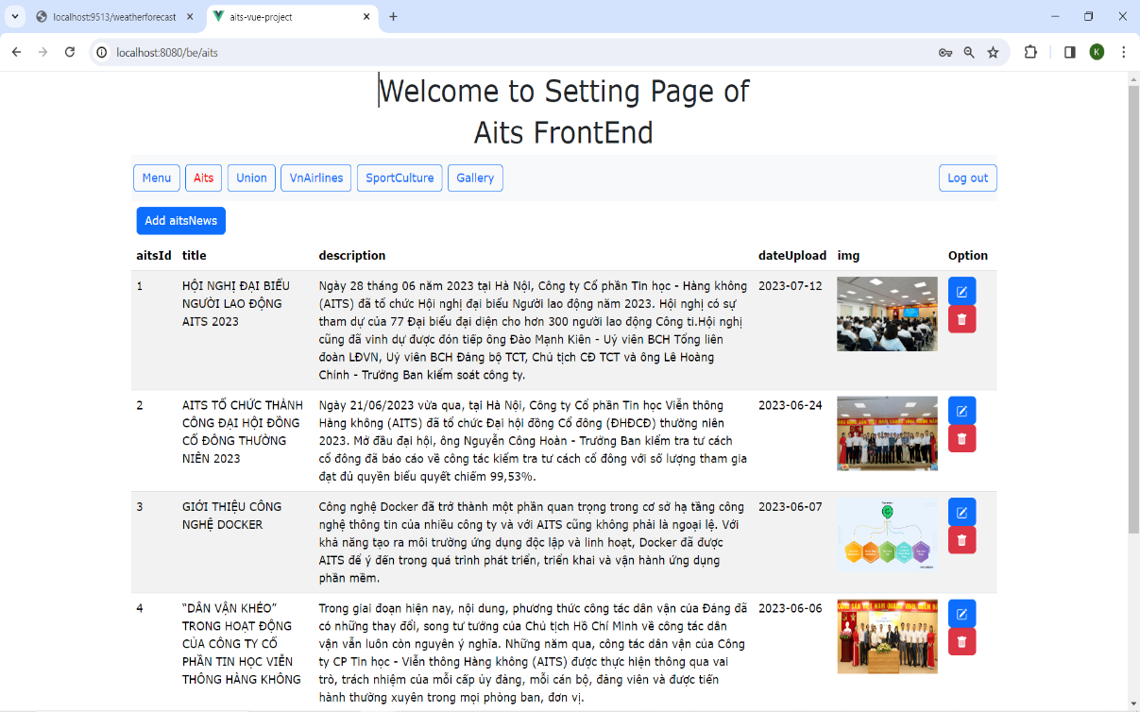

Hình ‑ Màn hình AitsBackEnd

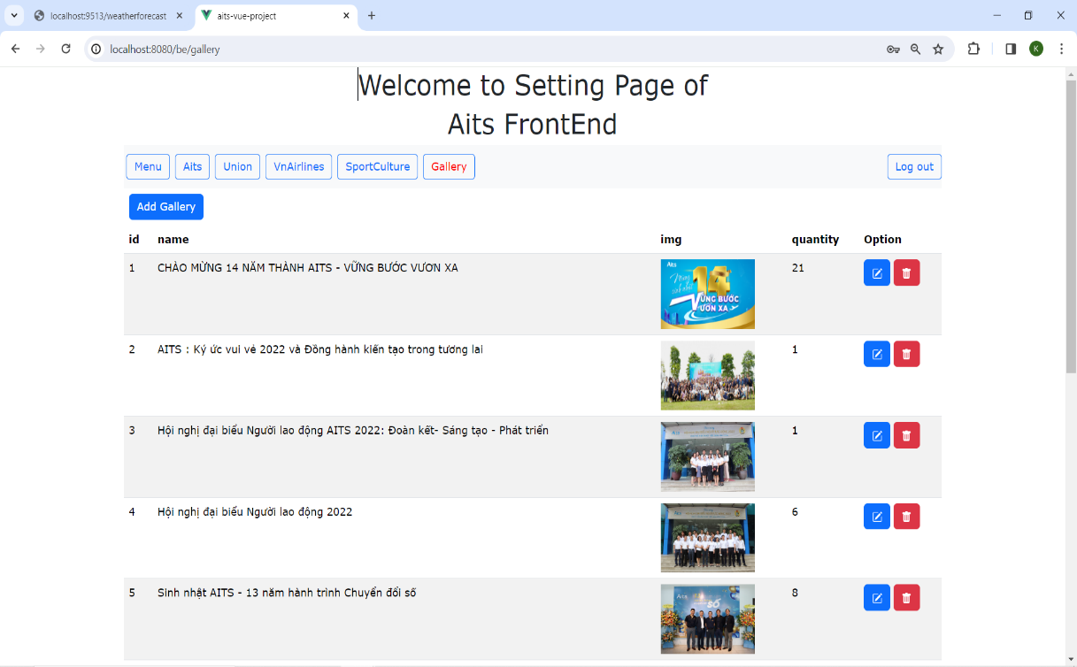

Hình ‑ Màn hình GalleryBackEnd

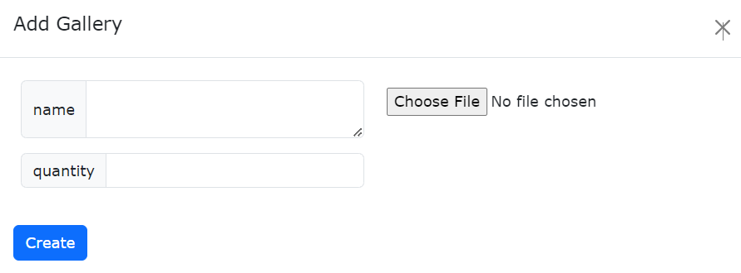

Hình ‑ Thêm dữ liệu của Gallery

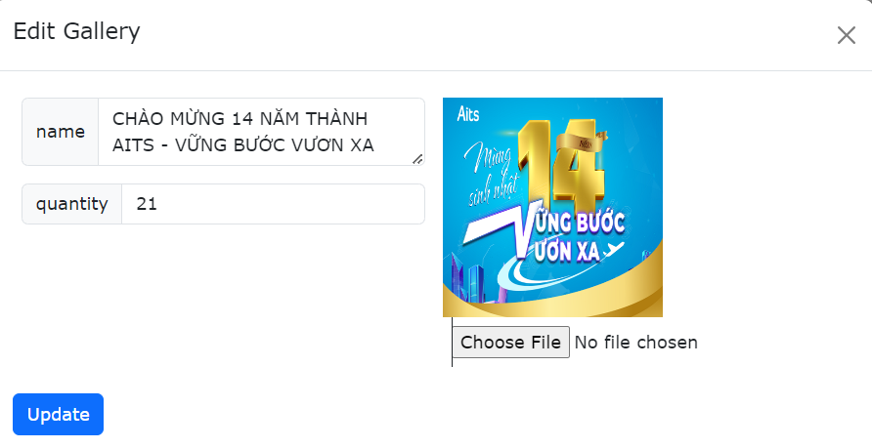

Hình ‑ Sửa dữ liệu của Gallery

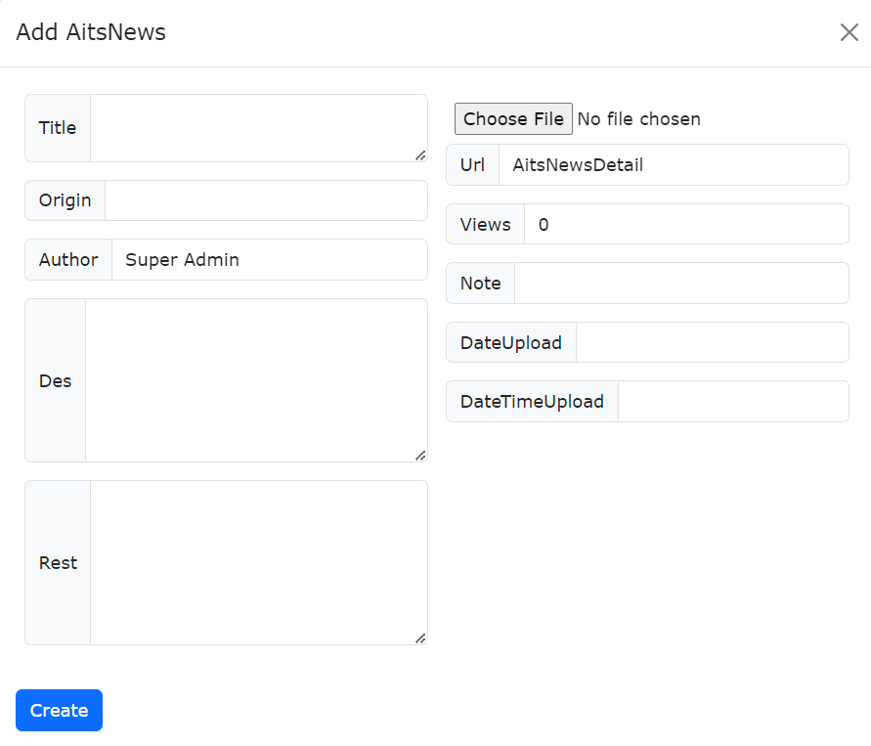

Hình ‑ Thêm dữ liệu của AitsNews

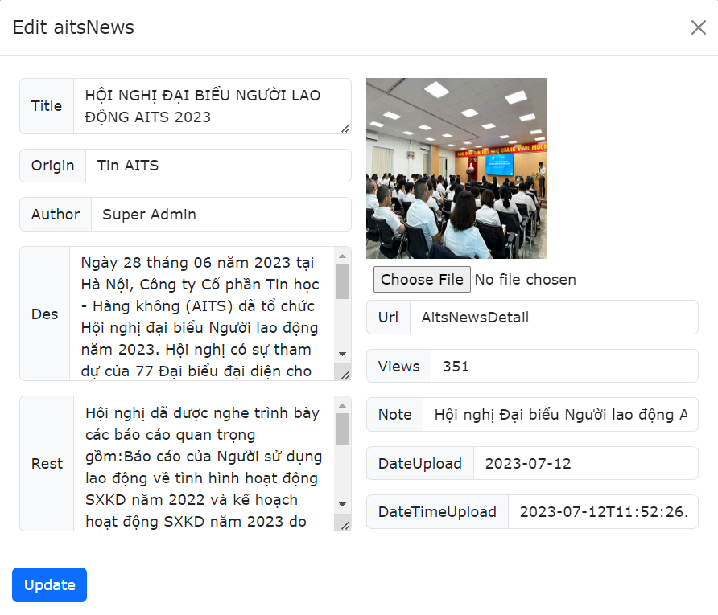

Hình ‑ Sửa dữ liệu của AitsNews

# TỔNG KẾT

## Kết quả đạt được

Những kết quả đã đạt được sau khi hoàn thành đồ án bao gồm:

* Xây dựng trang aits: Sau khi tìm hiểu về framework vue.js và asp .net core web api, chúng tôi đã có thể xây dựng lại trang aits gồm cả frontend và backend. Quá trình này bao gồm việc thiết kế giao diện người dùng thân thiện và đáp ứng, sử dụng Vue.js để tạo ra một trải nghiệm người dùng mượt mà và tương tác cao. Về phía backend, chúng tôi triển khai ASP.NET Core Web API để quản lý dữ liệu một cách hiệu quả, đảm bảo tính bảo mật và khả năng mở rộng.
* Nâng cao nhận thức về cách xây dựng một website: Chúng tôi đã có thể hiểu rõ hơn về thế nào là frontend, backend để tạo nên một website.
* Phát triển kỹ năng làm việc nhóm và quản lý dự án: Trong suốt quá trình xây dựng trang aits, chúng tôi đã học được giá trị của việc làm việc nhóm hiệu quả và phối hợp công việc giữa các thành viên. Việc này bao gồm việc lên kế hoạch, phân công nhiệm vụ, và giải quyết xung đột. Ngoài ra, việc áp dụng các phương pháp quản lý dự án như Agile và Scrum giúp dự án tiến triển một cách linh hoạt và thích ứng nhanh chóng với các thay đổi.
* Ứng dụng và mở rộng kiến thức công nghệ: Quá trình phát triển trang web cũng giúp chúng tôi áp dụng và mở rộng kiến thức về các công nghệ mới. Chúng tôi không chỉ học được cách sử dụng Vue.js và ASP.NET Core Web API, mà còn tiếp cận được với các công nghệ liên quan như cơ sở dữ liệu SQL, kiến trúc RESTful APIs, và các công cụ phát triển web hiện đại.

## Tiềm năng và thách thức

### Tiềm năng

Vue.js và asp .net core web api là 2 framework phổ biến và mạnh trong cả frontend và backend, một cộng đồng và tài nguyên cùng với sự hỗ trợ lớn.

Công ty và người hướng dẫn đã tận tâm, tận tình giải đáp những thắc mắc cũng như giúp đỡ chúng tôi hoàn thiện đồ án.

### Thách thức

Không đủ thời gian để tìm hiểu sau vào asp .net core web api để có thể xây dựng các tính năng phức tạp.

Cấu trúc code chưa có bố cục rõ ràng.

Gặp nhiều lỗi trong quá trình xây dựng.

Không có nhiều kinh nghiệm trong việc phát triển website.

### Phương án khắc phục

Bố trí thời gian nghên cứu và xây dựng hợp lý

Tìm hiểu về cách tối ưu code

Nghiên cứu các bước thiết kế cần được thực hiện trước khi bắt tay vào xây dựng website.

## Định hướng phát triển

Trau dồi kiến thức: Tiếp tục nghiên cứu và học hỏi các công nghệ mới để có thể theo kịp với đà phát triển của thế giới

Cải thiện kỹ năng chuyên môn: Nâng cao kiến thức về vue.js và asp .net core web api để có thể xây dựng một website hoàn thiện hơn.

**TÀI LIỆU THAM KHẢO**

Tiếng Việt

Phuong, V. T. (2023, 12 22). *HTTP Request là gì? Các phương thức HTTP request*. Đã truy lục 12 22, 2023, từ https://viblo.asia/: https://viblo.asia/p/http-request-la-gi-cac-phuong-thuc-http-request-6J3Zgy6A5mB

Tiếng Anh

Gsap. (2023, 12 22). *ScrollTrigger*. Đã truy lục 12 22, 2023, từ https://gsap.com/: https://gsap.com/docs/v3/Plugins/ScrollTrigger/

Microsoft. (2023, 12 22). *Overview of ASP.NET Core*. Đã truy lục 12 22, 2023, từ https://learn.microsoft.com/: https://learn.microsoft.com/en-us/aspnet/core/introduction-to-aspnet-core?view=aspnetcore-8.0

Swiper. (2023, 12 22). *Swiper API*. Đã truy lục 12 22, 2023, từ https://swiperjs.com/: https://swiperjs.com/swiper-api

You, E. (2023, 12 22). *Vue Router*. Đã truy lục 12 22, 2023, từ https://router.vuejs.org/: https://router.vuejs.org/guide/